МІНІСТЕРСТВО НАУКИ І ОСВІТИ УКРАЇНИ
ДОНЕЦЬКИЙ НАЦІОНАЛЬНИЙ УНІВЕРСИТЕТ
ІМЕНІ ВАСИЛЯ СТУСА
БІОЛОГІЧНИЙ ФАКУЛЬТЕТ
КАФЕДРА БІОФІЗИКИ

Боярська З.О.
ІМУНОЛОГІЯ

Навчально-методичний посібник
для студентів 4 курсу СО Бакалавр
зі спеціальності 091«Біологія»

Вінниця, 2019р.
Боярська З.О. «Імунологія». Навчально-методичний посібник. – ДонНУ імені Василя Стуса, 2019. - 95 с.
Укладач:
Боярська З.О., кандидат біологічних наук, доцент кафедри біофізики Донецького національного університету імені Василя Стуса.
Рецензенти:
Костенко В.О, доктор медичних наук, професор, завідувач кафедри патологічної фізіології Української стоматологічної академії, м.Полтава.
Скрипнюк З.Д., доктор біологічних наук, професор кафедри фізіології, медичної біології, біохімії, біофізики Київського медичного університету.
Навчально-методичний посібник складено на основі діючого навчального плану та програми з навчальної дисципліни «Імунологія» для студентів вищих навчальних закладів ІІІ-ІV рівнів акредитації спеціальності підготовки 091 «Біологія».
Посібник призначено для самостійної роботи студентів біологічного факультету з навчальної дисципліни «Імунологія».
Навчально-методичний посібник обговорено та затверджено на засіданні кафедри біофізики та рекомендовано до видання Навчально-методичною радою ДонНУ імені Василя Стуса (протокол № ___ від _____ р.).

ЗМІСТ:

ТЕМА: Розвиток імунології як науки. 4
ТЕМА: Органи і компоненти імунної системи. 16
ТЕМА: Хімічна будова, функції та класифікація антитіл. 28
ТЕМА: Види імунітету. 46
ТЕМА: Неспецифічний (вроджений) імунітет і специфічний (набутий) імунітет. 57
ТЕМА: Механізми специфічного набутого імунітету. 91
ТЕМА: Імунний статус та імунодефіцитні стани. 107
ТЕМА: Алергічні захворювання. 121
ТЕМА: Застосування антитіл в біології та медицині. 141
ТЕСТОВІ ЗАВДАННЯ: 154
ЛІТЕРАТУРА 166

ТЕМА: Розвиток імунології як науки.

- Вступ. Трансформація уявлень про імунітет в історичному аспекті.
- Загальне поняття про імунітет. Функції імунної системи.

Вступ. Трансформація уявлень про імунітет в історичному аспекті.
Давно було помічено, що людина, котра перенесла небезпечну інфекційну хворобу, вдруге зазвичай нею не захворює. У стародавньому Китаї (близько 590 року до нашої ери), а також в античні часи в Індії був винайдений метод боротьби з важкими випадками віспи. Сутність цього методу полягала в тому, що віспяні скоринки перетирали у порошок і вносили в ніс здоровій людині. Це робилося для того, щоб викликати м’яку форму віспи.

В Європі практику такого захисту від віспи відносять до часу правління короля Англії Георга I. Дружина британського посла в Константинополі привезла зі Сходу метод введення заразного матеріалу з віспою хворих у вену реципієнтів за допомогою великої голки. Процедура була небезпечною, оскільки часто приводила не тільки до тяжкого захворювання віспою, але і до розвитку інших захворювань, які передавалися гематогенним шляхом, таких як сифіліс і лепра. Проте король Георг I сприйняв це східне нововведення прихильно і навіть дав вказівку виконати подібну процедуру з двома своїми онуками, що сприяло поширенню цього прийому захисту від віспи на Британських островах. Люди погоджувалися на дану процедуру, оскільки за часів Георга I зі 100 чоловік на віспу хворіли 60, для 30 хвороба закінчувалась летально. У 17З8 році лікар з Единбурга Франсіс Хоум застосував такий же принцип для захисту від кору: він переносив за допомогою ватних тампонів матеріал з уражених коровим висипом ділянок шкіри хворих на подряпини на тілі прищеплених, і 7 з 15 підданих такому впливу пацієнтів, які при цьому хворіли на кір у найменш вираженій формі, отримували імунітет до цього захворювання на все подальше життя.
Рис.1 Франсіс Хоум (1719-1813).
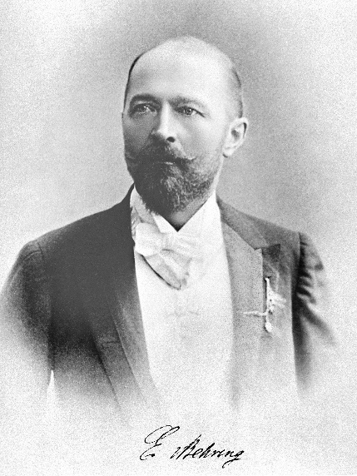
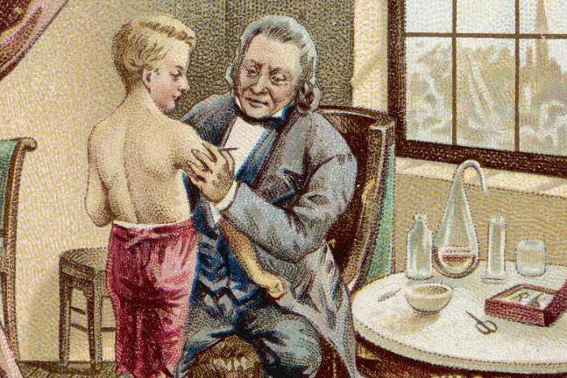
Наступним кроком в цьому напрямку стали експерименти Едварда Дженнера (1749-1823). У 1976-1978 роках Дженнер провів направленне зараження декількох своїх пацієнтів матеріалом з віспяних пустул на вимені корів і переконався, що пацієнти дійсно набули імунітет проти натуральної віспи. Результати своїх дослідів по вакцинації (назва була дана від латинської назви корів - vacca) він представив до Королівського наукового товариства (1798 р.). Спочатку досліди Дженнера були піддані критиці, але потім в 1802 році він отримав парламентські субсидії для розвитку свого наукового напряму і організував спеціальний інститут в Лондоні, після чого вакцинація стала розповсюджуватися по різних країнах: французький імператор Наполеон наказав провести щеплення всьому особовому складу своєї армії. А у Росії першим щеплення отримав селянський хлопчик, після чого здобув прізвище Вакцинів на честь цієї знаменної події.
Рис.3. Еміль фон Берінг (1854-1917).
Рис.2. Едвард Дженнер (1749-1823).
Ставало зрозумілим, що в результаті контакту зі збудником в макроорганізмі з’являються якісь відсутні до цього захисні фактори. Спрямований пошук таких факторів став основним завданням дослідників, і в 1890 році в інституті Роберта Коха в Берліні Еміль фон Берінг продемонстрував присутність у крові імунізованих правцевими або дифтерійними бактеріями тварин специфічних білків, названих антитоксинами. Введення сироваток крові таких тварин інтактним, що ніколи не контактували зі збудниками правця або дифтерії організмам, приводило до появи у останніх вираженої стійкості до даних захворювань. Це було першим науковим, експериментально отриманим доказом вироблення організмом специфічних речовин у відповідь на присутність хвороботворних мікроорганізмів, тому ряд авторів пропонують вважати 1890 рік роком заснування імунології як науки про захисні сили організму.
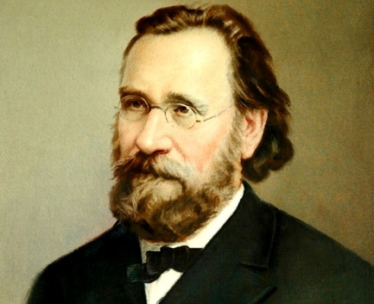
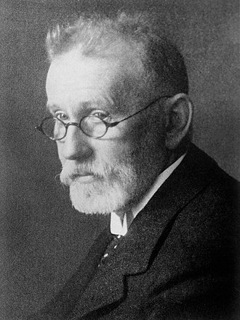
Надалі детальним вивченням захисних речовин плазми крові почав активно займатися німецький вчений Пауль Ерліх (1854-1915). Детально досліджуючи лікувальні властивості сироваток імунних тварин, він показав, що антитіла (так стали називати відкриті Берінгом антитоксини) відносяться до глобулінової фракції білків плазми крові, що вони здатні передаватися через плаценту від організму матері в організм плоду, який розвивається, що вироблення антитіл відбувається не тільки при контакті з хвороботворними мікроорганізмами або їх токсинами, а й при введенні у кров інших органічних речовин. З досліджень Ерліха випливало, що основу захисту організму від чужорідних агентів визначають розчинені у плазмі крові речовини, і подібного роду погляди до кінця XIX століття отримали назву гуморальної теорії імунітету.
Рис.5. Ілля Мечников (1845-1916).
Рис.4. Пауль Ерліх (1854-1915).
Однак не всі дослідники дотримувалися думки, що захист макроорганізму від інфекції визначається тільки гуморальними факторами. Розпочаті в 1982 році дослідження Іллі Мечникова (1845-1916) вказували на те, що лейкоцити крові ссавців здатні активно поглинати і знищувати хвороботворні мікроорганізми у ході процесу, названого фагоцитозом. Очоливши за пропозицією Луї Пастера спеціально створену для вивчення фагоцитозу лабораторію в Пастерівському інституті в Парижі, Мечников до початку XX століття став основоположником фагоцитарної теорії, або теорії клітинного імунітету.
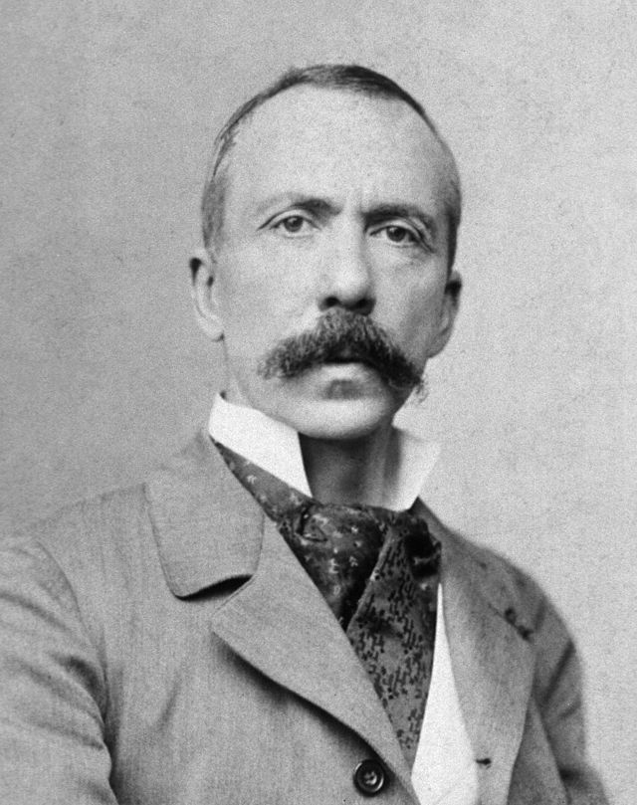
Подальші дослідження, проведені прихильниками цих теорій, привели до злиття напрямків, які формувалися, що й знайшло відображення у присудженні Нобелівської премії з фізіології і медицини 1908 року спільно Іллі Мечникову і Паулю Ерліху. Фактично саме ця премія стала визнанням імунології як особливої галузі знань, оскільки Нобелівська премія 1901 року присуджена Емілю фон Берінгу, все-таки була премією медичною - «...за роботи по серотерапії, і перш за все за її використання в боротьбі з дифтерією».
Рис.6. Еміль фон Берінг (1854-1917)
Паралельно з розвитком основної на той період гілки імунології, безпосередньо пов’язаної з інфекційними хворобами, у кінці XIX століття були закладені основи двох нових напрямків, які умовно відносять до так званої неінфекційної імунології.
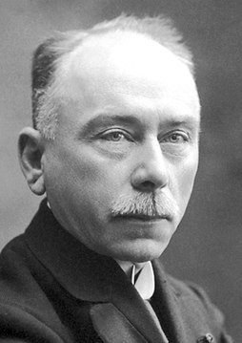
Французький дослідник Шарль Ріше (1850-1935), вивчаючи вплив токсичних речовин морських безхребетних на собак, встановив, що організм останніх здатний відповідати на повторне введення невеликих доз токсину надзвичайно бурхливо, що не спостерігалося при першому введенні препарату. Він назвав це явище анафілаксією («зворотною профілактикою»). В ході вивчення з’ясувалося, що випадки небажаних реакцій організмів людей і тварин на профілактичне і терапевтичне введення сироваток, а також алергічні реакції на різні речовини фактично є проявами анафілаксії. Ця робота була удостоєна Нобелівської премії 1913 року.
Рис.7. Жюль Борде (1870-1961).
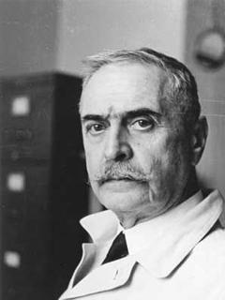
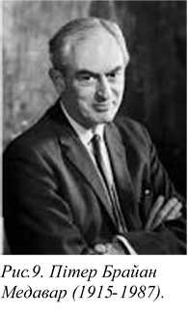
Ще одна гілка імунології зародилася у ході досліджень, що мають безпосереднє відношення до захисту від інфекційних захворювань. Вивчаючи в кінці XIX століття у лабораторії Мечникова у Пастерівському інституті механізми лізису бактерій під впливом білків плазми крові, Жюль Борде (1870-1961) не тільки відкрив (спільно з Пфейффером) систему комплементу, а й виявив, що імунна система здатна реагувати на чужі клітини крові так само, як і на хвороботворні мікроорганізми. І хоча сам Борде отримав Нобелівську премію 1919 року за дослідження комплементу, по суті, продовжуючи його дослідження по імунному відторгненню еритроцитів, Карл Ландштейнер (1868-1943) відкрив групи крові людини, за що в 1930 році був також удостоєний Нобелівської премії. Крім величезного медичного значення, що полягало у розробці безпечної системи переливання крові, ця гілка імунології дала докази існування відмінностей конкретних індивідуумів на клітинному рівні і реагування на ці відмінності імунної системи, що багато у чому визначило розвиток імунології в XX столітті. Фактично проблема відторгнення пересаджуваних тканин і органів ставала проблемою імунологічною. Пітер Брайан Медавар (1915-1987), який займався спочатку пересадками шкіри, отримав широку відомість саме як імунолог. Роботи Медавара і співробітників стали експериментальним підтвердженням опублікованої в 1949 році загальної теорії імунітету Френка Макфарлейна Бернета (1899-1985), згідно з якою імунна система формується у процесі ембріонального розвитку, і саме у цей період організм набуває імунної нечутливості (толерантності) до власних молекул і клітин. За дослідження набутої імунологічної толерантності обидва дослідника отримали Нобелівську премію 1960 року.
Рис.8. Карл Ландштейнер (1868-1943).
Продовженням досліджень у цьому напрямку стали роботи Джорджа Снелла (1903-1996). У керованих ним дослідженнях було встановлено, що у мишей є 14 систем генів, які визначають реакції відторгнення при пересадках тканин. Одна з таких груп генів, названа Н2-система (від англ. Hystocompatibility - тканинна сумісність), виявилася причетною і до розвитку інших імунних реакцій. Жан Доссе (1916), досліджуючи антигенні властивості лейкоцитів, виявив існування подібних систем генів у людини і назвав їх HLA (від англ. Human Leucocytes Antigens - людські лейкоцитарні антигени). Проведені у різних лабораторіях світу дослідження показали аналогічність Н2-системи мишей і HLA-системи людини, і утвердилося уявлення про існування у всіх вищих тварин подібних генетичних систем, які отримали загальну назву «головний комплекс гістосумісності» або скорочено МНС (від англ. Major Hystocompatibility Complex). Досліджуючи роль генів, які входять в МНС, Барух Бенасерраф (1920) і його колеги зуміли встановити причетність продуктів цих генів - специфічних поверхневих молекул клітин вищих організмів не тільки до відторгнення пересаджених тканин, але і до розвитку будь-яких імунних реакцій, у тому числі і тих, які призводять до утворення антитіл. Так було започатковано новий напрямок в імунології, який отримав назву імуногенетики, а його засновники Снелл, Доссе і Бенасерраф стали лауреатами Нобелівської премії 1980 року.
Тоді ж, в 60-х роках XX століття, в основному завдяки роботам Родні Портера (1917-1985) і Джеральда Едельмана (1929) вдалося розшифрувати молекулярну структуру антитіл і їх антигензв’язуючих центрів, за що ці дослідники отримали Нобелівську премію 1972 року.
З одного боку, встановлена ще на початку розвитку імунології дуже висока специфічність зв’язування антитіл з викликаючими їх утворення антигенами, в ХХ столітті набула широкого застосування для очищення та ідентифікації органічних молекул, а з іншого, стимулювала дослідження, спрямовані на з’ясування причин настільки величезного розмаїття антитіл і клітинних рецепторів, які розпізнають антигени. Дві Нобелівські премії 80-х років як раз і відображають ці два напрямки в розвитку імунології в середині другої половини ХХ століття.
Лауреатами Нобелівської премії 1984 року стали Нільс Ерне (1911- 1994), Георг Келлер (1946-1995) і Цезар Мільштейн (1927-2002). Удостоєним такої високої нагороди досягненням цих дослідників було створення методу, який дозволяє отримати суспензії абсолютно однакових по специфічності, так званих моноклональних антитіл, застосування яких у біологічних і медичних дослідженнях виявилося дуже високоефективним. У той же час прогрес молекулярної біології дозволив Сусуму Тонегава (1936) показати, як генетичні перебудови у хромосомах лейкоцитів забезпечують фантастично багате різномаїття антитіл і антигенрозпізнаючих рецепторів, що також було удостоєно в 1987 році Нобелівської премії.
Одна з останніх Нобелівських премій XX століття за дослідження в області імунології є своєрідним відображенням злиття інфекційної і неінфекційної імунології, оскільки була присуджена за дослідження, яке описує роль конкретних молекул у взаємодіях клітин імунної системи у період розвитку імунних відповідей на антиген. Її лауреатами в 1996 році стали Пітер Догерті (1940) і Рольф Цинкернагель (1944), які довели участь білків головного комплексу гістосумісності у представленні чужорідних антигенів імунокомпетентним клітинам.
Віхи історії
1798 - Едуард Дженнер (Великобританія) зробив повідомлення про можливість попередження захворювання натуральною віспою шляхом щеплення людям віспяного матеріалу від хворих корів.
1883 - І.І. Мечников (Росія) створив першу експериментально обґрунтовану фагоцитарну теорію імунітету.
1890 - Еміль фон Берінг (Німеччина) запропонував спосіб імунізації антитоксичними сироватками; в 1901 р. присуджена перша Нобелівська премія з фізіології або медицини за роботи по сироватковій терапії при лікуванні дифтерії.
1908 - І. Мечников (Росія) і Паул Ерліх (Німеччина) - Нобелівська премія за створення клітинної теорії імунітету.
1913 - Шарль Ріше (Франція) - Нобелівська премія за відкриття анафілаксії (1902).
1919 - Жюль Борде (Бельгія) - Нобелівська премія за відкриття антигенної специфічності.
1930 - Карл Ландштейнер (Австрія) Нобелівська премія за відкриття груп крові.
1960 - Френк М. Бернет (Австралія) і Пітер Медавар (Великобританія) - Нобелівська премія за відкриття штучної імунної толерантності.
1972 - Дж. Едельман (G. Edelman, США) і Р. Портер (R. Porter, Великобританія) - Нобелівська премія за встановлення хімічної будови антитіл.
1980 - Барух Бенасерраф (США), Жан Досс (Франція) і Джордж Снелл (США) - Нобелівська премія за відкриття способу, за допомогою якого можна замінювати дефектні гени і створювати нові популяції імунних клітин.
1984 - Н. Ерне (Данія) - Нобелівська премія за створення новаторської теорії «мереж» в імунології.
1984 - Георг Келлер німецький біолог і імунолог, лауреат Нобелівської премії з фізіології і медицини «За теорії щодо специфічності у розвитку і контролі імунної системи і відкриття принципу продукції моноклональних антитіл». Разом з Сезаром Мільштейном розробив техніку отримання моноклональних антитіл.
1987 - Сусуму Тонегава (Японія) - Нобелівська премія за відкриття принципу виникнення антитіл (відкриття генів рецепторів Т-лімфоцитів).
1990 - Дж. Маррі і Е. Томас (США) - Нобелівська премія за відкриття у галузі трансплантації органів і клітин при лікуванні захворювань людини.
1996 - Пітер Догерті (США) і Рольф Цинкернагель (Швейцарія) - Нобелівська премія за відкриття специфічності клітинно-опосередкованого імунного захисту.
1997 - С. Прузінер (США) - Нобелівська премія за відкриття пріонів -
нових біологічних принципів інфекцій.
1999 - Блобель Г. (США) - Нобелівська премія за відкриття механізму
«внутрішніх сигналів» у білкових молекулах, що у перспективі дозволяє підвищити ефективність препаратів білкової природи, таких як інтерферон.
2001- Хартуелл Л. (США) - Нобелівська премія за відкриття генів, що контролюють життєвий цикл клітини (дослідження механізмів розмноження клітини є дуже важливим для лікування злоякісних новоутворень).
2002 - Бреннер С. (Великобританія) Салстон Дж. (Великобританія), Хорвіц Р. (США) - Нобелівська премія за відкриття механізмів генетичної регуляції росту і розвитку органів і механізму клітинної смерті.
2007 - Капеккі М. (США), Смітіс О. (США), Еванс М. (Великобританія) - Нобелівська премія за розробку принципів використання ембріональних стовбурових клітин для виведення генномодифікованих мишей.
2008 - Барре-Сінуссі Ф., Монтаньє Л. (Франція) - Нобелівська премія за відкриття вірусу імунодефіциту людини.
2011 - Стейнман Ральф (США) - Нобелівська премія за відкриття дендритних клітин і вивчення їх значення для набутого імунітету.
2012 - Гердон Джон (Великобританія), Яманака Сін'я (Японія) - Нобелівська премія за роботи в області біології розвитку і отримання індукованих стовбурових клітин.
2018 - Тасуку Хондзе - японський вчений-імунолог, автор праць із молекулярної ідентифікації цитокінів (інтерлейкін 4, інтерлейкін 5) і білка PD1. Став лауреатом Нобелівської премії із медицини та фізіології за «відкриття терапії онкологічних захворювань шляхом пригнічення негативної імунної регуляції»
Загальне поняття про імунітет. Функції імунної системи.
Імунітет (від лат. immunitas - «позбавлення», «звільнення від чого- небудь») - це несприйнятливість організму до різних інфекційних агентів, а також продуктів їх життєдіяльності, речовин і тканин, які володіють чужорідними антигенними властивостями (наприклад, до отрут тваринного та рослинного походження). Одного разу перехворівши, наш організм запам’ятовує збудника хвороби, тому наступного разу захворювання протікає швидше і без ускладнень. Але часто після тривалих захворювань, оперативних втручань, за несприятливих екологічних умов і в стані стресу імунна система може давати збої.
На даний момент поняття імунітету означає здатність організму розпізнавати і знищувати чуже. При цьому під чужим розуміють не тільки патогенні мікроорганізми, токсини, перелиту кров або трансплантат, а й мутантні клітини свого ж організму.
Таким чином, імунітет - це система захисних реакцій організму, спрямованих на підтримку генетичної сталості індивідуума.
Імунна система, поряд з іншими регуляторними системами - нервовою та ендокринною, відіграє важливу роль у підтримці сталості внутрішнього середовища організму і забезпеченні його адаптації до постійно змінюваних умов навколишнього середовища. На відміну від нервової і ендокринної систем, контролюючих кількісний гомеостаз, імунна система охороняє якісну сталість клітинного та гуморального складу організму.
Імунна система забезпечує:
Захист організму від проникнення чужорідних клітин і модифікованих клітин, які виникають в організмі (наприклад, злоякісних).
Знищення старих, дефектних і пошкоджених власних клітин, а також клітинних елементів, не характерних для даної фази розвитку організму.
Нейтралізацію з подальшим видаленням всіх генетично чужорідних для даного організму високомолекулярних речовин біологічного походження (білків, полісахаридів, ліпополісахаридів і т.п.).
Продукцію різноманітних біологічно активних молекул, від найпростіших до дуже складних, що володіють широким спектром ефектів і, на відміну від гормонів, підтримують не гомеостаз, а складну реакцію всього організму на проникнення чужорідних клітин, вірусів, імунне ушкодження, а також запалення, репарацію і регенерацію (цитокінів, ростових факторів, медіаторів запалення і т. п.).
Залучення для оптимізації реалізованих нею захисних реакцій нервової і ендокринної систем.
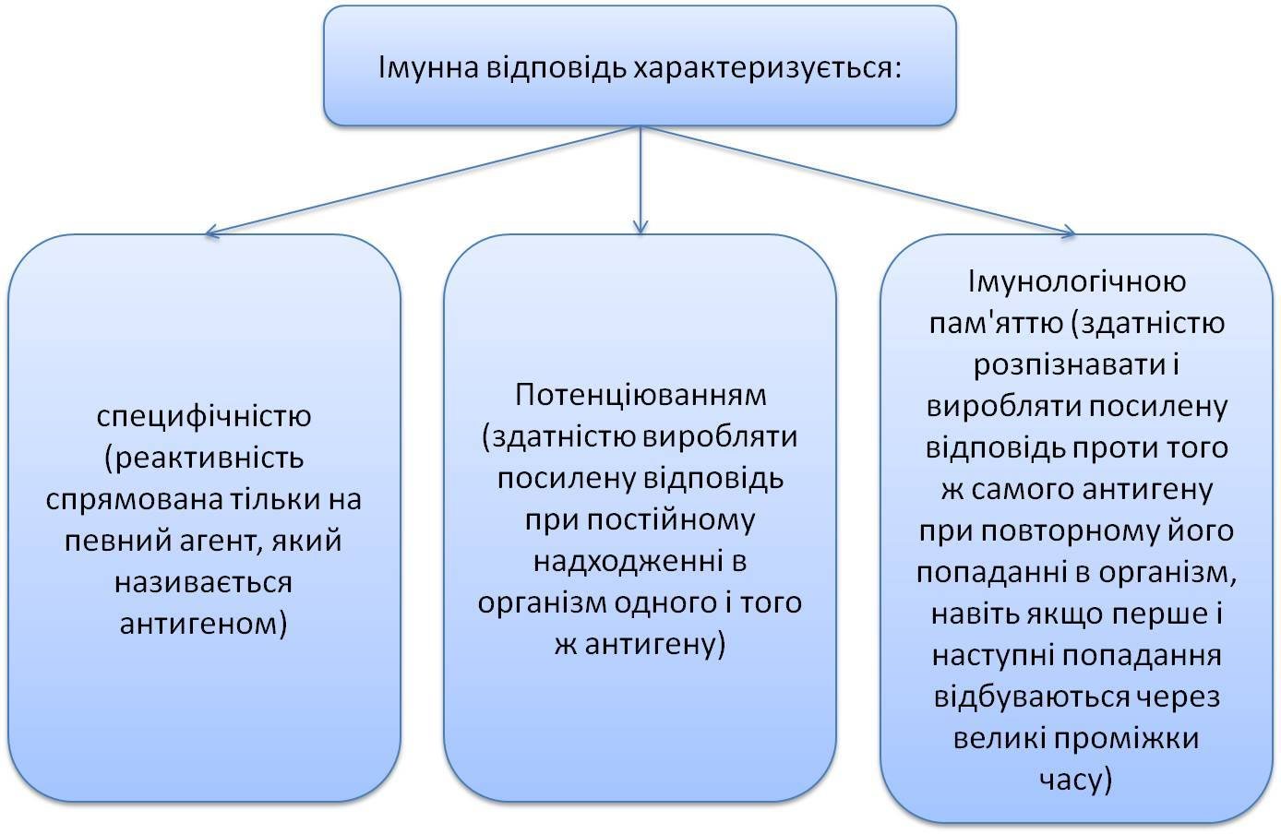
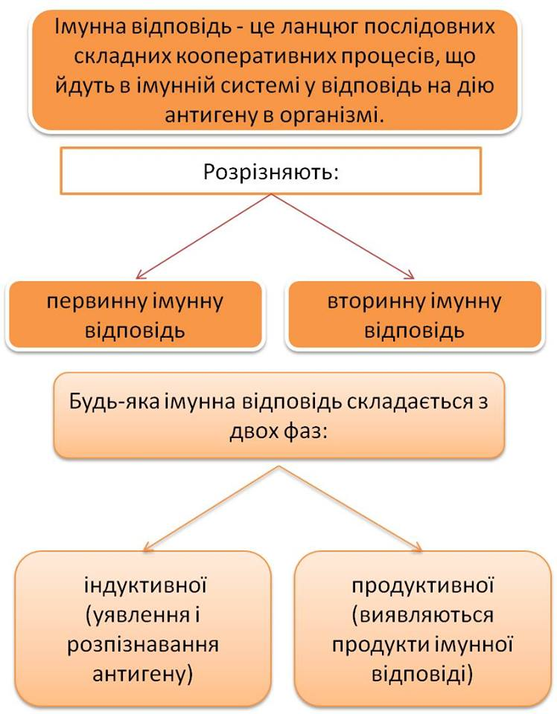
Таблиця 2. Характеристики імунної відповіді.
Таблиця 1. Імунна відповідь.Фази імунноївідповіді.

Таблиця 3. Клітинна, гуморальна імунна відповідь, імунологічна толерантність.
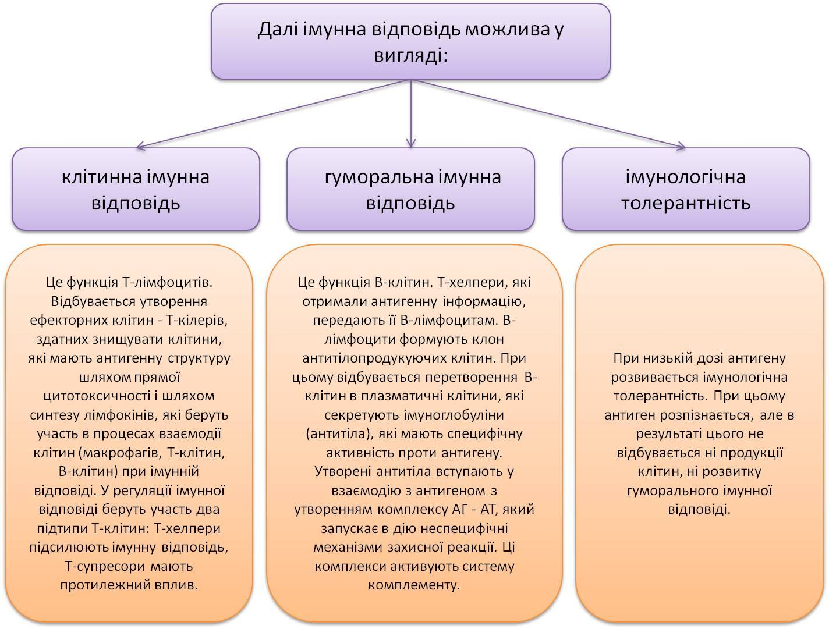

ТЕМА: Органи і компоненти імунної системи.

- Первинні органи імунної системи (тимус, червоний кістковий мозок).
- Вторинні органи імунної системи (лімфовузли, селезінка, лімфоїдна тканина, асоційована зі слизовими оболонками, шкіра та епілеальні клітини).
- Характеристика клітин імунної ситеми (лімфоцити, нормальні кілери, гранулоцити).

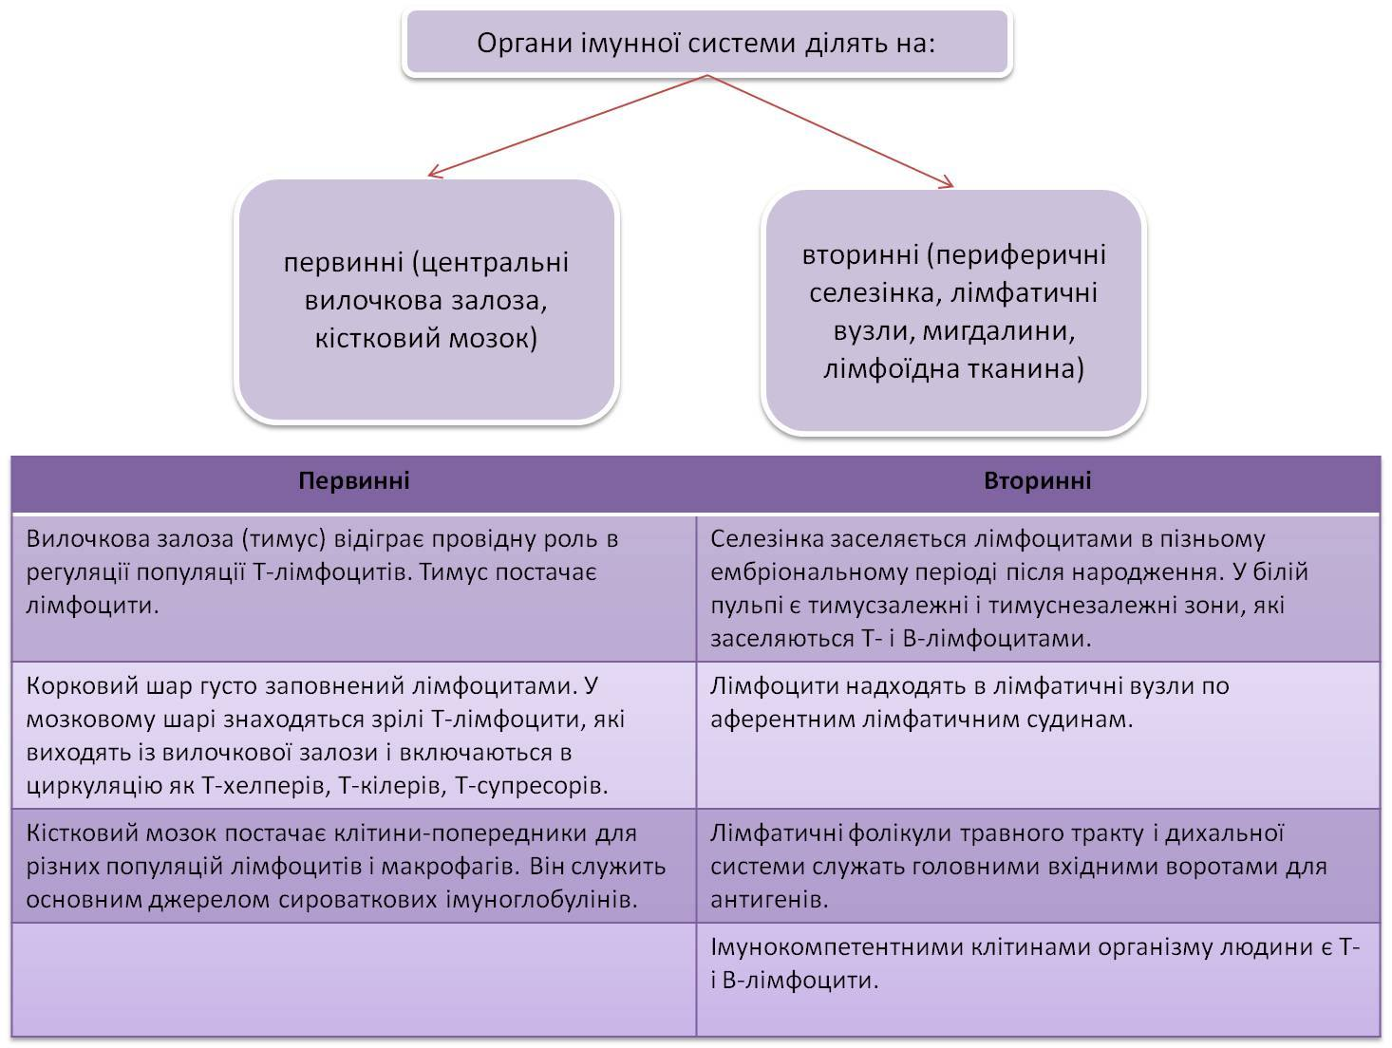
Первинні органи імунної системи (тимус, червоний кістковий мозок).
Таблиця 4. Органи імунної системи.

Органи імунної системи діляться на первинні (де лімфоцити утворюються) і вторинні (де вони функціонують) (Таблиця 4). Всі ці органи пов’язані між собою і з іншими тканинами організму за допомогою кровоносних лімфатичних судин, по яких пересуваються лейкоцити.
Первинними органами є тимус (вилочкова залоза) і бурса (у птахів), а також червоний кістковий мозок (Рис.12) у людини.
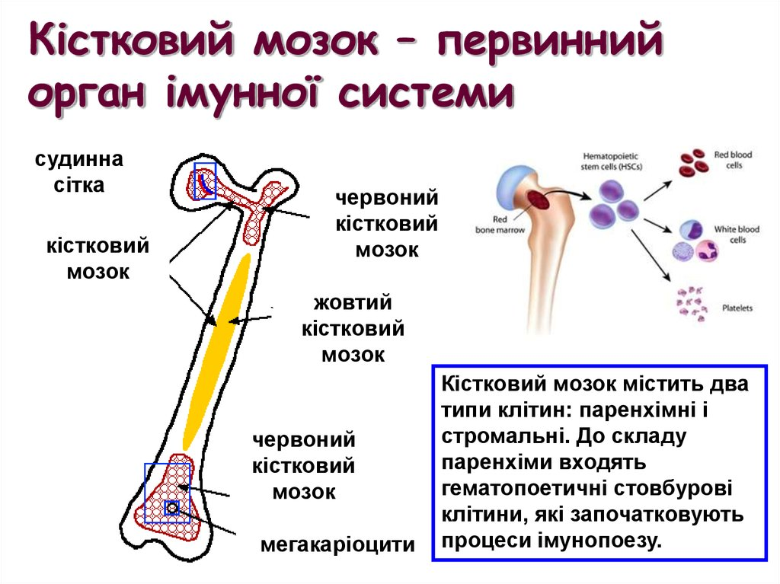
В кістковому мозку (Рис.10) зі стовбурової клітини-попередниці (родоначальниці всіх клітин крові) утворюються клітини імунної системи. Там же проходять диференціювання В-лімфоцити. Кістковий мозок являє собою одне з основних місць синтезу антитіл. Наприклад, у дорослої миші в кістковому мозку знаходиться до 80 % клітин, що синтезують імуноглобуліни. Відновити імунну систему смертельно опромінених тварин можна за допомогою внутрішньовенного введення клітин кісткового мозку.
Рис. 10. Кістковий мозок – первинний орган імунної системи.

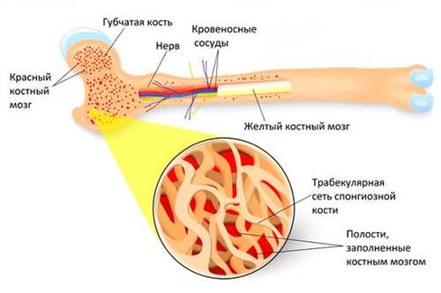
Рис. 11. Кістка у розрізі.
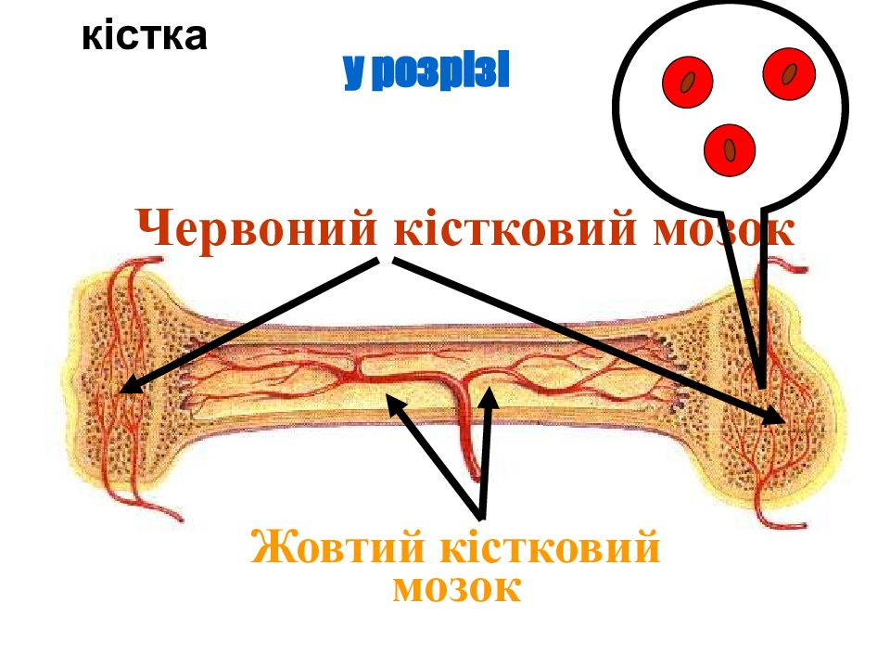
Рис. 12. Кістка у розрізі. Червоний та жовтий види кісткового мозку.

Тимус (вилочкова залоза) Тимус розташовується безпосередньо за грудиною. Він формується раніше інших органів імунної системи (вже на 6-му тижні вагітності), але вже до 15 років він зазнає зворотний розвиток, у дорослих відбувається майже повне заміщення його жировою клітковиною. Проникаючи з кісткового мозку у тимус, стовбурова клітина під впливом гормонів перетворюється спочатку у так званий тимоцит (клітину-попередницю Т-лімфоцита), а потім, проникаючи у селезінку або лімфатичні вузли, перетворюється у зрілий, імунологічно активний Т-лімфоцит. Велика частина Т-лімфоцитів стає так званими Т-кіллерами (вбивцями). Менша частина виконує регуляторну функцію: Т-хелпери (помічники) підсилюють імунологічну реактивність, Т- супресори (пригнічувачі), навпаки, знижують її. На відміну від В-лімфоцитів Т-лімфоцити (в основному Т-хелпери) за допомогою своїх рецепторів здатні розпізнавати не просто чуже, але і змінене своє. У вилочковій залозі поряд із утворенням Т-лімфоцитів продукуються тимозин і тимопоетин - гормони, що забезпечують диференціювання Т-лімфоцитів і грають певну роль у клітинних імунних реакціях.
Вторинні органи імунної системи (лімфовузли, селезінка, лімфоїдна тканина, асоційована зі слизовими оболонками, шкіра та епілеальні клітини).
До вторинних лімфоїдних органів належать селезінка, лімфатичні вузли, аденоїди, мигдалики, апендикс, периферичні лімфатичні фолікули. У вторинних лімфоїдних органах і відбувається розвиток імунної реакції на антиген. Прикладом може служити різке збільшення лімфатичних вузлів поблизу ураженого органу при запальних захворюваннях.
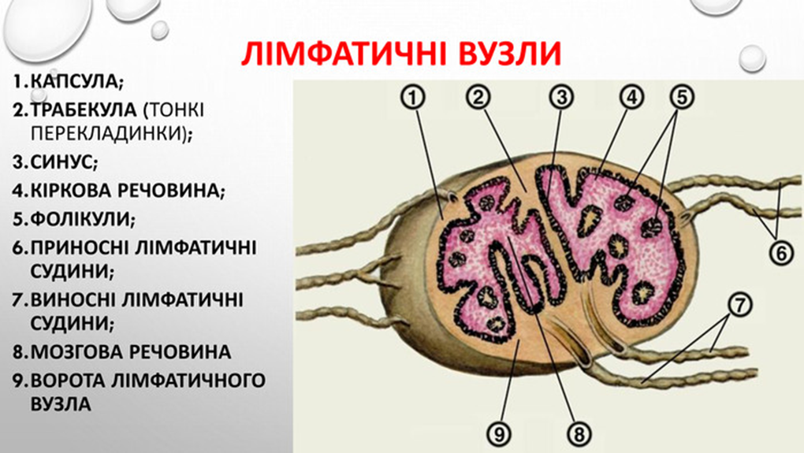
Лімфовузли - це периферичні органи імунної системи, які розташовані по ходу лімфатичних судин. Основні функції - це затримання і запобігання поширенню антигенів, що здійснюється за рахунок Т-лімфоцитів і В- лімфоцитів. Вони є своєрідним фільтром для мікроорганізмів, які переносяться лімфою. Мікроорганізми проходять через шкіру або слизові оболонки, потрапляють у лімфатичні судини. За ним вони проникають до лімфатичних вузлів (Рис.13), де затримуються і знищуються.
Рис. 13. Будова лімфатичного вузла.
Функції лімфатичних вузлів:
бар’єрна – вони першими реагують на контакт із пошкоджуючим агентом;
фільтраційна – у них здійснюється затримка проникаючих із током лімфи мікробів, сторонніх часток, пухлинних клітин;
імунна – пов’язана з виробленням у лімфатичних вузлах імуноглобулінів і лімфоцитів;
синтетична – синтез спеціального лейкоцитарного чинника, який стимулює розмноження клітин крові;
обмінна – лімфатичні вузли беруть участь в обміні жирів, білків, вуглеводів і вітамінів.
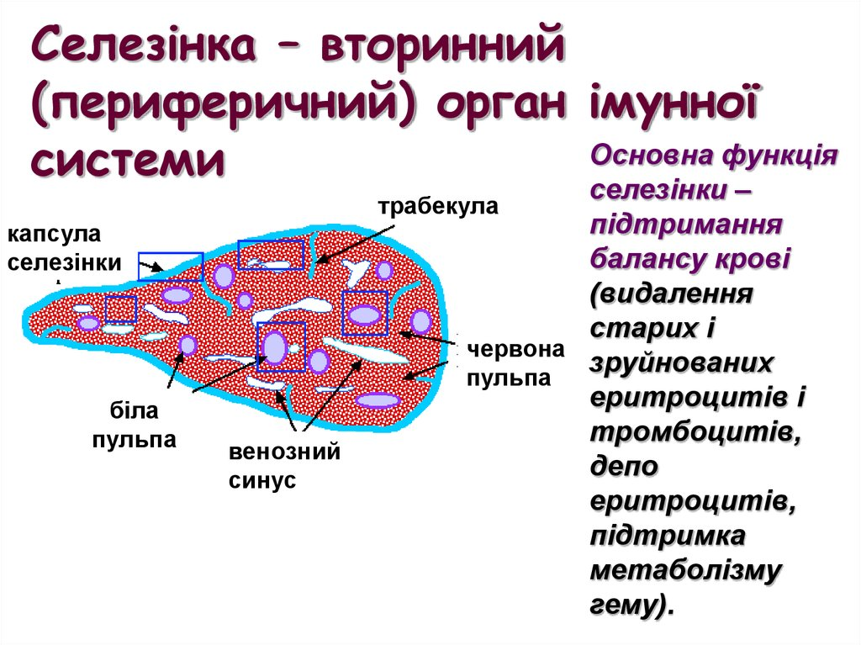
Селезінка має будову, близьку до будови вилочкової залози (Рис.14). У селезінці утворюються речовини, подібні до гормонів, які беруть участь у регуляції діяльності макрофагів, здійснюється синтез імуноглобулінів класів М і J. Крім того, тут відбувається фагоцитоз пошкоджених і старих еритроцитів, чужорідних для організму речовин, пошкоджених клітин крові, фарбуючих сполук і чужорідних білків.
Рис. 14. Схематична будова селезінки.
Лімфоїдна тканина, асоційована зі слизовими оболонками розташовується під слизовою оболонкою. Сюди відносяться апендикс, лімфоїдне кільце, лімфатичні фолікули кишечника, а також аденоїди (Рис.15). Скупчення лімфоїдної тканини у кишківнику - пейєрові бляшки. Ця лімфоїдна тканина є бар’єром на шляху проникнення мікробів через слизові оболонки. Саме в пейєрових бляшках кишківника відбувається зустріч антигенів з імуноглобулінами класу А (IgA) - теж антитілами, що не вбивають мікроб, а тільки накопичуються на його поверхні, не даючи осісти і прикріпитися до стінки кишки, а головне, проникнути у кровоносну систему.
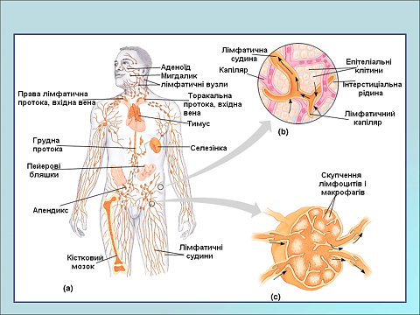
Рис. 15. Будова лімфатичної системи людини. Первинні та вторинні органи імунної системи.

Характеристика клітин імунної ситеми (лімфоцити, нормальні кілери, гранулоцити).
Безпосередніми виконавцями імунних реакцій є лейкоцити або імунокомпетентні клітини. Їх призначення - розпізнавати чужорідні речовини і мікроорганізми, здійснювати боротьбу з ними, а також фіксувати інформацію про них.
Зрілі лейкоцити об’єднують п’ять популяцій клітин:
- лімфоцити (Т-кілери, Т-хелпери, Т-супресори, В-лімфоцити);
- нейтрофіли (паличкоядерні і сегментоядерні);
- еозинофіли;
- базофіли;
- моноцити.
Імунокомпетентні клітини сконцентровані переважно в місцях свого утворення - первинних і вторинних лімфоїдних органах. Первинним місцем утворення всіх цих клітин є орган кровотворення - червоний кістковий мозок, де утворюються і проходять повний цикл диференціювання моноцити і всі гранулоцити (нейтрофіли, еозинофіли, базофіли). Тут же починається диференціювання лімфоцитів. 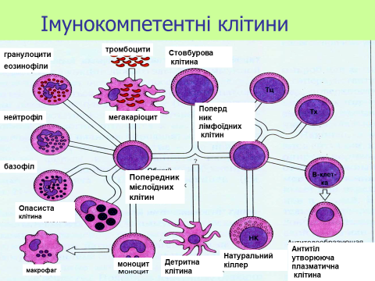
Рис. 16. Імунокомпетентні клітини.
Всі імунні клітини організму утворюються у кістковому мозку від кровотворної поліпотентної стовбурової клітини, яка дає початок двом клітинам-попередникам - загальному мієлоїдному і загальному лімфоїдному попередникам (Рис.16.). Клітини набутого імунітету походять від спільного лімфоїдного попередника і, відповідно, називаються лімфоцитами, тоді як клітини вродженого імунітету можуть брати початок від обох попередників. Нейтрофіли - найчисленніші імунні клітини у крові людини – більшу частину свого життя подорожують по організму. При зустрічі з патогеном (антигеном) вони поглинають і перетравлюють його, після чого зазвичай гинуть. У момент загибелі нейтрофілів вивільняються речовини, що володіють антибіотичною дією.
Еозинофіли, базофіли і тучні клітини виділяють у навколишні тканини вміст своїх гранул - хімічний захист проти великих патогенів, наприклад, глистів. Однак, як це часто буває, ці хімічні речовини можуть зашкодити і клітинам власного організму, тому ці клітини широко відомі не стільки своєю прямою фізіологічною роллю, скільки залученістю в розвиток алергічної реакції.
Крім вищезазначених мієлоїдних клітин, у вродженому імунітеті працюють і клітини лімфоїдного ряду, які так і називаються – лімфоїдні клітини вродженого імунітету. Вони продукують цитокіни і, відповідно, регулюють поведінку інших клітин організму.
Один з типів цих клітин - так звані натуральні кілери (NK-клітини). NK- клітини виділяють білки перфорин і гранзім В. Перший перфорує клітинну мембрану мішені, вбудовуючись в неї, а другий, проникає через ці проломи і запускає смерть клітини, розщеплюючи білки, що її утворюють.
Кровотворна стовбурова клітина дає початок клітинам – попередникам мієлоїдній і лімфоїдної ліній диференціювання, з яких далі утворюються всі типи клітин крові.
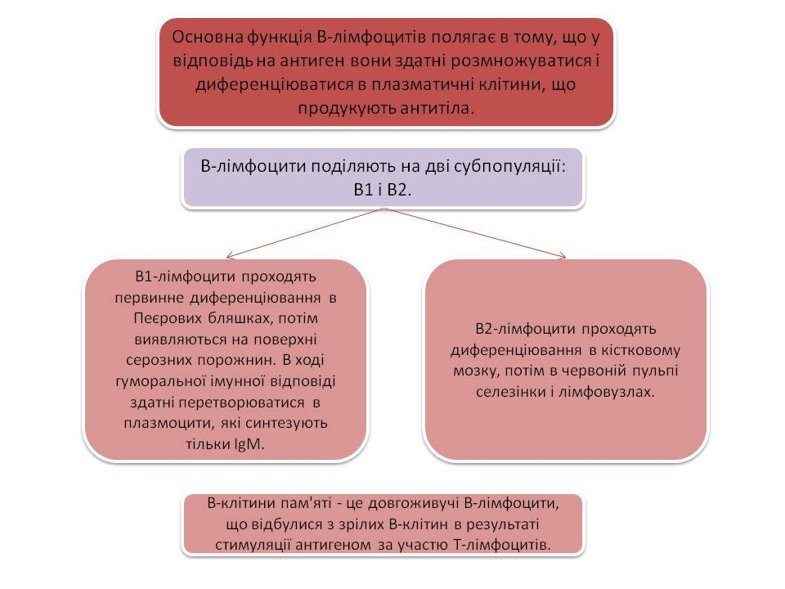
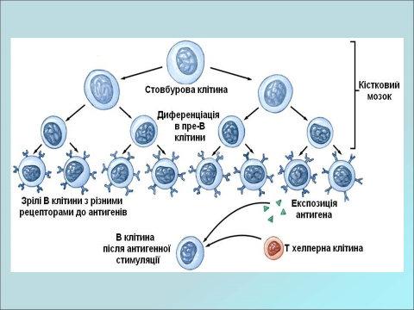
Лімфоцити – головні фігури в імунологічному нагляді. У кістковому мозку попередники лімфоцитів поділяються на дві великі гілки. Одна з них (у ссавців) закінчує свій розвиток у кістковому мозку, а у птахів - у спеціалізованому лімфоїдному органі - бурсі (сумці). Це В- лімфоцити (Таблиця 5). Після того як В-лімфоцити залишають кістковий мозок, вони короткий час циркулюють у кров’яному руслі, а потім відбувається їх міграція у периферичні органи. Вони ніби поспішають здійснити своє призначення, оскільки термін життя цих лімфоцитів невеликий - всього 7-10 днів. Різноманітність В-лімфоцитів формується вже під час внутрішньоутробного
Таблиця 5. Характеристика В-лімфоцитів.
Рис. 17. Схема диференціації стовбурових клітин у зрілі лімфоцити.

розвитку, причому кожен з них направлений проти певного антигену (Рис17).
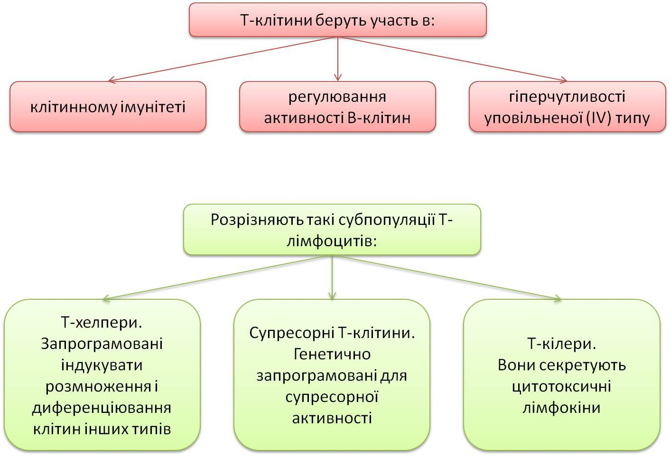
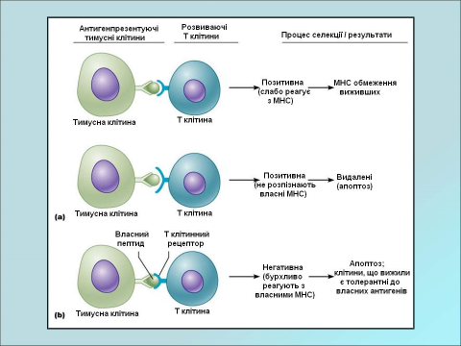
Інша частина лімфоцитів із кісткового мозку переселяється у тимус, центральний орган імунної системи. Ця гілка - Т-лімфоцити (Таблиця 6). Після завершення розвитку у тимусі частина зрілих Т-лімфоцитів продовжує знаходитися у мозковому шарі, а частина залишає його. Значна частина Т-лімфоцитів стає Т-кілерами, менша частина виконує регуляторну функцію: Т-хелпери підсилюють імунологічну реактивність, а Т-супресори, навпаки, послаблюють її. Хелпери здатні розпізнавати антиген і активізувати відповідний В-лімфоцит (безпосередньо при контакті або на відстані за допомогою спеціальних речовин - лімфокінів). Найбільш відомим лімфокіном є інтерферон, який застосовується у медицині при лікуванні вірусних хвороб (наприклад, грипу), але він ефективний лише на початковому етапі виникнення захворювання. Супресори мають здатність вимикати імунну відповідь, що дуже важливо: якщо імунна система не буде подавлена після знешкодження антигену, складові частини імунітету будуть знищувати власні здорові клітини організму, що призведе до розвитку аутоімунних захворювань. Кілери є головною ланкою клітинного імунітету, оскільки вони розпізнають антигени і ефективно їх вражають. Вони спроможні знищувати клітини, які вражені вірусними інфекціями, а також пухлинні, старіючі клітини організму, та клітини, які піддалися мутаціям.
Таблиця 6. Характеристика Т-лімфоцитів.
Рис. 18. Процес селекції незрілих Т-лімфоцитів антигенпрезентуючими тимусними клітинами.

Нормальні кілери. Принципово відрізняються від інших лімфоцитів. Особлива їх субпопуляція - нормальні (природні) кілери (НК). Нормальні кілери є цитотоксичними клітинами, які здійснюють руйнування клітин- мішеней (головним чином, пухлинних клітин і клітин, заражених вірусами) без попередньої імунізації, тобто за відсутності антитіл. К-клітини здатні руйнувати клітини-мішені, вкриті невеликою кількістю антитіл.
Після дозрівання імунокомпетентні клітини виходять у кровотік, яким моноцити і гранулоцити мігрують у тканини, а лімфоцити прямують у вторинні лімфоїдні органи, де відбувається антигензалежна фаза їх диференціювання. Кровоносна система - основна магістраль транспорту і рециркуляції імунних компонентів, у тому числі імунокомпетентних клітин. У крові, як правило, не відбувається ніяких імунологічних реакцій, кровотік лише доставляє клітини до місця їх функціонування.
Гранулоцити (нейтрофіли, еозинофіли, базофіли) після дозрівання у кістковому мозку виконують лише ефекторну, тобто робочу, функцію, після одноразового виконання якої вони гинуть.
Ядра зрілих нейтрофілів сегментовані, тобто мають перетяжки (тому їх називають сегментоядерними), а ядра незрілих нейтрофілів (без перетяжок) називають палочкоядерним. Одна з назв нейтрофілів (мікрофагоцити) вказує на їх можливість поглинати мікроорганізми, але в менших кількостях, ніж це роблять макрофаги. Нейтрофіли захищають організм від проникнення бактерій, грибів і найпростіших. Ці клітини ліквідують загиблі клітини тканин, видаляють старі еритроцити і очищають поверхню ран. При оцінці розгорнутого аналізу крові ознакою запального процесу є зміщення лейкоцитарної формули вліво зі збільшенням числа нейтрофілів.
У вторинних лімфоїдних органах, відбувається, по-перше, розмноження лімфоцитів у відповідь на антигенний стимул з появою короткоживучих специфічних ефекторних клітин, які безпосередньо приймають участь в знищені антигенів, а, по-друге, і клітин з імунологічною пам’яттю.
Імунологічна пам’ять - здатність організму відповідати на повторне введення антигену імунною реакцією, яка характеризується більшою силою і більш швидкою відповіддю, ніж при першій імунізації.
У вторинних лімфоїдних органах Т- і В-лімфоцити вперше контактують з чужорідними для організму антигенами. Такий контакт здійснюється переважно у лімфоїдній тканині за місцем надходження антигену. Після контакту відбувається розмноження клонів (від грецької - паросток) Т- і В- клітин, специфічних до даного антигену, і диференціювання їх у кінцеві ефекторні короткоживучі клітини (Т-ефектори з Т-лімфоцитів і плазматичні клітини з В-лімфоцитів). Частина Т- і В-лімфоцитів перетворюється у клітини імунологічної пам’яті. Останні частково мігрують в інші вторинні лімфоїдні органи, в результаті чого у них формується підвищений рівень лімфоцитів, специфічних до антигену, атаці якого організм піддався хоча б один раз. Завдяки цьому створюється імунологічна пам’ять на конкретний антиген у всій імунній системі.
Надходження лімфоцитів з кровотоку у вторинні лімфоїдні органи жорстко контролюється. Істотна частина зрілих Т- і В-лімфоцитів постійно циркулює у кровотоці між лімфоїдними органами (так звані рециркулюючі лімфоцити).
Функціональне призначення рециркуляції лімфоцитів полягає у здійсненні постійного «імунного нагляду» тканин організму імунокомпетентними лімфоцитами, в ефективному виявленні чужорідних і змінених власних антигенів і постачанні органів лімфоцитопоезу інформацією про появу антигенів у різних тканинах. Розрізняють швидку рециркуляцію (здійснюється протягом декількох годин) і повільну (триває тижнями). В ході швидкої рециркуляції лімфоцити крові зв’язуються з венулами і далі мігрують у лімфатичні судини і через грудну лімфатичну протоку повертаються у кров. Цим шляхом мігрує близько 90% лімфоцитів. При повільній рециркуляції лімфоцити крові мігрують через венули у різні периферичні тканини, потім потрапляють у лімфатичні судини і вузли і знову у кров. Таким шляхом рециркулює приблизно 5-10 % лімфоцитів. Серед рециркулюючих лімфоцитів більшою швидкістю міграції володіють Т-лімфоцити і клітини імунологічної пам’яті обох типів.
ТЕМА: Хімічна будова, функції та класифікація антитіл.

- Хімічна будова молекул імуноглобулінів.
- Функції окремих молекул імуноглобулінів.
- Класифікація і функції окремих класів імуноглобулінів.
- Класифікація імуноглобулінів за класами в залежності від походження.

Хімічна будова молекул імуноглобулінів.
Уявлення про антитіла (Таблиця 7) та антигени, що викликають їх продукцію почало формуватися у кінці XIX століття. Основоположними стали проведені в 1890 році дослідження Еміля фон Берінга і Ш. Кітазато, які довели наявність у плазмі крові ссавців особливих речовин, здатних нейтралізувати згубну дію токсинів бактерій. Такі речовини були відсутні у крові спочатку і з’являлися в організмі як відповідь на дію токсину. Подальші дослідження показали, що подібну відповідь можуть викликати різні агенти, що вводяться в кров. Причому речовини, що з’являються у крові, володіють специфічністю, тобто взаємодіють лише з агентом, що викликав відповідь. Стало зрозуміло, що запропонований Е. Берінгом і Ш. Кітазато термін «антитоксинів» занадто вузький, і його замінили на термін «антитіла». Так сформувалося уявлення про антитіла як про речовини, що забезпечують захист від дії чужорідного агента, і про антигени як чужорідні агенти, які викликають утворення антитіл.
Однак про хімічну природу антитіл стало відомо лише в середині ХХ століття. У 1937 році Х. Тізеліусу і У. Кабатову із застосуванням методу електрофорезу вдалося встановити приналежність антитіл до гамма- глобулінової фракції плазми крові, що і призвело до появи терміну «імуноглобуліни». Детально структуру імуноглобулінів вивчили у кінці 50 - середині 60 років у лабораторіях Р. Портера і Д. Едельмана. У ці ж роки в цитологічних дослідженнях було показано, що дані молекули виділяються в плазму В-клітинами крові. Це дозволило сформулювати сучасне уявлення про антитіла, як про глікопротеїни гамма-глобулінової фракції плазми крові вищих тварин і людини, які здатні специфічно взаємодіяти з антигеном, який викликав їх утворення, і які продукуються В- лімфоцитами.
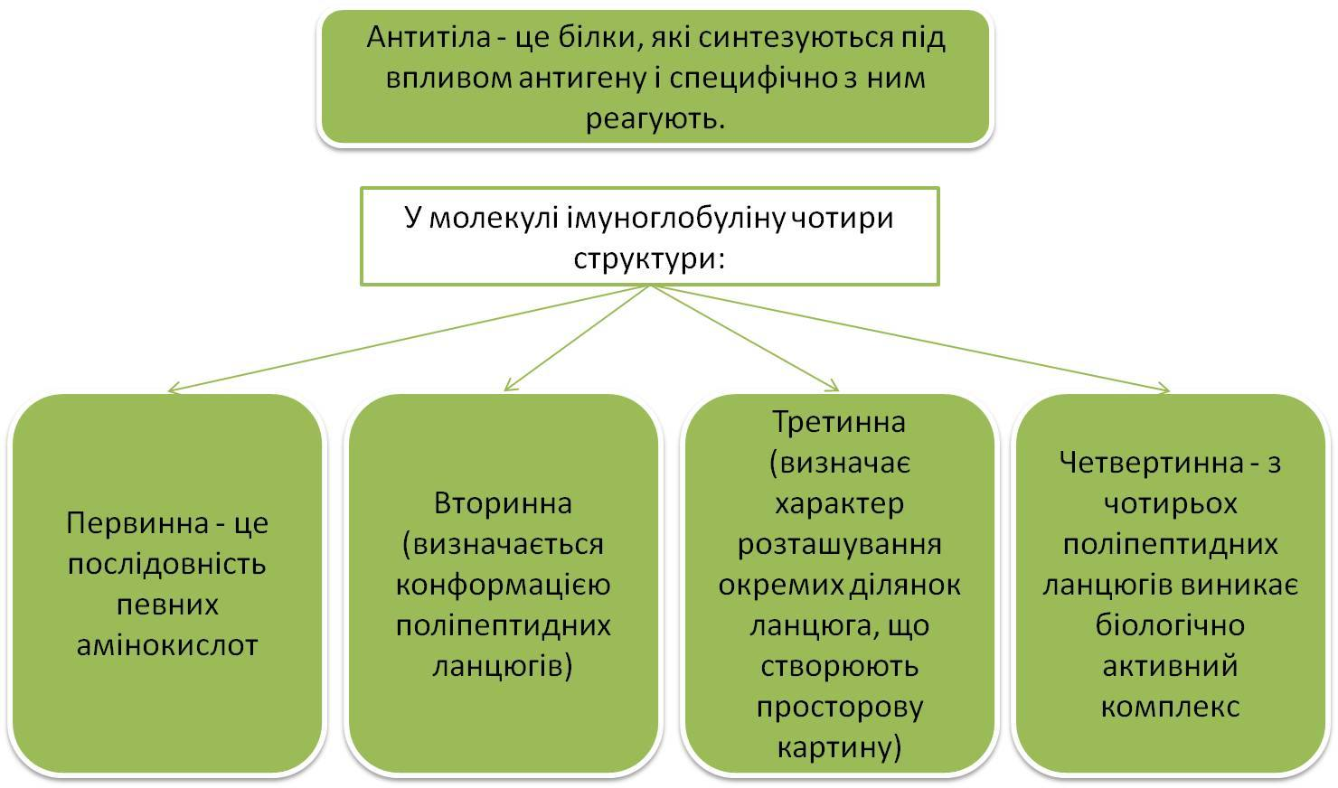
Функціональна молекула імуноглобуліну являє собою білок у четвертинній структурі, утворений 4 поліпептидними ланцюгами (Таблиця 7). Два з них прийнято називати легкими і позначати буквою L (від англ. light - легкий), два інші - важкими або Н-ланцюгами (від англ. heavy - важкий). Легкі ланцюги мають невелику масу (близько 25 kD), і кількість амінокислотних залишків у них коливається в межах від 210 до 220. Важкі ланцюги як мінімум у два рази важчі легких, і довжина їх (залежно від класу) складає від 440 до 550 амінокислотних залишків.
Таблиця 7. Структура імуноглобуліну.
Всі ланцюги мають доменну структуру. Протяжність одного домену в середньому близько 110 амінокислотних залишків, приблизно 60 з них утворюють скріплену ковалентними S-S-зв’язками глобулярну частину домену. У легких ланцюгах таких доменів завжди два, у важких - 4 або 5. Домени прийнято нумерувати починаючи від NH₂- кінців поліпептидного ланцюга. Як в легких, так і в важких ланцюгах перший домен позначається латинської буквою V (від англ. variable - варіабельний), наступні - латинською літерою С (від англ. constant - константний, постійний). Для позначення приналежності домену до певного ланцюга і положення домену в ньому використовується правий нижній підрядковий індекс. Наприклад, варіабельний домен легкого ланцюга позначається як VL, а другий константний домен важкого ланцюга - як СН₂.
На константних доменах як легких, так і важких присутні вуглеводні компоненти. Кількість, хімічний склад і локалізація цих олігосахаридів варіює залежно від класу або підкласу імуноглобулінів.
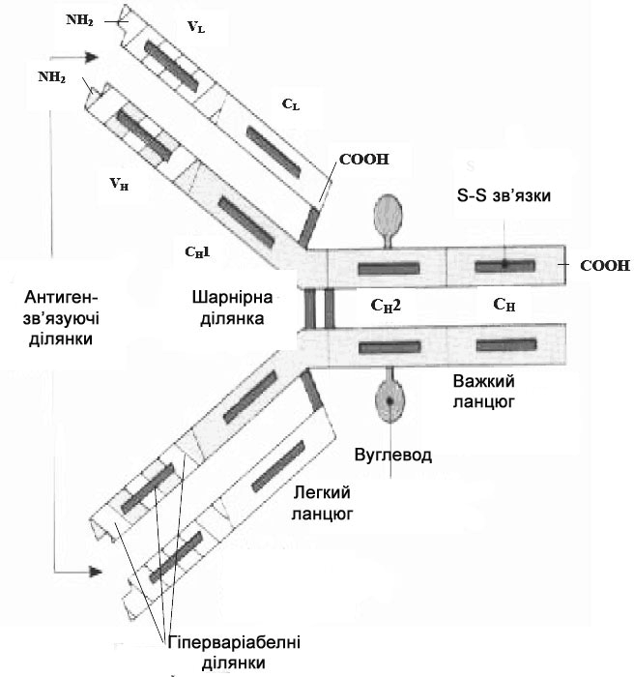
Порядок розташування субодиниць в четвертинній структурі (Рис.19) наступний: два однакові Н-ланцюги орієнтовані в молекулі так, що їх СООН- кінці зближені, і ланцюги закручені один відносно одного ділянками, що включають домени СН₂, СН₃ і, якщо такий є, СН₄. Між доменами двох ланцюгів утворюється не тільки безліч характерних для четвертинної структури слабких хімічних зв’язків, а й кілька ковалентних S-S-зв’язків, що і забезпечує жорстку фіксацію цих ділянок субодиниць одна відносно одної. Кількість S-S-зв’язків і їх положення варіює залежно від класу і підкласу імуноглобулінів.
Рис. 19. Загальна схема будови імуноглобулінів (Песнякевич А.Г., 2007)

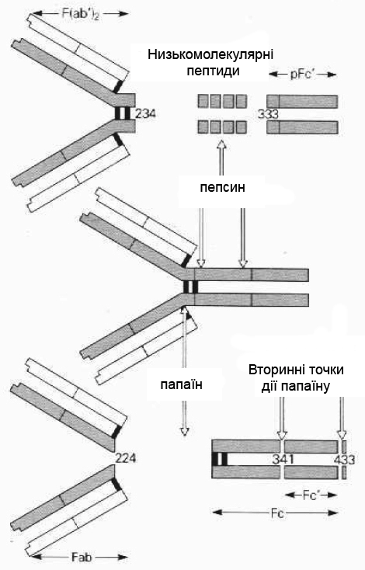
У кожному з Н-ланцюгів між доменами СН₁ і СН₂ є багата залишками проліну так звана шарнірна ділянка, яка забезпечує рухливість частин субодиниць, що складаються з доменів V і СН1, відносно решти молекули. Саме до цих рухомих частин приєднані ідентичні один одному легкі ланцюги, NH₂-кінці яких тісно зближені з NH₂-кінцями важких ланцюгів. Легкий ланцюг жорстко фіксований відносно важкого безліччю слабких хімічних взаємодій між варіабельними і константними доменами і, як правило, одним ковалентним зв’язком між доменами СН₁ і CL. Таким чином рухливими щодо одна відносно одної і відносно іншої частини імуноглобуліну виявляються дві ділянки четвертинної структури, що включають легкі субодиниці і домени V і СН₁ важких субодиниць. Така будова молекули забезпечує найкращі умови для виконання антитілами їх головної функції - зв’язування з антигеном.
Рис. 20. Схема протеолітичного розщеплення молекули імуноглобуліну людини папаїном і пепсином (Песнякевич А.Г., 2007)

Вирішальний внесок у розуміння того, як структура імуноглобуліну відповідає його функціям, внесли роботи співробітників лабораторій Р. Портера і Д. Едельмана. Проведені в 50-60 роках ХХ століття досліди з фрагментації молекул імуноглобулінів показал, що під впливом ферменту папаїну (Рис.20) утворюються три фрагмента. Два з них виявилися ідентичними між собою і були здатними зв’язувати антиген, третій відрізнявся від двох перших і з антигеном не взаємодіяв. Виходячи з цього, перша подвоєна ділянка молекули отримала позначення F_{ab} (від англ. antigen binding - зв’язує антиген), а другий - F_{c} (від англ. crystallisable - здатний до кристалізації, тому що він першим випадав в осад при осадженні продуктів протеолізу з розчину). Обробка імуноглобулінів пепсином приводила до формування одного великого фрагмента і безлічі мілких. У цьому випадку тільки великий фрагмент зв’язував антиген, причому в два рази більшій кількості, ніж отримані при дії папаїну антигензв’язуючі фрагменти.
Крім того, при обробці цілих молекул і фрагментів меркаптоетанолом та іншими агентами, які розривають S-S-зв’язки, з’ясувалося, що антигензв’язуючі фрагменти завжди містять легкі ланцюги і частину важких, а інша частина молекули сформована лише ділянками важких ланцюгів. Було також встановлено, що ні легкі, ні важкі ланцюги окремо антиген зв’язувати не могли. З цього випливало, що антигензв’язуюча ділянка в частині F_{ab} формується з обов’язковою участю двох ланцюгів. З’ясуванню того, які саме ділянки ланцюгів важливі для взаємодії з антигеном, допомогло порівняння амінокислотного складу імуноглобулінів, що розрізняються за специфічністю зв’язування з антигеном. Виявилося, що відмінності мають місце в перших від NH₂-кінця доменах як легких, так і важких ланцюгів, внаслідок чого вони і отримали (як уже зазначалося вище) назву варіабельних. Це і дозволило сформувати уявлення про паратоп - ділянку молекули імуноглобуліну, яка вступає в безпосередню хімічну взаємодію з поверхнею антигенної детермінанти – епітопу.
Паратоп виникає в результаті зближення варіабельних доменів легкого та важкого ланцюгів при формуванні четвертинної структури імуноглобуліну. Фактично між щільно з’єднаними субодиницями залишається невелика за розмірами ніша, форма якої дзеркально відповідає тій чи іншій антигенній детермінанті. У створенні внутрішньої поверхні цієї ніші беруть участь по три ділянки варіабельних доменів легкого і важкого ланцюгів. Саме в цих ділянках і спостерігається найбільше відмінностей в амінокислотному складі антитіл, вироблених у відповідь на дію різних антигенів, внаслідок чого вони і отримали назву гіперваріабельних.
У кожному з ланцюгів ці ділянки роз’єднані, між ними знаходяться фрагменти ланцюгів з постійним амінокислотним складом, які називаються каркасними ділянками. Однак при формуванні третинної структури кожної субодиниці і потім при об’єднанні їх в четвертинну структуру всі шість гіперваріабельних ділянок зближуються і стають стінками заглиблення між субодиницями. Експериментально доведено, що достатньо однієї амінокислотної заміни в межах будь-якої з гіперваріабельних областей, щоб змінити специфічність зв’язування антитіла з антигеном. З цього і робиться висновок, що фактично взаємодія антиген-антитіло зводиться до просторового поєднання виступу на молекулі антигену (антигенної детермінанти) та заглиблення на молекулі антитіла (антигензв’язуючої ділянки). Тільки при збігу просторових конфігурацій ніші і заглиблень можливе утворення слабких хімічних зв’язків між паратопом і епітопом, що забезпечує оборотне зв’язування антигену з імуноглобуліном.
Таким чином, з’ясувалося, що для взаємодії антитіла з антигеном потрібні лише дві невеликі ділянки імуноглобуліну. Природно, виникали питання про роль інших частин цієї складної молекули. Поступово і ці питання були вирішені.
Функції окремих ділянок (доменів) молекули імуноглобулінів.
Так, відомо, що специфічність вже сформованого антитіла до антигену не змінюється навіть після осадження антитіл з розчину іонами солей або органічними розчинниками. Виходячи з цього, можна вважати, що взаєморозташування легких і важких субодиниць імуноглобуліну є максимально стабільним, ймовірно, внаслідок структури не тільки варіабельних, але й константних доменів (Рис.21). Фактично роль доменів С_{Н}1 і С_{L} і полягає в підтримці антигензв’язуючих ділянок і паратопа в незмінному стані. Крім того, для домену С_{Н}1 імуноглобулінів показана здатність зв’язуватися з білком С4b з системи комплементу.
Істотно, що два несучих паратопи фрагмента молекули можуть займати в просторі практично будь-яке положення щодо її F_{с}-частини. Це забезпечується шарнірними ділянками важких ланцюгів. Вважається, що рухливість F_{аb} є однією з умов, важливих для просторового поєднання антигенних детермінант і антигензв’язуючих ділянок антитіл.
Наступною за шарнірною ділянкою є другий константний домен у імуноглобулінів всіх класів грає роль у визначенні часу існування антитіл в плазмі крові і тканинній рідині. Показано, що катаболізм антитіл пов’язаний розщепленням цих молекул протеазами саме в районі домену СН₂ і що на швидкість катаболізму впливає стан розташованих тут вуглеводних компонентів. Передбачається, що і розташовані в інших доменах бічні олігосахаридні ланцюги можуть мати відношення до катаболізму, хоча функція вуглеводів в молекулах імуноглобулінів ще не з’ясована повністю.
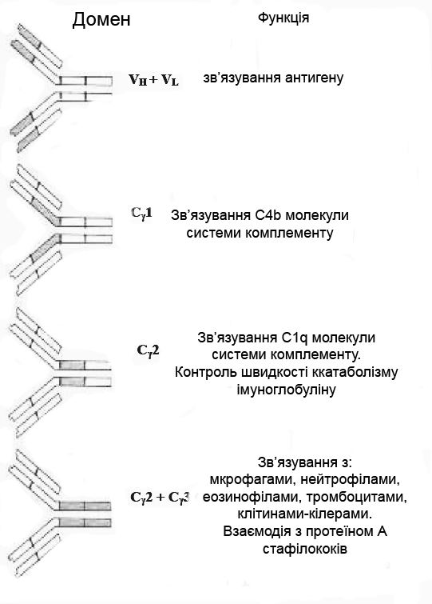
Найважливішою функцією С_{Н}2-домену є його здатність зв’язувати білок з системи комплементу і тим самим запускати класичний шлях її активації. Встановлено, що ділянка зв’язування утворена бічними ланцюгами залишку глутаміну в положенні 318 і двох залишків лізину в положеннях 320 і 322. Розташування цієї ділянки в даній частині молекули, як думають, не є випадковим. Передбачається, що молекула імуноглобуліну, яка вільно рухається в плазмі крові або тканинної рідини, внаслідок постійного переміщення в просторі її F_{аb}-частини сайт зв’язування стає недоступним для взаємодій. Коли ж імуноглобулін зв’язується з антигенами на поверхні чужорідної клітини, рух F_{аb} обмежується і має можливість розпочати активацію. Тим самим комплемент не може запускатися вільними, не зв’язаними з антигенами антитілами, постійно присутніми в значній кількості в крові.
Рис. 21. Функції доменів імуноглобулінів IgG людини (Песнякевич А.Г., 2007)

Подібний механізм, ймовірно, реалізується і при запуску активації системи комплементу імуноглобулінами класу М.
Домени С_{Н}2 і С_{Н}3 антитіл визначають і ще одну надзвичайно важливу функцію - взаємодію з рецепторами на поверхні лейкоцитів і клітин стінок кровоносних судин плаценти. Саме завдяки цьому здійснюється найбільш ефективний імунний фагоцитоз і формується пасивна форма природного набутого імунітету у новонароджених. У імуноглобулінів класу Е за зв’язування з рецепторами тучних клітин і базофілів також відповідають ділянки важких ланцюгів, локалізовані в третьому і другому константних доменах.
У ссавців виявлено 5 класів імуноглобулінів, частина з яких ще поділяється на підкласи. Приналежність до класу або підкласу визначається структурою важких ланцюгів, які прийнято позначати літерами грецького алфавіту, які відповідають латинським літерам в найменуванні класу. У разі ділення класу на підкласи до літер, якими позначають підтип важкого ланцюга, додають відповідну підкласу цифру. Наприклад, до складу імуноглобуліна підкласу IgG₃ входять важкі ланцюги γ₃.
Різні типи і підтипи важких ланцюгів відрізняються один від одного:
- за первинною структурою (кількістю і розташуванням амінокислотних залишків і відповідно за молекулярною масою;
- за третинною структурою (кількістю і просторовою конфігурацією доменів, кількістю внутрішньо доменних S-S-зв’язків, кількістю і складом вуглеводних компонентів, протяжністю шарнірної ділянки);
- і за їх участю в утворенні четвертинної структури (кількості міжланцюгових S-S-зв’язків).
На відміну від важких, легкі ланцюги не настільки різноманітні, їх існує всього два типи, які прийнято позначати κ (каппа) і λ (лямбда). Вони входять до складу імуноглобуліну незалежно від класу, але ніколи в одній молекулі імуноглобуліну не можуть бути присутніми легкі ланцюги обох типів. Ланцюги типу κ в цілому переважають кількісно. Наприклад, у людини це переважання виражається співвідношенням 3:2, однак у інших видів ссавців ці співвідношення можуть бути іншими. Незважаючи на відмінності в амінокислотних послідовностях ланцюгів κ і λ, будь-яких функціональних відмінностей між ними не виявлено. У той же час тип важкого ланцюга фактично визначає біологічні особливості антитіл різних класів і підкласів).

Класифікація та функції окремих класів імуноглобулінів.
Головна особливість антитіл - здатність зв’язувати строго певний антиген. Наприклад, при кору в організмі починає вироблятися «протикоревий» імуноглобулін, проти грипу - «протигрипозний» і т. д. Виділяють наступні класи імуноглобулінів: IgG, IgM, IgA, IgD, IgE.
Імуноглобуліни класу G (IgG) (Таблиця 8) – антитіла цього класу з’являються через якийсь час після того, як відбувся контакт з антигеном. Імуноглобуліни класу IgG складають в нормі 70-80 % від загальної кількості антитіл і є основними молекулами, що забезпечують гуморальний імунітет. Під час розвитку первинних імунних відповідей вони вже на 10 добу майже повністю замінюють IgM (Таблиця 9), які з’являються першими, а вторинна імунна (Таблиця 1.) відповідь практично відразу починається з їх продукції.

Надалі до них приєднуються інші білки плазми (так званий комплемент), і бактеріальна клітина лізує (її оболонка розривається). Крім того, IgG беруть участь у виникненні деяких алергічних реакцій. Вони є головним захисним фактором у дитини перших тижнів життя, оскільки мають здатність проходити через плацентарний бар’єр в сироватку крові плоду. При природному вигодовуванні антитіла з молока матері через слизову оболонку кишківника новонародженого проникають в його кров.

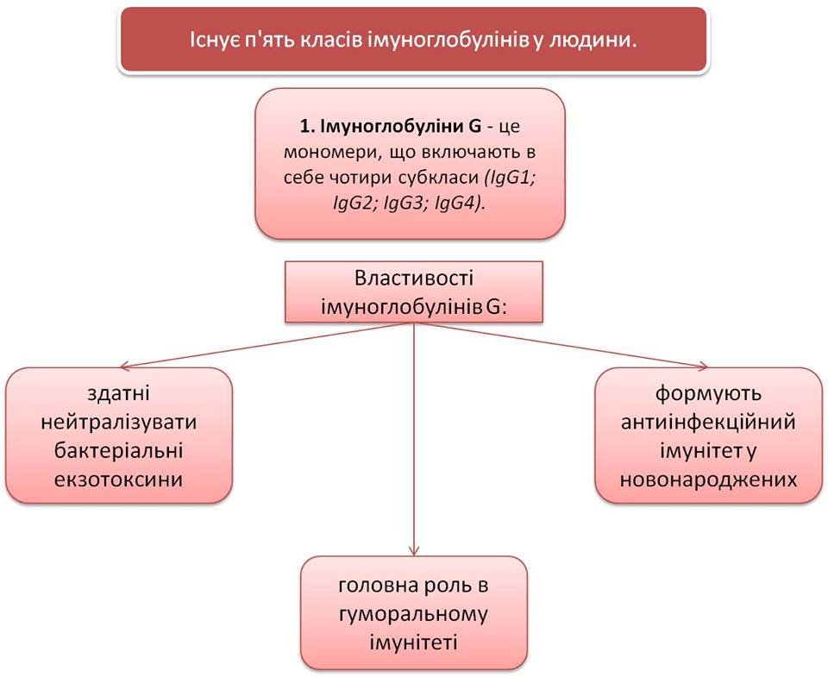
Найменша серед антитіл молекулярна маса (близько 150 kD) і найбільш виражена здатність долати бар’єри між кров’ю і тканинами робить їх практично всюдисущими.
Таблиця 8. Властивості імуноглобулінів G.
IgG в основному виконують антибактеріальні функції і утворюють антитіла проти полісахаридів бактеріальних оболонок, а також антирезусні антитіла.
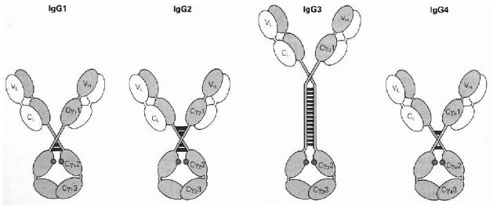
Рис. 22. Структура різних підкласів молекул IgG людини (Песнякевич А.Г., 2007)

На сьогоднішній день встановлено, що у людини існує 4 підкласи IgG (Рис.22), серед яких переважає IgG₁ - 65% від усіх імуноглобулінів цього класу, IgG₂ складає 23%, IgG₃ - 8%, IgG₄ - 4%. Основні структурні відмінності між молекулами підкласів незначні і полягають в довжині шарнірних ділянок і кількості S-S- зв’язків між важкими ланцюгами. Проте, виявлено функціональні особливості представників кожного підкласу. Зокрема, IgG₂ гірше інших IgG проходить плацентарний бар’єр і підсилює фагоцитоз. Найкращими активаторами комплементу є IgG₃ і IgG₁, тоді як представники підкласу IgG₄ взагалі не здатні активувати комплемент.

Імуноглобуліни класу А (IgA). Друге місце за чисельністю посідають імуноглобуліни класу А. Їх кількість в плазмі крові становить від 15 до 20 % загальної кількості імуноглобулінів, але головну роль антитіл цього класу пов’язують з їх здатністю потрапляти в секрети слизових оболонок і екзокринних залоз і саме там, фактично поза організмом, забезпечувати захист від антигенів. Виходячи з цього прийнято розрізняти дві форми IgA - сироваткову, що виявляється в плазмі крові, і секреторну.
IgA виробляються лімфоцитами слизових оболонок у відповідь на місцевий вплив чужорідного агента. Таким чином, вони захищають слизові оболонки від мікроорганізмів і алергенів. IgA гальмують прилипання мікроорганізмів до поверхні клітин і тим самим перешкоджають проникненню мікробів у внутрішнє середовище організму. Саме це попереджає розвиток хронічного місцевого запалення.
Як і IgG, імуноглобуліни класу А діляться на підкласи, але у випадку людини їх всього два. Порівняння характерних для підкласів важких ланцюгів показало, що їх амінокислотні послідовності гомологічні на 95 %, але невеликі відмінності в шарнірній ділянці (Рис.23) за кількістю амінокислот істотно позначаються на властивостях молекул - імуноглобуліни підкласу IgА₂ набагато більш стійкі до дії протеолітичних ферментів, в тому числі і бактеріальних протеаз.
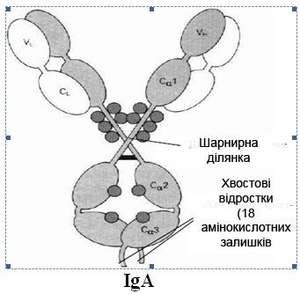
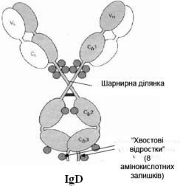
Рис.23. Структура IgА і IgD людини (Песнякевич А.Г., 2007)

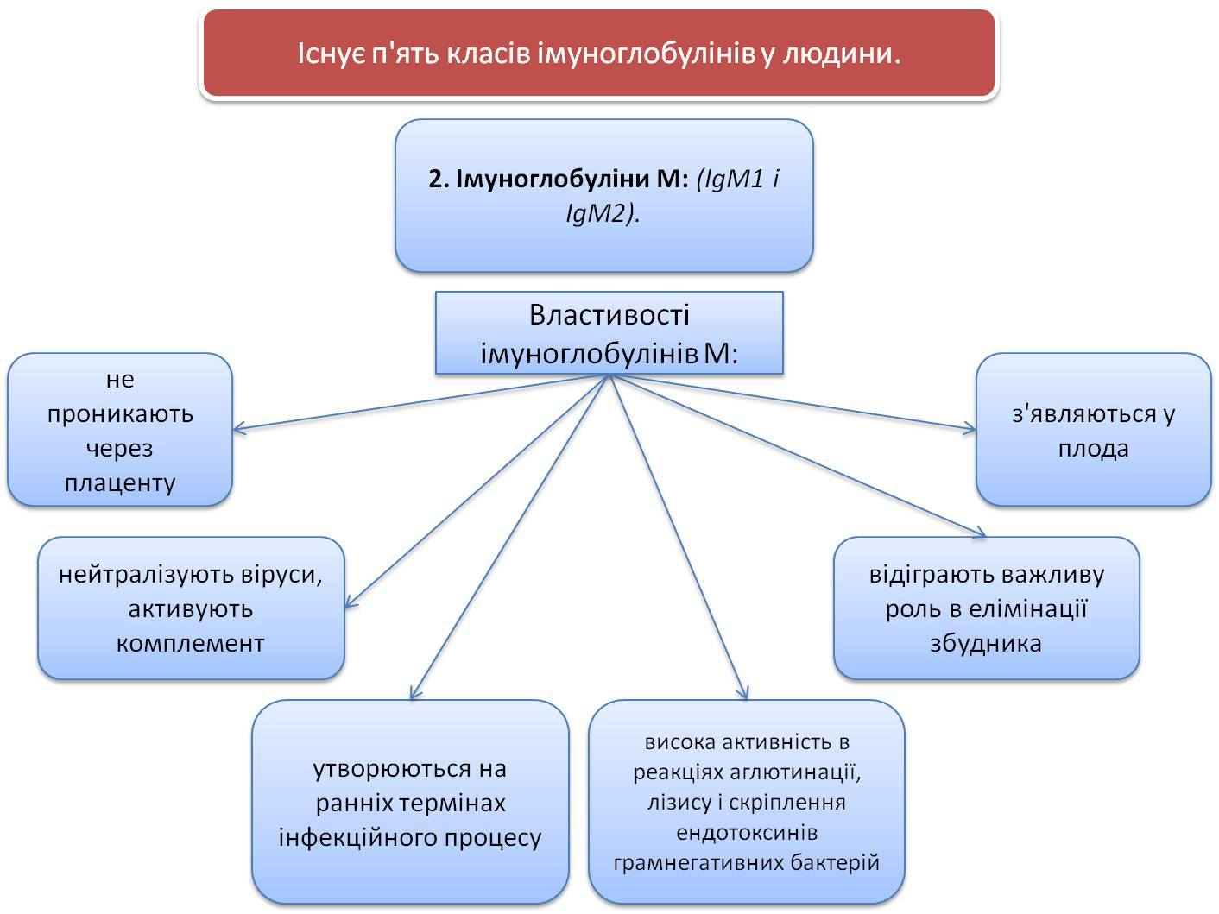
Імуноглобуліни класу М (IgМ). Цей вид антитіл (близько 5 %) з’являється найпершим при контакті з антигеном (мікробом) і підвищення їх титру в крові свідчить про гострий запальний процес. IgM відіграють важливу захисну роль при проникненні бактерій в кров на ранніх стадіях інфекції. До цього класу належать антитіла проти полісахаридів мікроорганізмів і вірусів.
Таблиця 9. Властивості імуноглобулінів М.
IgM у плазмі же крові вони завжди присутні у вигляді пентамер (Рис.24).
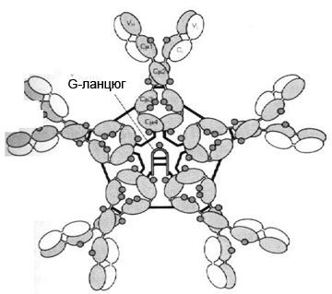
Рис. 24. Структура IgМ людини (Песнякевич А.Г., 2007)
Експериментально продемонстровано здатність пентамер переміщати свої десять кінцевих ланцюгів в просторі. Завдяки вигинанню ланцюгів пентамер може взаємодіяти більш ніж п’ятьма антигензв’язуючими ділянками з антигенними детермінантами, розташованими в одній площині, приймаючи при цьому так звану «крабоподібну» конфігурацію.
Маючи 10 антигензв’язуючих ділянок (Рис.24), IgM можуть міцніше, ніж мономерні антитіла, зв’язувати антигени з декількома антигенними детермінантами, які повторюються. Пов’язуючи одночасно кілька антигенів, такі антитіла сприяють більш швидкому їх знищенню фагоцитами. Крім того, імуноглобуліни M, як і IgA, можуть потрапляти в секрети слизових оболонок і сприяти знищенню антигенів поза організмом. Проте у вищих ссавців IgM утворюються лише в невеликій кількості (1-5 % від числа всіх імуноглобулінів) і тільки на перших етапах первинних імунних відповідей. Отже, незважаючи на всі вищеописані позитивні риси, у антитіл цього класу є недолік.
За сучасними уявленнями таким недоліком є низька мобільність: маючи велику (близько 900 kD) молекулярну масу і складну просторову конфігурацію, пентамери гірше, ніж мономери, долають бар’єри між кров’ю і тканинами і в цілому повільніше дифундують. Ймовірно, тому в ході еволюції були відібрані такі форми тварин, у яких завдяки їх більшій пристосованості до умов проживання в цілому закріпилася здатність утворювати більшу кількість, нехай і менш міцно зв’язуючих антиген, але більш мобільних і спеціалізованих антитіл. Можна вважати, що на відміну від інших хребетних, що мають в якості домінуючих антитіл IgM, ссавці отримали кращий захист, перейшовши на переважну продукцію IgG для зв’язування чужорідних антигенів у внутрішньому середовищі і IgA для боротьби з антигенами на поверхні слизових оболонок.
Імуноглобуліни класу Е (IgЕ). Особливе місце серед імуноглобулінів ссавців займають імуноглобуліни класу Е. Головною відмінною рисою цих антитіл є те, що вони взаємодіють з рецепторами, які розташовуються на тучних клітинах і базофілах. Закріплені на поверхні цих клітин, імуноглобуліни Е, цілком ймовірно, забезпечують більш швидкий запуск запальних реакцій при вторинних попаданнях антигена. Однак ця їхня здатність стимулювати базофіли і тучні клітини на викид медіаторів запалення може при певних ситуаціях служити причиною розвитку небажаної для людини імунної відповіді на деякі антигени - однієї з форм гіперчутливості негайного типу. Саме тому в перші роки після відкриття IgE їх називали реагинами (тобто такими, які забезпечують підвищений рівень реагування на антиген) або антитілами алергії.
В результаті взаємодії IgE з антигеном відбувається вивільнення гістаміну та інших медіаторів алергії, внаслідок чого розвивається алергічна реакція. При повторному контакті з алергеном взаємодія IgE відбувається на поверхні клітин крові, що призводить до розвитку анафілактичної алергічної реакції. Крім реакцій алергії, IgE приймають участь в забезпеченні протиглистового імунітету.
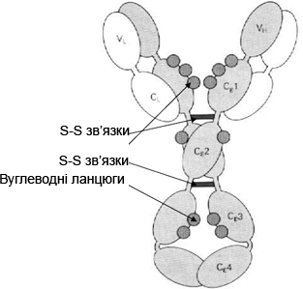
Рис. 25. Структура IgE людини (Песнякевич А.Г., 2007)

Антитіл цього класу утворюється найменше - близько 0,003 % від загальної кількості імуноглобулінів, які продукуються. Причини перемикання невеликої частини плазматичних клітин на продукцію антитіл цього класу досі залишаються нез’ясованими. Неясно також, чому при імунній відповіді на деякі антигени у конкретних людей їх кількість підвищується, що і визначає роль таких антигенів для цих людей як алергенів.
Ще однією характерною рисою IgE є наявність у них чотирьох константних доменів у важких ланцюгах і відсутність у них шарнірної ділянки (Рис. 25).
Імуноглобулини класу D (IgD). П’ятий клас антитіл ссавців становлять імуноглобуліни D. Їх продукується в організмі близько 1%, але в плазмі крові вони присутні в невеликій кількості. Більшість дослідників вважає, що в плазму антитіла цього класу потрапляють внаслідок руйнування В-лімфоцитів, на поверхні яких вони грають роль клітинних рецепторів. Ніяких інших функцій IgD не встановлено і, швидше за все, їх дійсно немає.
Класифікація імуноглобулінів за класами в залежності від походження.
Крім класифікації імуноглобулінів за класами їх, як і антигени, прийнято розділяти в залежності від походження на:
- аутоантитіла - антитіла власного організму,
- ізоантитіла - антитіла генетично ідентичних осіб,
- гомо(ало-) антитіла - антитіла іншої особини того ж виду,
- гетеро(ксено-) антитіла - антитіла особини іншого виду.
З причини, що викликала їх утворення, антитіла прийнято ділити на імунні, що є результатом вираженої відповіді на чужорідний антиген, і так звані нормальні (природні). Нормальні антитіла утворюються в організмі без впливу антигену, з яким вони можуть специфічно взаємодіяти. Цілком ймовірно, їх утворення спадково детерміновано, але будь-яких даних про механізми такої детермінації поки немає.
Нормальні антитіла умовно ділять на дві групи. До першої відносяться гемаглютиніни людини α і ß, що визначають несумісність крові людей різних груп. До другої - протибактеріальні нормальні антитіла, антитіла проти деяких антигенів тваринного або рослинного походження. Відносно антитіл цієї групи не вдалося встановити гени, що визначають їх утворення і характер їх успадкування.
Особливо розглядаються так звані неповні антитіла. У невеликих кількостях їх виявляють практично у всіх людей, але причини і механізм їх виникнення досі не з’ясовані. Головна відмінність таких антитіл від звичайних полягає в тому, що вони реагують з антигеном тільки однією з двох антигензв’язуючих ділянок. Хоча причини їх появи досі не визначені, в медицині накопичений емпіричний досвід, який вказує на підвищення продукції неповних антитіл при деяких патологіях. Зокрема, їх кількість підвищено у матерів і новонароджених при резус-конфліктах, у людей, які страждають деякими видами алергій, при деяких інфекційних захворюваннях (дизентерії, черевному тифі, бруцельозі).
Найбільш важливими функціями імуноглобулінів в захисних реакціях організму є:
- обмеження рухливості антигенів (дифузійної або активної) у внутрішньому середовищі і на поверхні слизових оболонок;
- нейтралізація їх токсичних або патогенних властивостей;
- опсонізація чужорідних частинок і посилення за рахунок цього ефективності фагоцитозу;
- активація системи комплементу;
- забезпечення антитілозалежної клітинно-опосередкованої цитотоксичності (АЗКЦ).

ТЕМА: Види імунітету.

- Поняття вродженого і набутого імунітету
- Поняття природного і штучного імунітету. Види вакцин і вакцинних препаратів
- Шляхи отримання трансгенних організмів для виробництва вакцинних препаратів.

Поняття вродженого та набутого імунітету.
У сучасному розумінні імунітет до інфекційних захворювань слід розділяти на вроджений (він же спадковий або видовий) і набутий (або індивідуальний) (Таблиця 10). Такого роду поділ базується на наступному. Будь-яка хвороба викликана інфекцією, з біологічної точки зору являє собою випадок симбіозу, тобто триваючого якийсь час співжиття як мінімум двох організмів, один з яких (так званий господар) є середовищем існування для іншого. Причому, оскільки мова йде про хворобу, таке співжиття для господаря несприятливе, і такого роду симбіоз слід розцінювати як паразитизм, а збудника хвороби слід називати паразитом. винятком.
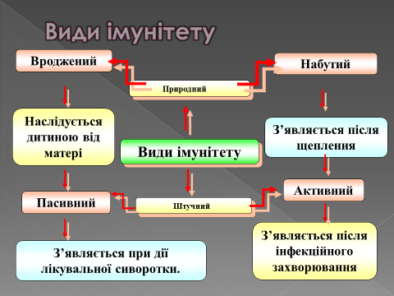
Таблиця 10. Види імунітету.
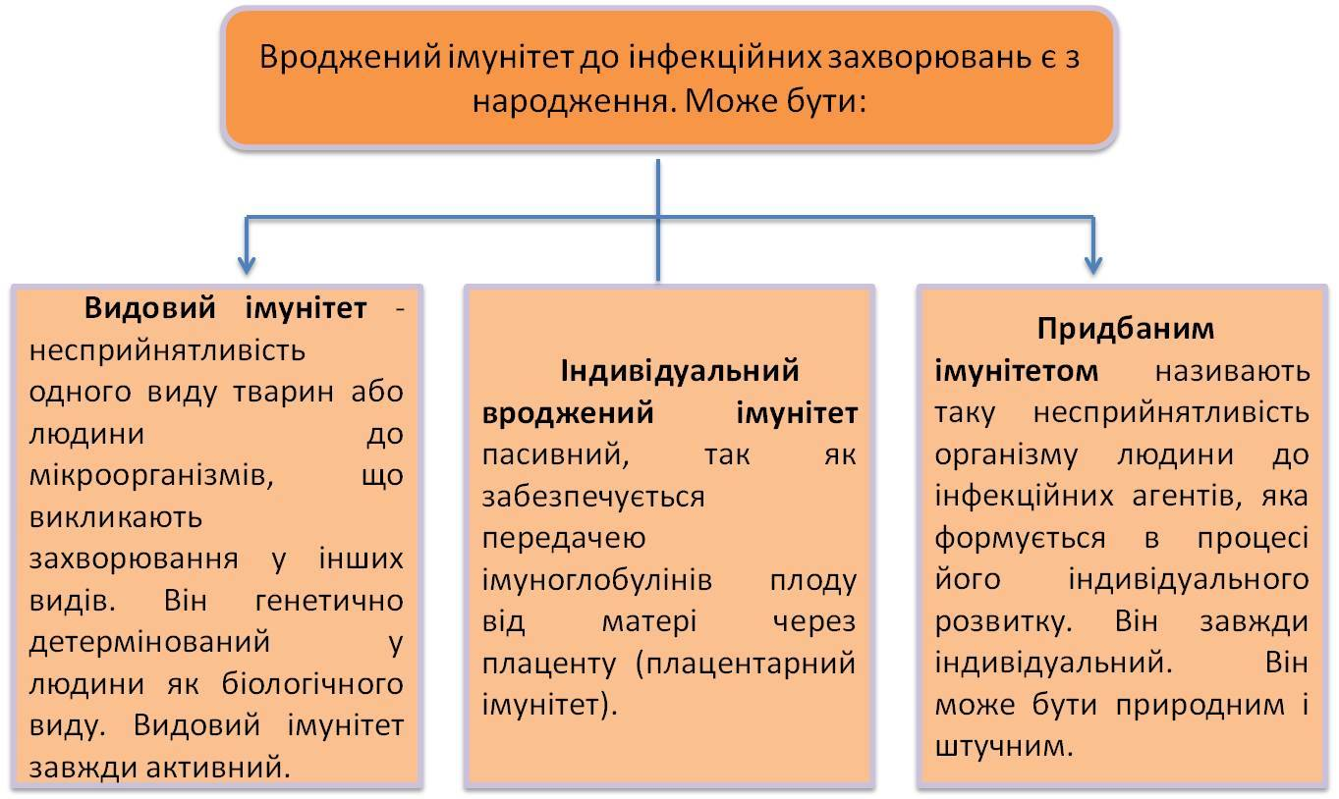
Як вже згадувалося вище, більшість видів високоорганізованих тварин мають захисні фактори, що перешкоджають заселенню свого внутрішнього середовища будь-якими іншими організмами. Придбання та вдосконалення цих факторів в ході еволюційного процесу організмів-господарів призвело до того, що багато видів, які прагнуть до колонізації і використання інших організмів, втрачали здатність вражати організми, що раніше служили їм господарями. Але, з іншого боку, еволюція паразитичних видів, що проходила при постійному контакті з видами-господарями, призвела до вдосконалення факторів патогенності та вірулентності паразитів.
Таблиця 11. Вроджений імунітет.
Тому всі поєднання господар-паразит, які ми спостерігаємо, відрізняються, по-перше, високим ступенем специфічності, а, по-друге, є прикладом досягнутої в ході еволюції рівноваги між захисними факторами господаря і факторами патогенності і вірулентності паразита. Умовно кажучи, якщо б в тривалій багатовіковій боротьбі господаря і паразита переміг будь- який з протидіючих партнерів, це призвело б до зникнення в ході еволюції будь-якого з даних видів, і ми б не мали можливості спостерігати таке поєднання як інфекційне захворювання. Ймовірно, саме з таких позицій можна пояснювати несприйнятливість, наприклад, людини, як Homo sapiens, до багатьох хвороб, що вражають інші види ссавців. Такий імунітет і прийнято вважати вродженим або видовим (Таблиця 11), оскільки будь-яка особина даного виду захищена від паразитів інших видів особливостями, що виникли в ході еволюції саме даного виду.
Поняття ж набутого імунітету стосується захисту від тих паразитів, які здатні долати конститутивні захисні бар’єри (непроникність покривів, фагоцитоз, комплемент, запалення) організмів конкретного виду. Причому такого роду захист виникає вже тільки в результаті контакту з інфекційним агентом і у кожної особини даного виду незалежно від інших, тому його і називають індивідуальним. У формуванні такого імунітету основну роль відіграють спеціальні захисні фактори і саме тут найбільш повно проявляють себе особливості спеціалізованої системи організму, яку називають імунною.
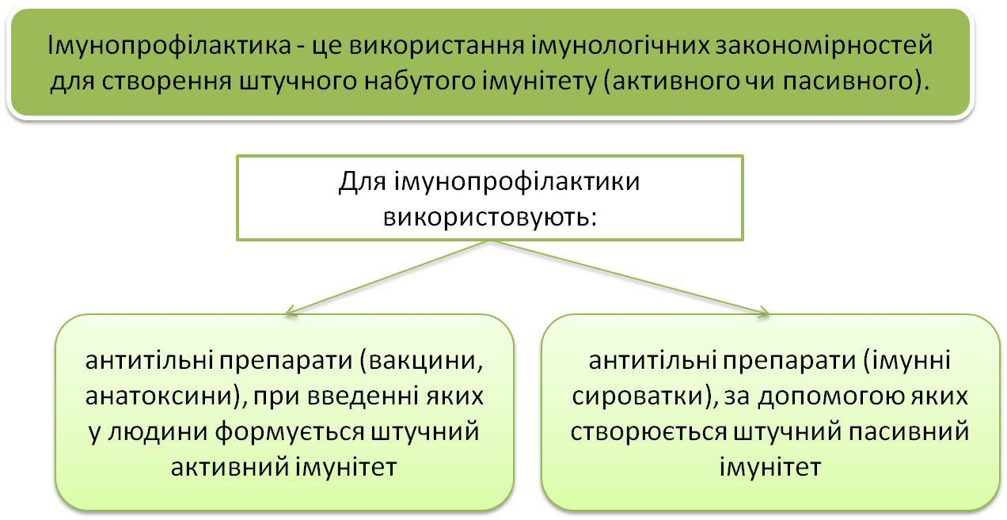
Поняття природного і штучного імунітету. Види вакцин і вакцинних препаратів.
Таблиця 12. Імунопрофілактика.
Базуючись на даних медицини, мікробіології та імунології, люди отримали можливість напряму викликати набутий імунітет до інфекційних захворювань, тому в теперішній час його прийнято ділити на природний і штучний. Штучний імунітет можна викликати двома основними шляхами.
Перший передбачає забезпечення контакту з хвороботворним агентом. Він здійснюється таким чином, щоб імунна система отримала можливість специфічно на нього відреагувати, але при цьому в організмі не розвинулися симптоми захворювання в тій мірі, яка характерна для хвороби, що виникає природним шляхом (Таблиця 12). В ідеалі вакцини – препарати за допомогою яких створюють штучний імунітет – взагалі не повинні викликати у вакцинованих будь-яких небажаних реакцій, проте не всі з вироблених нині вакцин відповідають цій вимозі.
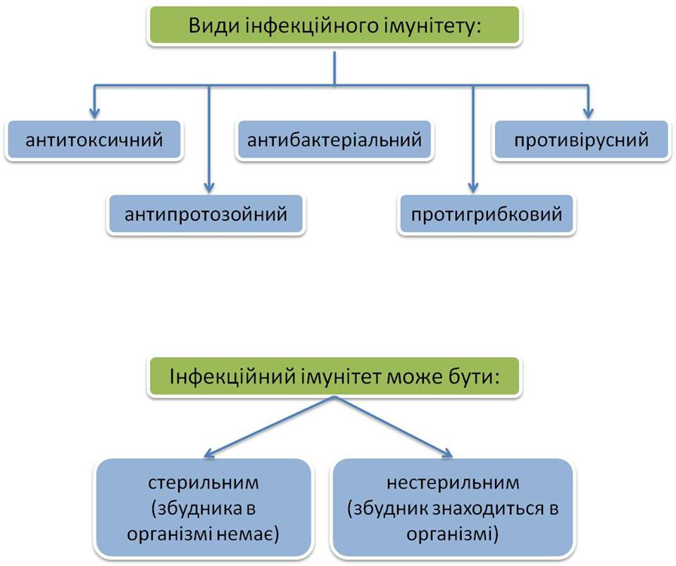
Таблиця 13. Види інфекційного імунітету.
Сучасні вакцинні препарати, які застосовуються у ветеринарії та медицині для профілактики або лікування, прийнято умовно ділити на кілька груп. Перш за все, це так звані живі вакцини (Таблиця 14), що містять життєздатні хвороботворні мікроорганізми, але такі їх варіанти, які не здатні викликати захворювання. Серед таких препаратів, що застосовувалися в практиці вакцинації відомі так звані гетеро- і гомологічні живі вакцини. Прикладами гетерологічних вакцин є вакцинні препарати Е. Дженнера і протитуберкульозні вакцини на основі збудника туберкульозу мишей. В обох випадках в організм людей при щепленні вводили мікроорганізми, що викликають подібні захворювання у інших ссавців – корів і мишей відповідно. Під гомологічними живими вакцинами розуміють штами мікроорганізмів, що відносяться до патогенного для людини виду, але мають більш низький ступінь патогенності і вірулентності в порівнянні зі звичайними штамами. Отримати такі атенюровані (тобто ослаблені по вірулентності) штами можна або шляхом пасирування через організм малосприйнятливого господаря, або шляхом тривалого культивування на поживних середовищах без контакту з господарем, або шляхом відбору спонтанних або індукованих мутантів вихідних високовірулентних форм. При цьому в ході отримання придатного для вакцинації штаму необхідно так провести ослаблення вірулентності, щоб не сталося зникнення або значного ослаблення імуногенності, тобто, здатності викликати імунну відповідь. Слід відмітити, що саме за здатністю спричиняти добре виражену імунну відповідь живі вакцини перевершують всі інші вакцинні препарати. Поясненням цьому, ймовірно, є збереження живою клітиною або вірусною частинкою більшості антигенів, на які здатна реагувати імунна система, що і робить імунну відповідь найбільш широкою по набору антитіл і клітин імунологічної пам’яті і, отже, більш повноцінною.
Другу групу складають препарати, що містять не зруйновані, але позбавлені життєздатності клітини або вірусні частки збудника, так звані вбиті вакцини (Таблиця 14). Для їх отримання намагаються застосовувати такі способи убивання мікроорганізмів (нагрівання, обробка певними хімічними речовинами), які б не руйнували їх основні антигени. Природно, що в кожному конкретному випадку при розробці того чи іншого препарату доводиться емпірично підбирати умови обробки, що обумовлено особливостями будови антигенів різних збудників. Такі вакцини вважаються більш безпечними, оскільки в порівнянні з вакцинами першої групи викликати захворювання навіть у осіб з послабленим імунним статусом вони не здатні.
Однак і у цих препаратів є свої недоліки:
- по-перше, імунітет що виникає після їх введення, зазвичай менш тривалий і є більш слабким по напруженості (інтенсивності), ніж після введення вакцин першої групи;
- по-друге, більшість таких вакцин може давати небажані побічні ефекти, особливо у осіб, схильних до алергічних реакцій.
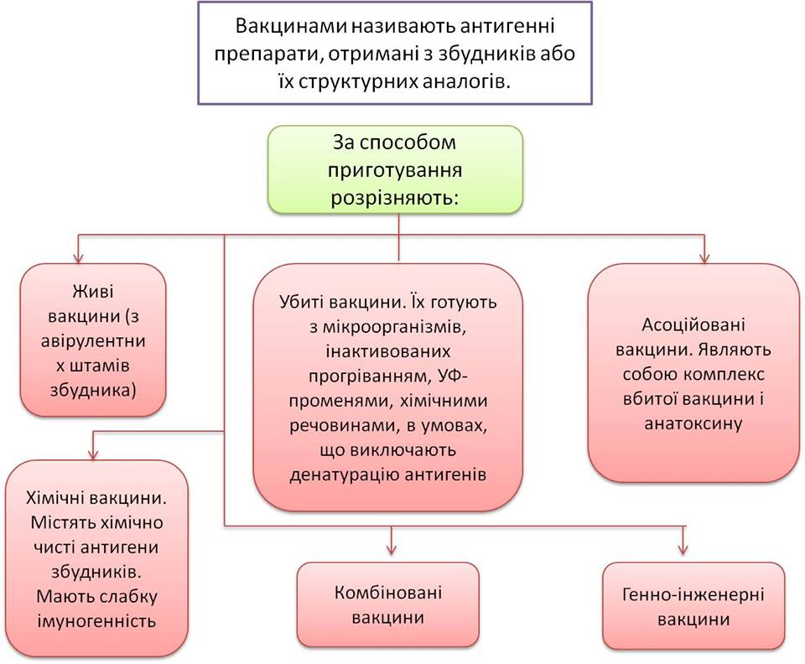
Таблиця 14. Вакцини.
Для запобігання такого роду небажаних ефектів, ще на початку ХХ століття було запропоновано хімічно очищати препарати вбитих і зруйнованих бактеріальних клітин або вірусних часток від так званих баластних (тобто необов’язкових для вироблення потрібної імунної відповіді) компонентів. Це призвело до появи ще двох груп вакцинних препаратів. Перш за все, базуючись на проведених в кінці XIX століття дослідженнях медиків і мікробіологів, імунологи прийшли до висновку, що при деяких захворюваннях основне ураження організму-господаря виникає під дією конкретних речовин, вироблених патогеном – токсинів – і що для захисту організму від даної хвороби досить вироблення ним антитіл саме проти таких токсинів. Експерименти, в яких в організми в невеликих дозах вводили очищені препарати токсину, підтвердили правильність такого напрямку, і подальші дослідження привели до створення особливої групи вакцин, так званих анатоксинів (Таблиця 13). Це препарати, які використовуються для вакцинації та містять особливим чином оброблений очищений токсин, причому його обробка повинна проводитися таким чином, щоб токсин втратив свої токсичні властивості (звідси назва: приставка «ана» позначає в даному випадку заперечення, тобто «нетоксин»), але обов’язково зберіг імуногенність, тобто здатність викликати імунну відповідь.
Однак не у всіх випадках симптоми захворювання пов’язані лише з токсинами і для вироблення повноцінної імунної відповіді необхідно вироблення антитіл проти конкретних антигенів бактеріальних клітин або вірусних часток. Після очищення і концентрації таких конкретних антигенів, і створюють вакцини четвертої групи. Оскільки при виготовленні таких препаратів застосовують методи хімічного очищення речовин, такі вакцини традиційно називають хімічні. Хоча такі вакцини, на жаль, дорогі у виробництві, їх безпека та найменша здатність викликати небажані побічні ефекти робить ці вакцини найбільш прийнятними для застосування.
В кінці XX століття завдяки розвитку генетичної інженерії з’явилися нові можливості отримання таких вакцин. Особливі труднощі в отриманні будь-яких вакцинних препаратів створює обов’язкове забезпечення найсуворіших заходів безпеки при роботі з патогенами. Тому можливості клонування генів, що контролюють вироблення основних антигенів хвороботворних бактерій або вірусів та перенесення їх в інші організми відкривають величезні перспективи. Отримання рекомбінантних (трансгенних) організмів, що синтезують основні антигени-збудники, значно б спростило і здешевіло виробництво вакцинних препаратів.
Шляхи отримання трансгенних організмів для виробництва вакцинних препаратів.
Дослідження такого роду інтенсивно проводяться в багатьох країнах і тут можна виділити декілька основних напрямків.
Перше - це отримання трансгенних одноклітинних (бактерій і дріжджів) організмів, в клітинах яких домагаються підвищення експресії генів хвороботворних бактерій або вірусів.
Друге - це отримання рекомбінантних вірусів на основі вірусів рослин і вірусів, що викликають захворювання у людини або тварини. Бажано, щоб такі гібридні вірусні штами зберігали здатність репродукуватися в клітинах рослин, але при цьому не викликали у рослини серйозного захворювання і, звичайно ж, забезпечували синтез антигенів вірусів, патогенних для ссавців. Розмноження таких гібридних вірусів в рослинах і подальше виділення вже з рослинного матеріалу потрібних для створення вакцини антигенів дає можливості отримання найбільш дешевих вакцинних препаратів.
Третій напрямок передбачає отримання трансгенних рослин, здатних синтезувати потрібні антигени. З біомаси таких рослин також можна отримувати вакцинні препарати різного призначення або ж, якщо антиген може викликати імунну відповідь при пероральному (через рот) введенні, такі рослини можна буде вживати в їжу не тільки як продукт харчування, а й як вакцинний препарат.
Оскільки широкомасштабна вакцинація населення і сільськогосподарських тварин вимагає значних витрат не тільки на виробництво препаратів, але й на їх застосування (мається на увазі оплата праці медиків і ветеринарів), ведуться розробки так званих комплексних вакцин, що містять антигени різних хвороботворних мікроорганізмів. Так звані ди-, три- і полівакцини вже мають застосування, і проводиться постійна робота по створенню нових подібних препаратів.
Штучний імунітет створений за допомогою вакцин називають активним (Таблиця 15). Оскільки в організмі в результаті вакцинації розвинулась імунна відповідь та зберігаються клітини імунної пам’яті, то при наступних контактах з таким же збудником організм відповідає виробленням антитіл. Така форма імунітету, як правило, зберігається протягом декількох років.
Друга ж форма штучного імунітету створюється шляхом введення в організм вже готових, вироблених в іншому організмі антитіл проти конкретного збудника. Цей імунітет зберігає свою ефективність, як правило, близько місяця, оскільки введені антитіла поступово руйнуються в плазмі крові, а власних антитіл, здатних захистити від даного збудника, організм не виробляє. Тому такий штучний імунітет, створений за допомогою препаратів, що містять антитіла (їх зазвичай називають сироватками) називають пасивним (Таблиця 15).
Отримання сироваток, придатних для створення штучного пасивного імунітету, здійснюють найчастіше шляхом проведення за спеціальною схемою тривалої імунізації тварин збудником будь-якого захворювання людини. Можливо також отримання сироваток з донорської крові високоімунних стосовно конкретної хвороби людей, однак такі сироватки виготовляють значно рідше.
Для профілактики інфекційних хвороб застосовують обидві форми штучного імунітету, але активний штучний імунітет має набагато більш широке поширення. Більш ніж столітня історія застосування масових щеплень (так традиційно називають медики введення вакцин) наочно показала, що імунізація населення за допомогою вакцин є найкращим способом боротьби з хвороботворними мікроорганізмами. Оскільки більшість збудників хвороб – це облігатні паразити, шляхом створення штучного активного імунітету у більшості людей можна домогтися такої ситуації, коли ймовірність поширення та підтримки такого виду буде мізерно мала або ж взагалі неможлива. За даними епідеміологів, загроза епідемій зникає після досягнення імунітету у 75 % населення, а більш високий відсоток імунних людей може призвести до повного зникнення збудника того чи іншого інфекційного захворювання як виду. Прикладами ефективності такого підходу може служити відсутність в даний час епідемій віспи та поліомієліту, які раніше завдавали величезну шкоду людству.
З метою профілактики інфекційних хвороб пасивний штучний імунітет створюють, як правило, лише у певного контингенту осіб, які змушені по службі або в силу обставин, що складаються, контактувати з хвороботворними мікроорганізмами (лікарі, обслуговуючий персонал медичних закладів, працівники відповідних науково-дослідних лабораторій і виробництв). Можуть також отримувати ін’єкції сироваток і люди, які вимушені контактували з хворими під час спалаху, наприклад, родичі і сусіди хворих.
Природний імунітет виникає без втручання людини і також представлений двома формами. Так званий постінфекційний імунітет (Таблиця 17) виникає після перенесеного захворювання. Він забезпечує несприйнятливість до деяких хвороб і має в своїй основі розвиток у хворого імунної відповіді, що призводить до формування і тривалого (іноді на все життя) збереження в організмі відповідних клітин імунної пам’яті. Фактично те, чого медики намагаються досягти шляхом вакцинації, в даному випадку відбувається природним шляхом. Така форма захисту організму іменується природним активним імунітетом (Таблиця 16).
Аналогічно природний пасивний імунітет може виникати як результат потрапляння у внутрішнє середовище організму антитіл, які продукуються іншим організмом. Єдиною ситуацією, коли можливо природне проникнення антитіл з одного організму в інший, є період внутрішньоутробного розвитку у ссавців. Встановлено, що імуноглобуліни класу G здатні долати плацентарний бар’єр і переміщуватися з материнського організму в кров плоду, який розвивається. Якщо концентрація певних антитіл виявляється досить високою, то після народження, до тих пір, поки ще зберігаються материнські антитіла, немовля може бути несприйнятливим до конкретного захворювання. Необхідно відзначити, що в медичній літературі досить часто такий імунітет називають вродженим, чого за сучасними уявленнями робити не слід, оскільки дана форма залежить від імунного статусу матері і проявляється не у кожного новонародженого, тобто відноситься не до видового, а до індивідуального імунітету. Набагато більш вдалою і найбільш поширеною в даний час другою назвою природного пасивного імунітету слід вважати термін плацентарний імунітет.

ТЕМА: Неспецифічний (вроджений) імунітет і специфічний (набутий) імунітет.

- Неспецифічний (вроджений) імунітет, його компоненти та їх функції.
- Поняття про специфічний (гуморальний, лімфоїдний) імунітет.
- Фагоцитоз та його фази.
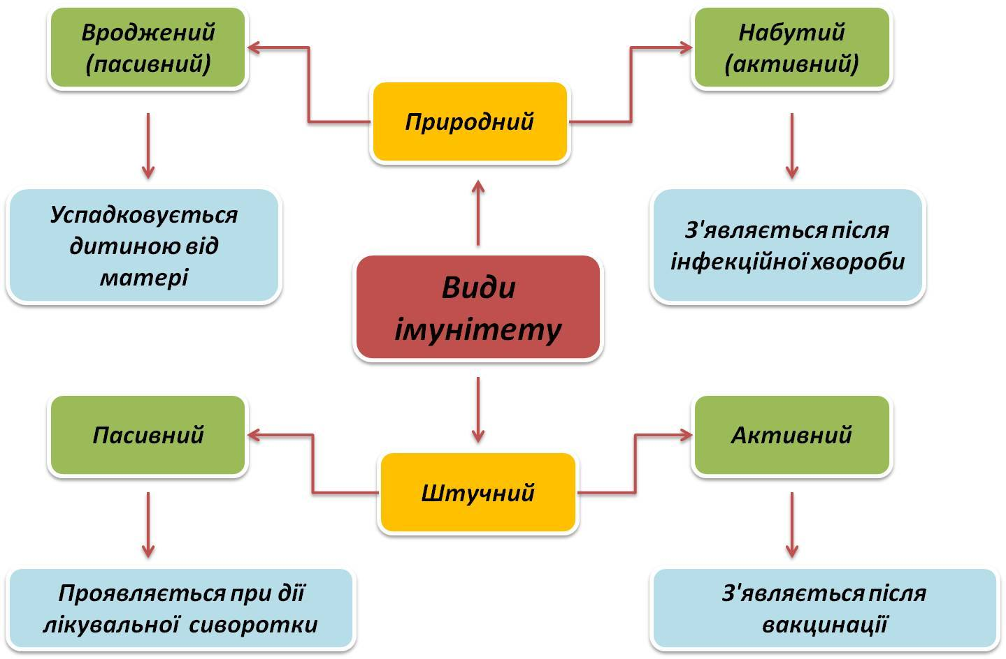
- Система комплементу та її активація.
Таблиця 15. Види імунітету.

Неспецифічний (вроджений) імунітет, його компоненти та їх функції.
Неспецифічний імунітет властивий тваринам всіх рівнів розвитку і, в свою чергу, поділяється на спадковий і клітинний (фагоцитарний). В основі спадкового імунітету лежать загально біологічні явища спадковості, мінливості і природного відбору. Якщо в популяції макроорганізмів, яка страждає від певної інфекції, в результаті випадкової мутації з’являється індивід, білкові молекули якого асимілюються патогенним мікроорганізмом- агресором та є токсичними для нього, то цей індивід або група індивідів виживає і дає життєздатне потомство, а решта популяції гине. Правда, мікроорганізми також модифікуються і пристосовуються до нових умов, з часом захоплюючи і цей ареал, тобто процес боротьби за виживання між макроорганізмами і патогенними мікроорганізмами відбувається постійно. Тому є підстави вважати, що мікроорганізми і їх молекулярні патогенні чинники є важливими і не єдиними біотичними агентами, які продовжують природний відбір серед людей. До факторів спадкового імунітету, що розвинулися в процесі еволюції, належать протимікробні і противірусні чинники. 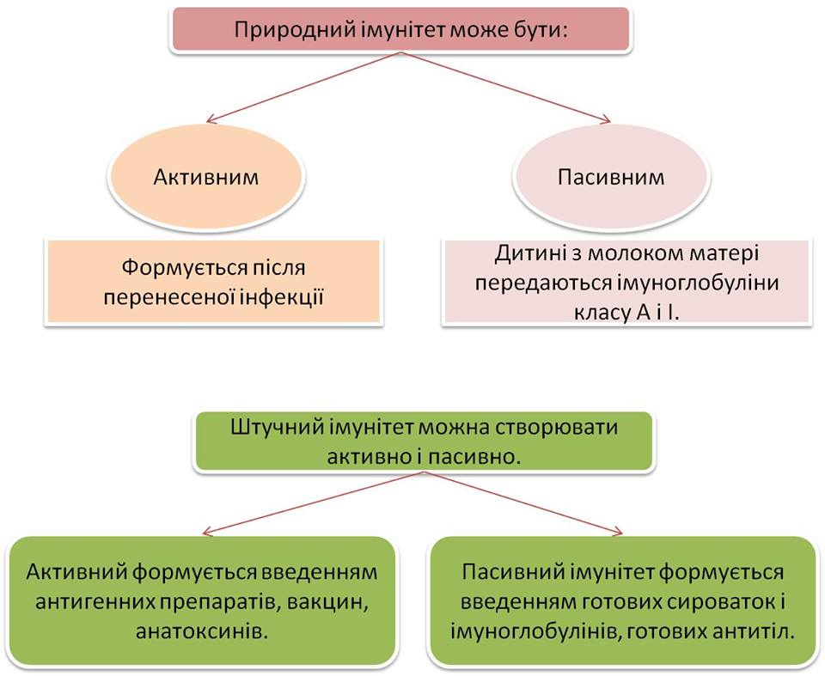
Таблиця 16. Природний і штучний імунітет.
Лізоцим (мурамідаза) - білок, який проявляє високу протеолітичну активність, руйнує пептидоглікани бактеріальних мембран. Він міститься в білку курячого яйця, в слині, сльозах, в складі кишкового соку, скелетних м’язах, мозку, а також у гранулах нейтрофілів. Крім бактеріолітичної дії лізоцим стимулює також синтез антитіл.
Комплемент - термочутливий (інактивується нагріванням) комплекс, що складається з більш ніж 20 білків, здатних до самоорганізації в систему. Більшість білків цієї системи знаходяться в плазмі крові в неактивному стані у вигляді проферментів, які активуються в певній послідовності в разі контакту з бактеріями і вірусами. Активація комплементу викликає бактеріолізис, стимулює фагоцитоз, продукцію і виділення тканинами речовин, які беруть участь в запальних процесах. В активації комплементу бере участь білок сироватки крові пропердин, який має виражену протибактерицидну і противірусну активність.
Інтерферон - це низькомолекулярний білок, що продукується лейкоцитами, діє на клітини, інфіковані вірусом, не прямо, а стимулюючи вироблення противірусних речовин сусідніми неінфікованими клітинами макроорганізму.
Катіонні білки - дефензіни і гістони - проявляють високу протибактеріальну і противірусну активність; ферменти активного кисню НАД-залежні флавінові оксидази генерують активні форми кисню (сінклетний О₂, супероксидний О₂, Н₂О₂), які окислюють чужорідні внутрішньоклітинні включення; білок лактоферин знищує бактерії, конкуруючи з ними за залізо середовища.
Більшість зазначених факторів синтезується нейтрофілами, еозинофілами, моноцитами і діють в самій клітині, в її фагосомах або виділяються в кров і виконують свої функції поблизу лейкоцитів. Всі вони є елементами системи неспецифічного спадкового гуморального імунітету.
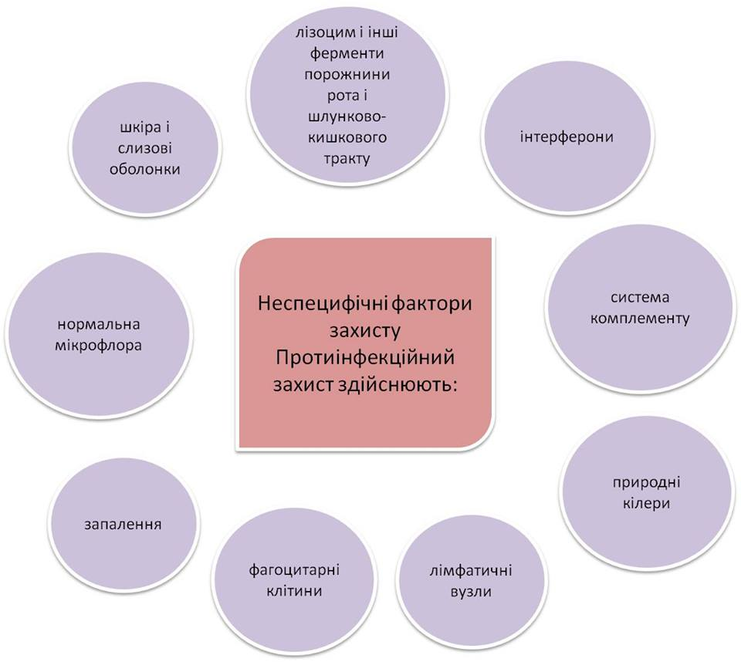
До неспецифічного імунітету належить також клітинний імунітет, обумовлений активністю лейкоцитів і тромбоцитів. Найбільшу фагоцитарну активність проявляють нейтрофіли і моноцити. Зокрема, частина моноцитів, потрапляючи в тканини, перетворюється там в макрофаги, наприклад альвеолярні, зірчасті макрофагоцити (клітини Купфера печінки) та інші. Для цих клітин не має значення вид мікроорганізму або природа токсину. Якщо вони здатні знищити це чужорідне тіло, то захоплюють його і перетравлюють. Нещодавно було відкрито специфічний різновид лімфоцитів NK-лімфоцити (справжні кілери - natural killers), які здатні за допомогою білка перфорина без попередньої сенсибілізації знищувати пухлинні і інфіковані вірусами клітини макроорганізму. Ці NK-лімфоцити є «першою лінією оборони» макроорганізму, оскільки вони відразу ж реагують на появу чужорідних клітин.
Таблиця 17. Протиінфекційний захист.
Поняття про специфічний (гуморальний, лімфоїдний) імунітет.
Специфічний імунітет притаманний лише хребетним тваринам, здійснюється лімфоцитами.
Лімфоцити, що виходять в кров з кісткового мозку, є імунологічно нейтральними, або нульовими (Рис.26). Імунокомпетентними вони стають після дозрівання або диференціації в органах лімфоїдної системи.
Частина нульових лімфоцитів з кров’ю потрапляє до вилочкової залози – тимусу- і, внаслідок складної диференціації, перетворюються в імунокомпетентні Т-лімфоцити. Вперше зустрівши певний антиген, Т- лімфоцит «запам’ятовує» його і починає ділитися. Частина Т-лімфоцитів в реакцію не вступає і продовжує циркулювати з кров’ю, іноді все життя. Це лімфоцити імунологічної пам’яті. У разі їх повторного контакту з таким же антигеном вони «впізнають» його, починають інтенсивно ділитися (проліферувати), утворюючи велику кількість Т-лімфоцитів-вбивць, та знищують антиген.
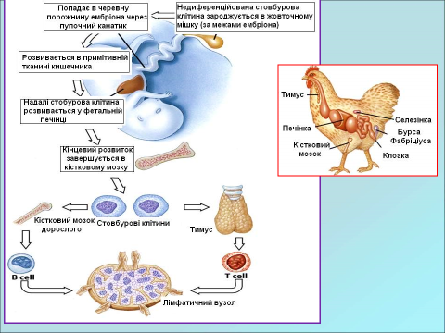
Велика частина Т-лімфоцитів знову безпосередньо вступає в реакцію з антигеном і за допомогою перфорина знищує його. Це Т-лімфоцити-кілери (вбивці).
Рис. 26. Міграція та диференціація пролімфатичних клітин.
Частина клітин імунологічної пам’яті продовжує циркулювати в організмі до наступного контакту з антигеном. Зрозуміло, що різні Т- лімфоцити «запам’ятовують» й налаштовуються на реакцію з різними антигенами, але кожен лімфоцит розпізнає лише один антиген. У цьому і полягає специфічність такого імунітету, хоча сам діючий фактор Т-кілерів – перфорін – є неспецифічним. Серед Т-лімфоцитів розрізняють також Т- хелпери (помічники), без яких лімфоцити-кілери не в змозі виконувати свою функцію, лімфоцити-супресори, які пригнічують імунні реакції, та інші.
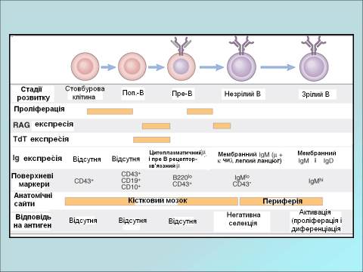
Друга частина нульових лімфоцитів проходить диференціацію в лімфатичних вузлах кишківника, апендиксі та кістковому мозку (Рис.27). Вони отримали назву В-лімфоцитів, оскільки вперше цей процес був досліджений у птахів, в яких він відбувається в спеціальному органі – фабрицієвій сумці (bursa). Молоді лімфоцити током крові розносяться в лімфоїдні утворення різних органів, де і відбувається їх диференціація, в результаті якої вони стають імунокомпетентними. Проте вони ще не є зрілими ефекторними (діючими) В-лімфоцитами. На їх поверхні містяться вже готові молекули імуноглобуліну - антитіла до конкретного антигену. При першому контакті В-лімфоцитів з антигеном здійснюється «запам’ятовування» антигену і проліферація В-лімфоцитів (Рис.27). Велика частина дочірніх клітин осідає в центрах розмноження в лімфоїдній системі організму і перетворюється в плазматичні клітини, які синтезують антитіла, - виникає первинна гуморально імунна відповідь.
Рис. 27. Стадії розвитку В-лімфоцитів.
Решта В-лімфоцитів знову виходить в кров і стає лімфоцитами імунологічної пам’яті. У разі появи антигену В-лімфоцити починають синтезувати антитіла до того антигену, що спровокував цю імунну реакцію, які, проникаючи через їх мембрану, переходять в тканинну рідину і кров. І вже за межами В-лімфоцитів, в плазмі або в тканинах відбувається реакція антиген-антитіло, в результаті якої антиген знищується. Це вторинна гуморальна імунна відповідь, яка відбувається значно актівніше і швидше, ніж первинна, а також швидше (десятки хвилин, години), ніж вторинна клітинна імунна відповідь, викликана Т-лімфоцітами (1-2 доби). Відповідно, першу з них називають імунною реакцією негайного, а другу - уповільненого типу.
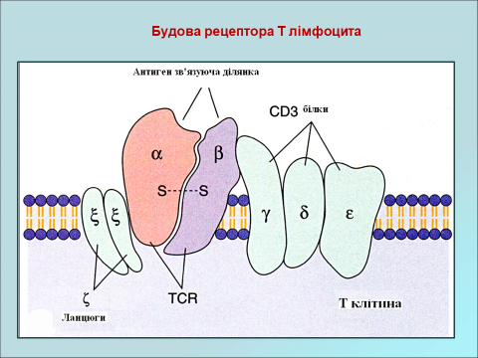
Т- і В-лімфоцити розрізняються не тільки за походженням і властивостями, але й за механізмом дії. Так, рецептори Т-лімфоцитів (Рис.28) відрізняють «своє» від «чужого» або зміненого «свого» завдяки наявності на поверхні клітин антигенів гістосумісності і специфічно реагують на певний антиген, але здійснюють імунну реакцію за допомогою неспецифічного фактору перфорина чи інших протеаз.
Рис. 28. Будова рецептора Т-лімфоцита.
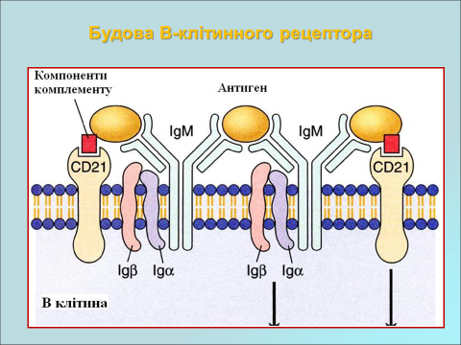
Що стосується В-лімфоцитів, то розміщені на їх мембранах рецептори (Рис.29) і є антитілами, які продукуються В-лімфоцитами при імунній реакції та безпосередньо вступають в специфічну реакцію з відповідним антигеном за межами лімфоцита.
Рис. 29. Будова В-клітинного рецептора.
Обидві групи лімфоцитів також достатньо тісно взаємодіють між собою. Зокрема, Т-лімфоцити-хелпери можуть активізувати синтез антитіл В- лімфоцитами, а Т-супресори, навпаки, пригнічують гуморальні реакції антиген-антитіло, обумовлені В-лімфоцитами. Існує також чітка взаємодія між системами, які забезпечують специфічний та неспецифічний імунітет. Так, неспецифічний фактор - комплемент - при наявності специфічних антитіл викликає лізис бактерій. Макрофаги передають антигенну інформацію про знищених ними мікроорганізмів Т-лімфоцітам-кілерам.

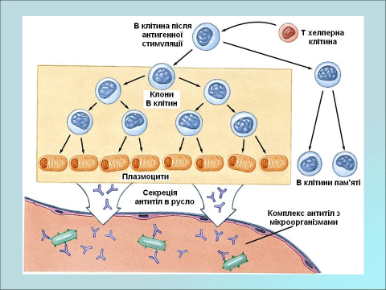
Рис. 30. Схема розвитку В-клітин у вдповідь на стимуляцію антигеном.

Механізми неспецифічного (вродженного) імунітету.
Неспецифічні (вроджені) захисні механізми є сукупністю всіх фізіологічних чинників, здатних: запобігти попаданню в організм, або нейтралізувати і руйнувати прониклі в нього чужорідні речовини і частинки або власні змінені клітини, що утворилися в ньому. Ці механізми не володіють специфічністю щодо агента, який діє.
Крім згаданих механічних і хімічних чинників існує кілька інших способів захисту: фагоцитоз («поїдання» клітинами), позаклітинне знищення клітин заражених вірусами і пухлинних клітин за допомогою цитотоксичних факторів (клітинна цитотоксичність) і руйнування чужорідних клітин за допомогою розчинних бактерицидних з’єднань.
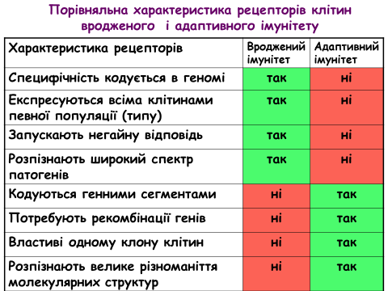
Таблиця 18. Порівняльна характеристика рецепторів клітин вродженого і адаптивного імунітету.

Фагоцитоз є філогенетично найбільш давньою імунною реакцією. Це перша реакція імунної системи на представлення чужорідних антигенів, які можуть надходити в організм у складі бактеріальних клітин чи вірусних часток, а також у вигляді високомолекулярного білка або полісахариду. Макрофаги і моноцити - це стародавні клітини імунної системи. Останні є циркулюючими в периферичній крові попередниками макрофагів, функції яких різноманітні і не вичерпуються потребами імунного захисту організму.
Вперше на захисну функцію макрофагів вказав І.І. Мечников, який відкрив явище фагоцитозу і отримав за це Нобелівську премію в 1908 р. В теперішній час відома інша фундаментальна роль макрофагів - представлення цими клітинами антигенів лімфоцитам. Без цієї функції макрофагів, специфічне розпізнавання чужорідного антигену неможливе. Крім того, макрофаги є продуцентами численних медіаторів імунних реакцій (інтерлейкіни, простагландини), а також білків системи комплементу.
Основою еволюційного становлення фагоцитозу як імунологічного феномена була травна функція. Первинні одноклітинні організми поглинали і переварювали чужорідні речовини зовнішнього середовища з метою харчування. Такий тип харчування зберігся у сучасних протозоа, губок і кишковопорожнинних. Джерелом живлення, можливо, служили не тільки неструктуровані речовини, але і прокаріоти, серед яких зустрічається багато патогенних мікроорганізмів. Незважаючи на вдосконалення в філогенезі механізмів специфічного імунного захисту, фагоцитарна функція амебоцитів- макрофагів збереглася в еволюції від одноклітинних до вищих багатоклітинних організмів, включно з ссавцями.
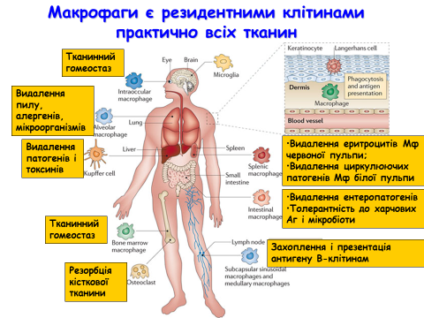
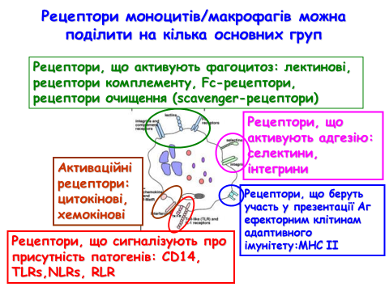
Моноцити (макрофаги) (Таблиця 19). Основою всієї моноцитарно-фагоцитарної системи (МФС) є популяція імунокомпетентних клітин-моноцитів (Рис.31). У периферичній крові людини в нормальних умовах міститься зазвичай 0,2-0,8× 10⁹ цих клітин на 1 л. Після недовгого перебування в крові моноцити мігрують в тканини, де формують МФС. Моноцити присутні всюди - в сполучній тканині, навколо мембран дрібних кровоносних судин, високий вміст їх виявляється в легенях (альвеолярні макрофаги) і печінці (клітини Купфера). Макрофаги вистилають слизову селезінки та лімфатичних вузлів.
Рис. 31. Моноцитарно-фагоцитарна система. Розповсюдження та роль макрофагів.
Рис. 32. Рецептори моноцитів/макрофагів та їх схематичний розподіл.
У разі появи клітин, що несуть чужорідну інформацію, виникає хемотаксичний сигнал, що направляє і прискорює рух моноцитів з кровотоку і оточуючих тканин. Макрофаги і деякі інші клітини МФС живуть близько 2 місяців, а деякі субпопуляції - багато років. Вважають, що саме цими довго живучими клітинами визначається довічна фіксація татуювання і «чорні легені» курців.
Механізм фагоцитозу (Таблиця 19) однотипний і включає 8 послідовних фаз (Рис.33):
- хемотаксис (спрямований рух фагоцитів до об’єкту),
- адгезія (прикріплення до об’єкту),
- активація мембрани (актин-міозинова система фагоциту),
- початок власне фагоцитозу, який пов’язаний з утворенням навколо частки, що поглинається псевдоподій,
- утворення фагосоми (частка, що поглинається, виявляється замкненою в вакуоль завдяки насуванню на неї плазматичної мембрани фагоциту подібно застібці-блискавки,
- злиття фагосоми з лізосомами,
- знищення і переварювання,
- викид продуктів деградації з клітини.

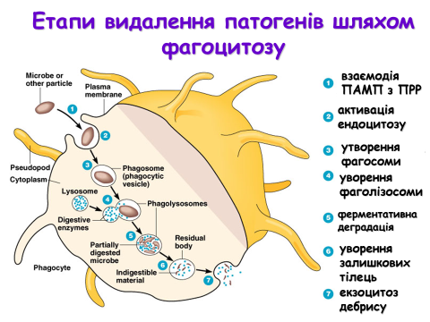
Рис. 33. Етапи видалення патогенів шляхом фагоцитозу.

Хемотаксис. Чужорідні клітини посилають в оточуюче середовище хемотаксичні сигнали (найчастіше це продукти метаболізму мікроорганізмів), в напрямку яких фагоцит починає рухатися. На цей сигнал приходять перші елементи, що фагоцитують, які, активуючи інші імунокомпетентні клітини, стимулюють їх до вироблення медіаторів, підсилюючих хемотаксис. Далі хемотаксичний потенціал посилюється за рахунок новостворених антитіл, а також ряду факторів, що утворюються при руйнуванні макрофагами судин і тканин в запальному осередку. Цей хемотаксичний сигнал другого порядку (розвиненого осередку запалення) забезпечує підтримку в ньому активної роботи за рахунок надходження нових порцій імунокомпетентних клітин. Досягнувши осередка запалення, макрофаг зупиняється під впливом фактора гальмування міграції лейкоцитів, що виробляється Т-лімфоцитами- хелперами. Зникнення в осередку запалення чужорідних антигенів, початок процесів регенерації веде до значного зменшення хемотаксичного стимулу і появи продуктів, що представляють собою негативний хемотаксичний сигнал. В результаті цього нові фагоцити перестають мігрувати в запальний осередок, а ті, що залишилися життєздатними розсіюються по всій тканині.
Адгезія. Акт адгезії включає дві фази: розпізнавання чужорідного об’єкта і прикріплення, або власне адгезію. Адгезія фагоцитів до об’єкта фагоцитозу відбувається вкрай повільно в тому випадку, якщо відсутнє попереднє специфічне розпізнавання чужорідних клітин.
Захоплення (власне фагоцитоз). У процесі фагоцитозу плазматична мембрана макрофага за допомогою утворених нею виступаючих складок захоплює об’єкт фагоцитозу і огортає його (Рис.34). При цьому утворюється невелика вакуоль, яка називається фагосомою. Надалі фагосома відривається від поверхні мембрани і переміщується в цитоплазму.
Кіллінг (вбивство). У фагосомі захоплена чужорідна клітина гине. Для здійснення кіллинга макрофаг продукує і секретує в фагосому реакційноздатні похідні кисню.
Перетравлення. Останній етап фагоцитозу - перетравлення захопленого і убитого матеріалу. Для цього з фагосомою, що містить об’єкт фагоцитозу, об’єднуються лізосоми, які містять більше 25 різних ферментів, в число яких входить велика кількість гідролітичних ензимів. У фагосомі відбувається активація всіх цих ферментів, так званий метаболічний вибух, в результаті якого фагоцитований об’єкт перетравлюється.
Таблиця 19. Функції макрофагів при імуних реакціях.
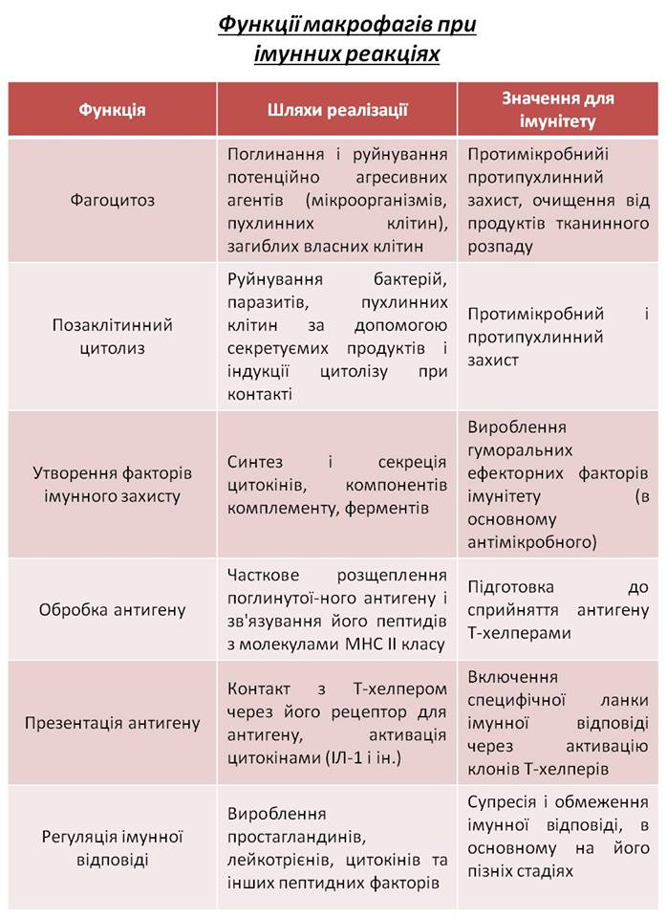
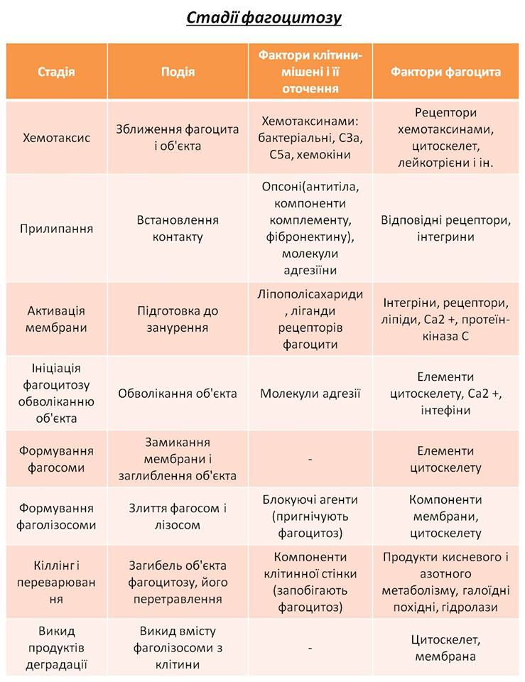
Таблиця 20. Стадії фагоцитозу.
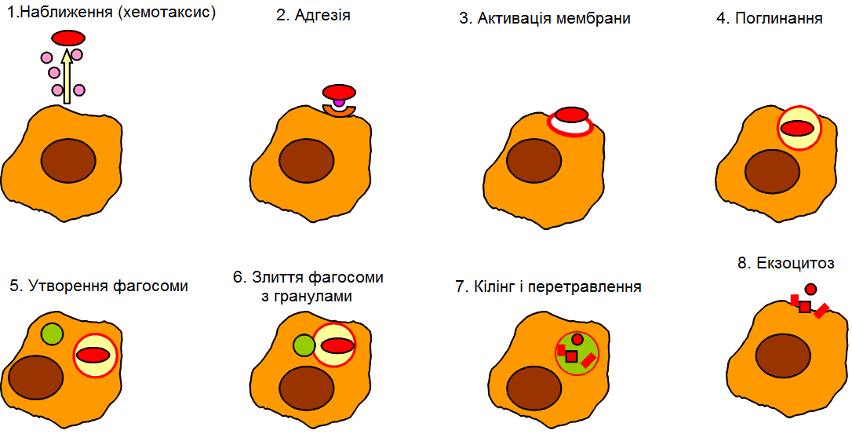
Рис.34. Схематичне зображення стадій фагоцитозу.
Нейтрофіли. Головний бар’єр проти мікробних інфекцій представляють нейтрофіли - популяція лейкоцитів, яку інакше називають мікрофаги, або мікрофагоцити. У крові людини нейтрофіли домінують серед інших лейкоцитів. Приблизно 70 % нейтрофілів не циркулюють в крові, а прикріплені до стінок судин. Головний резервуар пристінкових нейтрофілів - мікросудини легень: число депонованих тут клітин в декілька разів перевершує кількість циркулюючих нейтрофілів. Термін перебування нейтрофілів в кровотоці становить близько 6,5 год.
Основною функцією нейтрофілів є знищення чужорідних клітин або речовин шляхом фагоцитозу. Цю функцію нейтрофіли здійснюють лише після виходу їх з судинного пулу. Процес фагоцитозу, який здійснюється нейтрофілами, складається з тих самих етапів, які вище описані для макрофагів. На відміну від макрофагів, нейтрофіли можуть фагоцитувати чужорідну клітину або частку лише один раз, після чого вони гинуть (Таблиця 21).
Еозинофіли. Поліморфноядерні «двоюрідні брати» нейтрофілів - еозинофіли – містять, на відміну від останніх, гранули, які інтенсивно фарбуються кислими барвниками. Еозинофіли володіють цитотоксичною дією на велику кількість паразитів, в тому числі на великих паразитичних черв’яків типу гельмінтів, які не можуть бути фагоцитованими.
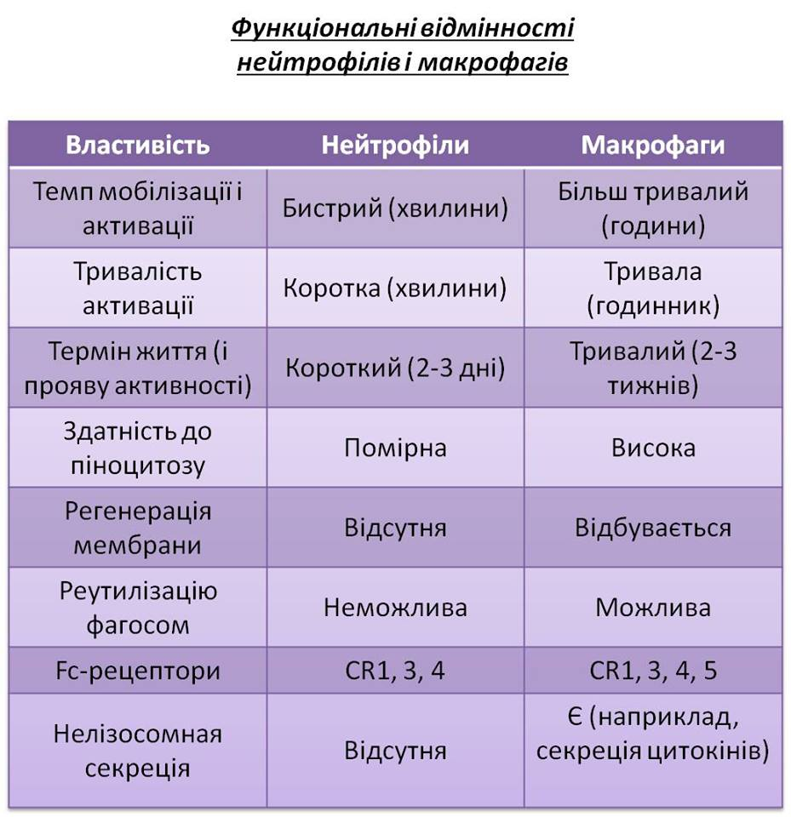
Еозинофіли людини містять приблизно 200 гранул на клітину. На поверхні еозинофілів є рецептори до деяких антитіл, особливо імуноглобулінів IgG та IgE класів. Активація цих рецепторів призводить до потужного посилення дихання, що супроводжується виробленням значної кількості токсичних метаболітів кисню. Еозинофіли продукують досить багато перекису водню. Прикріплюючись до паразита, еозинофіли локально звільняють вміст гранул і навіть вводять його безпосередньо в цитоплазму клітин. У разі гельмінтозів токсичний ефект спостерігається через 6-18 годин після фіксації еозинофілів на паразитичному черв’якові. Крім активних метаболітів кисню важливу роль в здійсненні цитотоксичної дії еозинофілів, ймовірно, грають катіонні білки, які «протикають» мембрану клітини-мішені подібно перфоріну НК.
Таблиця 21. Функціональні відмінності нейтрофілів і макрофагів.
Позаклітинне знищення (цитотоксичність).
Макрофаги. Відомо, що фагоцитуючі клітини здатні знищувати мікроорганізми і залишки тканин не тільки всередині, але і поза клітиною. Фагоцити при цьому не поглинають об’єкт, а взаємодіють з ним за допомогою рецепторів і вбивають його. В елімінації пухлинних клітин і клітин, заражених вірусами, беруть участь не лише макрофаги, як прийнято було думати, а й нейтрофіли.
Під час антигенної стимуляції фагоцитів різко зростає поглинання кисню і в середовищі з’являються його високо реактивні метаболіти. Останні здатні пошкоджувати чужорідні клітини самі по собі і в комбінації з деякими іншими мікробоцидними факторами, наприклад, з мієлопероксидазою. Перекис водню разом з мієлопероксидазою і системою галогенування є вельми активним цитотоксичним агентом щодо пухлинних клітин і клітин, заражених вірусами. Для здійснення цитотоксичних ефектів фагоцитуючі клітини повинні бути активовані цитокінами або іншими гуморальними факторами неспецифічного захисту організму.

Нормальні кілери (Таблиця 19). У знищенні пухлинних і заражених вірусами клітин беруть участь особливі елементи імунної системи - нормальні кілери (NK). Нормальні кілери - це великі зернисті лімфоцити. Вперше ці клітини були виявлені в аденокарциномі молочної залози у мишей. Було показано, що NK володіють цитолітичною активністю, спрямованою проти широкого спектра пухлинних клітин-мішеней. Нормальні кілери повністю позбавлені класичної імунологічної специфічності і можуть знищувати будь-які пухлинні клітини незалежно від їх органного, генетичного і видового походження. НК Нормальні кілери, на відміну від В-лімфоцитів, не мають вбудованих в мембрану іммуноглобулінових молекул; вони не містять клітинних рецепторів і антигенних детермінант, властивих Т-лімфоцитам.
Механізм знищення клітин НК-кілерами. Нормальні кілери (НК) розпізнають певні структури високомолекулярних глікопротеїнів, які знаходяться на мембрані пухлинних або заражених вірусами клітин. Завдяки цьому НК відрізняють такі клітини від нормальних. Розпізнавання клітини- мішені і зближення з нею відбувається за рахунок рецепторів НК. Для лізису клітин-мішеней за допомогою НК необхідні тісні міжклітинні контакти.
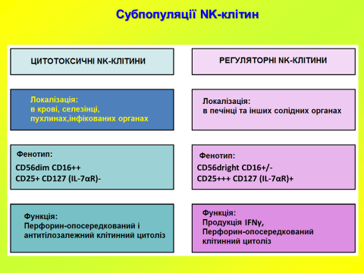
Таблиця 22. Субпопуляції NK-клітин.
В результаті тісної міжклітинної взаємодії між клітиною-мішенню і НК останній активується і викидає вміст своїх гранул у вузьку міжклітинну щілину, що виникає при контакті клітин (Рис.35). Можливо, головна роль в подальшому знищенні клітини-мішені належить перфоріну або цітолізіну, який може вбудовуватися в мембрану клітини-мішені з утворенням трансмембранної пори, а також гранзіму В. Перший, як випливає з назви, перфорує клітинну мембрану мішені, вбудовуючись в неї, а другий, проникає через ці проломи і запускає смерть клітини, розщеплюючи білки, що її утворюють.
Гранули НК містять серинові протеїнази, мієлопероксидазу, перекис водню, а також лімфотоксин, який шляхом екзоцитозу проникає в клітину- мішень і викликає пошкодження ядра. Пошкодження клітини супроводжуються порушенням її водно-сольового гомеостазу і призводять до її лізису. Нормальні кілери здатні неодноразово здійснювати свою цитотоксичну дію.
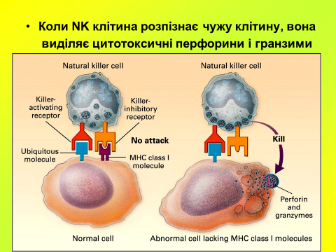
Рис. 35. Механізм дії NK клітин.
Система комплементу і її активація.
Комплементом називають складний комплекс білків і глікопротеїнів (близько 20), які беруть участь у захисті організму від чужорідних клітин. Для цієї системи характерна швидка, багаторазово підсилена відповідь на первинний антигенний сигнал за рахунок каскадного процесу. При цьому продукт однієї реакції служить каталізатором наступної.
Нині до системи комплементу відносять 19 білків, які умовно поділяють на групи у зв'язку з їх функціями. Це білки:
- класичного шляху активації;
- альтернативного шляху активації;
- атакуючого мембранного комплексу;
- регуляторні.
Всі ці білки продукуються і секретуються в плазму крові моноцитами і гепатоцитами (клітини печінки), і їх кількість в нормі постійна для ссавців конкретних видів.
Існує два шляхи активації комплементу: без участі антитіл - альтернативний і за участю антитіл - класичний.
Ряд компонентів системи комплементу позначають символом «С» і цифрою, яка відповідає хронології їх відкриття.
Білки альтернативного шляху активації системи комплементу. Першу групу складають 6 білків, які позначаються великою латинською літерою С (від лат. сomplement з відповідним індексом: C1q, C1r, C1s, C2, C4, C3. Найбільш складним за будовою і найбільш важливим з точки зору ініціювання активації системи комплементу за класичного шляху є білок C1q.
У найбільшій концентрації в сироватці крові людини присутній компонент СЗ (1,2 мг/мл).
Білки альтернативного шляху активації системи комплементу не мають традиційного позначення літерою С і зазвичай носять назву «фактор» - фактор В, фактор D та фактор Р.
Білки атакуючого мембранного комплексу мають традиційне найменування - це білки С5, С6, С7, С8 і С9. На відміну від більшості розглянутих раніше білків інших груп їх участь у функціонуванні системи комплементу не призводить до появи комплексів, що володіють ферментативною активністю, і самі вони в ході активації комплементу не піддаються ніякому ферментативному впливу.
Регуляторні білки системи комплементу, навпаки, мають виражену ферментативну активність, яку проявляють стосовно певних комплексів, які виникають при активації системи комплементу. Такими є: інгібітор С1-естерази, С4-зв’язуючий білок, фактор I (від англ. inhibitor і білок S (від англ. soluble - розчинний, він також має другу назву - вітронектину).
Альтернативний шлях активації комплементу. Перший шлях активації комплементу, що викликається чужорідними клітинами, з філогенетичної точки зору є більш древнім (Рис. 36). Ключову роль в активації комплементу відіграє СЗ, який представляє собою глікопротеїн, що складається з двох поліпептидних ланцюгів. За нормальних умов внутрішній тіоефірний зв’язок в СЗ повільно активується в результаті взаємодії з водою і слідовими залишками протеолітичних ферментів плазми крові, приводячи до утворення СЗb і СЗа (фрагменти СЗ). У присутності іонів Мg²⁺ СЗb може утворювати комплекс з іншим компонентом системи комплементу фактором В; потім останній фактор розщеплюється одним з ферментів плазми крові - фактором D.
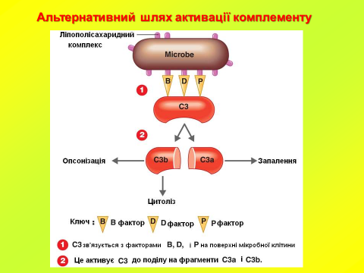
Утворений комплекс СЗbВb (лінія над позначенням вказує на наявність ферментативної активності, при розщепленні компонентів системи комплементу більшому фрагменту присвоюється символ «b», а меншому - символ «а») являє собою СЗ-конвертазу - фермент, який розщеплює СЗ на СЗа і СЗb.
Рис.36. Альтернативний шлях активізації системи комплементу.
Деякі мікроорганізми можуть активувати СЗbВb-конвертазу з утворенням великої кількості продуктів розщеплення СЗ. Потім інший білок пропердин взаємодіє з конвертазою, підвищуючи стабільність її зв’язування. Як тільки СЗ розщеплюється за допомогою конвертази, його внутрішній тіоефірний зв’язок активується, і реакційно здатне похідне СЗb ковалентно зв’язується з мембраною мікроорганізму. Один активний центр СЗbВb дозволяє зв’язатися з мікроорганізмом великій кількості молекул СЗb.
Існує і механізм, стримуючий цей процес в нормальних умовах: у присутності факторів I і Н СЗb перетворюється в СЗbi, який під впливом протеолітичних ферментів розщеплюється до кінцевих неактивних пептидів СЗС і С3d.
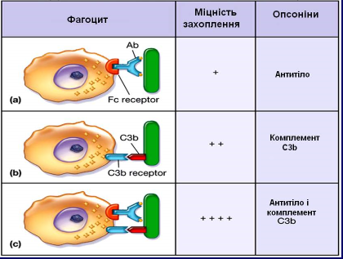
Рис. 37. Фагоцитоз, фактори опсонізації.
Альтернативний шлях активації комплементу, викликаний мікроорганізмами і його регуляція факторами I і H
Наступний компонент, який активується - С5, взаємодіючи з мембранозв’язаним СЗb, стає субстратом для СЗbВb і розщеплюється з виникненням короткого пептиду С5а. Причому фрагмент С5b залишається фіксованим на мембрані. Потім С5b послідовно приєднує С6, С7 і С8 з утворенням комплексу, що сприяє орієнтації на мембрані молекул останнього компоненту С9. Це призводить до розгортання молекул С9, проникненню їх всередину біліпідного шару і полімеризації в кільцеподібний «мембрано атакуючий комплекс» (МАК).
Вбудовування в мембрану комплексу С5b-С7 дозволяє С8 увійти в безпосередній контакт з мембраною, викликати дезорганізацію її регулярних структур і, нарешті, призвести до утворення спіралеподібних трансмембранних каналів. При цьому формується трансмембранний канал повністю проникний для електролітів і води. За рахунок високого колоїдно-осмотичного тиску всередині клітини в неї надходять іони Na⁺ і води, що і призводить до лізису чужорідної клітини або мікроорганізму.
Окрім здатності лізувати клітини з чужорідною інформацією, комплемент володіє також іншими важливими функціями:
а) за рахунок присутності на поверхні фагоцитуючих клітин рецепторів до СЗb і СЗbi полегшується адгезія мікроорганізмів;
б) невеликі пептиди С3а і С5а («анафілатоксин»), які утворюються в процесі активації комплементу, стимулюють хемотаксис нейтрофілів до місця скупчення об’єктів фагоцитозу, активують залежні від кисню механізми фагоцитозу і цитотоксичності, викликають викид медіаторів запалення із стовбурових клітин і базофілів, розширення кровоносних капілярів і підвищення їх проникності;
в) протеїнази, що з’являються при активації комплементу, незважаючи на їх субстратну специфічність, здатні активувати інші ферментні системи крові: систему згортання і систему утворення кініну;
г) компоненти комплементу, взаємодіючи з нерозчинними комплексами антиген-антитіло, зменшують ступінь їх агрегації.
Класичний шлях активації комплементу. Ініціація класичного шляху (Рис. 38) відбувається в той момент, коли антитіло, поєднане з мікробом або іншою клітиною, яка несе чужорідну інформацію, зв’язує і активує перший компонент каскаду С1q.
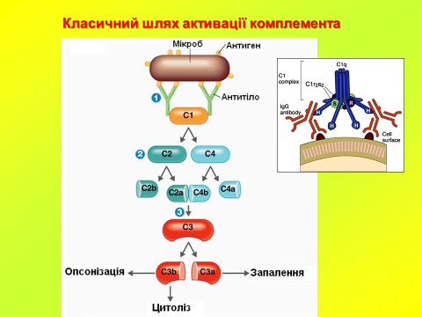
Рис. 38. Класичний шлях активації комплемента.
Його молекула представлена 6 однаковими субодиницями, кожна з яких складається з трьох різних (α, ß, γ) білкових ланцюгів.
Три такі парні субодиниці додатково об’єднуються в районах своїх колагеноподібних ділянок, що і призводить до остаточного формування четвертинної структури білка C1q. N-кінцеві ділянки трьох ланцюгів спірально закручуються один щодо одного подібно до того, як це має місце в молекулі колагену, а 78 амінокислотних залишків від N-кінця забезпечують об’єднання двох таких трьохспіральних молекул з утворенням парної субодиниці C1q (Рис.39). Наступні 200 амінокислотних залишків утворюють вільну «стеблоподібну» ділянку, яка закінчується С-кінцевим доменом глобулярної структури, до складу якого входить 103-108 амінокислот. Ця структура дозволяє глобулярним ділянках кожної з субодиниць вільно рухатися в просторі щодо жорстко пов’язаних N-кінцевих доменів, і тим самим створюються найбільш оптимальні умови для взаємодії глобул з певними сайтами важких ланцюгів імуноглобулінів класів G і M.
Ця молекула полівалентна щодо зв’язування антитіл. Вона складається з центрального колагеноподібного стрижня, який розгалужується на шість пептидних ланцюжків, кожен з яких закінчується субодиницею, яка зв’язує антитіло. За даними електронної мікроскопії вся молекула нагадує тюльпан.
Її шість пелюсток утворені С-кінцевими глобулярними ділянками поліпептидних ланцюгів. Глобулярні ділянки відповідають за взаємодію з антитілами, а колагеноподібна ділянка - за зв’язування з двома іншими субодиницями С1.
Незважаючи на те, що власне система комплементу є захисним механізмом і її слід відносити до факторів вродженого імунітету, один із шляхів її дії пов’язаний з наявністю у організму набутого імунітету. Так званий класичний шлях активації системи комплементу реалізується тільки в тому випадку, коли в організмі вже є певні імуноглобуліни.
Пояснюється це тим, що тільки імуноглобуліни можуть перевести білок C1q (Рис. 39) в активований стан. Для цього необхідно, щоб як мінімум дві з шести глобулярних частин цього білка специфічно зв’язалися або з CН2- доменом імуноглобуліну G (IgG), або з СН3-доменом імуноглобуліну М (IgM). Чим більша кількість іммуноглобулінзв’зуючих сайтів в конкретній молекулі C1q буде задіяно, тим більшим буде ступінь активації цієї молекули. Слід зазначити дві особливості, важливих для розуміння того, чому комплемент активується саме там, де це необхідно, а саме на поверхні чужорідної клітини.
По-перше, природа не дарма створила C1q «шестиголовим» - це дозволяє запустити систему активації тільки при наявності в безпосередній близькості один від одного декількох комплексів антиген-антітело, що, як правило, і має місце на поверхні чужорідної клітини. Імовірність же випадкового зіткнення в рідкій фазі (в плазмі крові або тканинної рідини) кількох імунних комплексів вкрай невелика, тому навіть при високій концентрації вільно рухомих комплексів антиген-антитіло активація комплементу не відбувається.
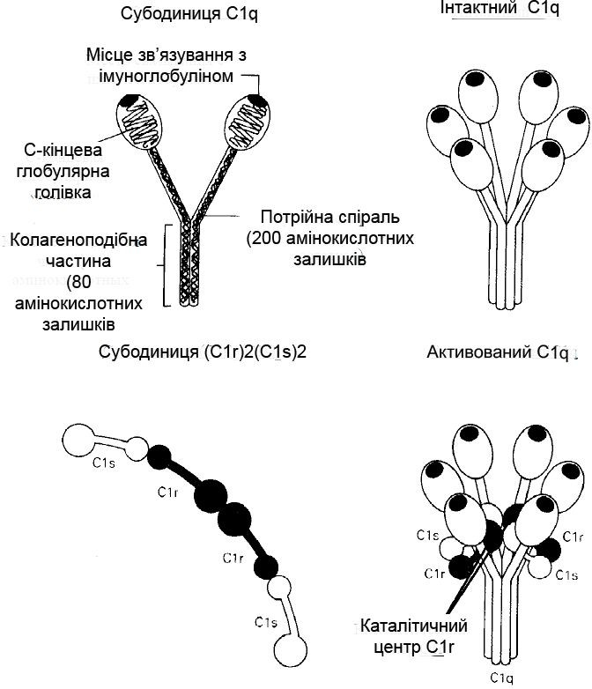
По-друге, ділянки молекул імуноглобулінів, які можуть бути доступними для зв’язування з білком С1q, розташовуються таким чином, щоб зв’язок міг здійснитися тільки після того, як імуноглобулін провзаємодіє з комплементарним йому антигеном. Тим самим виключається активація системи комплементу вільними антитілами.
Рис. 39. Структура першого компонента каскаду C1q системи комплементу (А.Г.Песнякевич, 2007)

Зв’язування двох і більше глобулярних ділянок молекули надає їй активність серинової протеїнази (естерази), субстратом для якої є молекули С1r. Реакція, яку каталізує така естераза, призводить до прояву каталітичних властивостей у неактивної, до цього моменту, молекули С1r, причому активується як мінімум дві молекули. Дві активні молекули С1r з’єднуються і спільно з активною молекулою C1q здійснюють активування також двох молекул С1s, які об’єднуються між собою, а потім з двома молекулами С1r і всі разом з молекулою C1q утворюють нову серинову протеїназу. Для ефективного об'єднання всіх перерахованих компонентів необхідна присутність іонів Са²⁺.
Ферментний комплекс С1q(С1г)₂(С1s)₂, який утворився, називають С1- естеразою або активованим С1, і субстратом для нього є дві молекули з системи комплементу - С4 і С2.
Молекула С4, схожа на описану раніше молекулу С3, і має розташований в глибині третинної структури тіоефірний зв’язок. Якщо такий білок виявляється поруч з поверхнею, на якій закріплений активований білок С1, то він розщеплюється останнім на два фрагменти. Менший за розмірами фрагмент, що позначається С4а, залишається вільним, а більший, С4b, приєднується до мембрани клітини завдяки вільному тіоефірному зв’язку.
Приєднання відбувається вкрай швидко, протягом декількох мілісекунд, тому С4b виявляється в безпосередній близькості від активованого С1 і, будучи рецептором для молекули С2 з системи комплементу, забезпечує зв’язування останньої. Активований білок С1 розщеплює молекулу С2 також на два фрагмента, причому менший з них, що позначається в даному випадку С2b, від’єднується і надалі в активації комплементу участь не бере, а більший, С2а, залишається пов’язаним з молекулою С4b. Комплекс, який при цьому з'явився, а саме С4bС2а є ферментом, субстратом якого є молекула С3, тому цей комплекс зазвичай називають СЗ-конвертазою класичного шляху активації.
Дія С3-конвертази на молекулу С3 призводить до появи невеликого фрагмента С3а, який далі в активації комплементу не бере участі, і фрагмента С3b, який володіє активною тіоефірной групою, за рахунок якої цей фрагмент приєднується до мембрани поруч з уже існуючим комплексом. В результаті приєднання С3b субстратна специфічність комплексу змінюється, він набуває здатності розщеплювати молекулу С5 і відповідно має назву С5-конвертаза класичного шляху.
Оскільки іммобілізований С3b володіє максимально високою спорідненістю до С5-білку, С5-конвертаза приєднує до себе молекулу С5 і розщеплює її на С5а і С5b. Менший фрагмент С5а від’єднується, а більший, С5b, залишається в складі комплексу. Фактично з цього моменту закінчуються етапи активації комплементу, які пов’язані з проявом ферментативної активності, і починається завершальний етап - формування атакуючого мембрану комплексу (АМК).
Новоутворена молекула С5b має яскраво виражену спорідненість до наступної молекули системи комплементу - білку С6, завдяки чому він також приєднується до мембрани. Комплекс білків С5bС6 є рецептором для молекули С7, яка має в своєму складі гідрофобну ділянку. Завдяки наявності такої ділянки приєднується молекула С7, яка міцно закріплює комплекс на поверхні мембрани і, крім того, робить можливим приєднання до нього білка С8.
Цей білок має ще більш протяжний, ніж у С7, гідрофобний домен, що дозволяє йому наскрізь пронизувати мембрану чужорідної клітини і вже на цьому етапі можливе утворення в мембрані вузьких, діаметром до 3 нанометрів, пор, через які в клітину починають нерегульовано проникати низькомолекулярні речовини і іони. Наявність в складі комплексу білка С8 забезпечує приєднання декількох молекул С9 (в залежності від виду ссавців кількість приєднуваних молекул коливається від 6 до 20), які формують більш широку, 8-12 нанометрів в діаметрі, пору.
Фактично з молекул С9 збираються порожнисті циліндри, які міцно утримуються в мембрані завдяки гідрофобності своєї зовнішньої поверхні, і які забезпечують спрямований всередину клітини потужний потік молекул води і розчинених в ній іонів. Показано, що навіть наявність одного такого циліндра в мембрані клітини призводить до швидкого і необоротного зростання осмотичного тиску всередині клітини і подальшого розриву мембрани. В цьому і полягає механізм літичної дії системи комплементу.
Комплекс активується, набуває протеолітичних властивостей і бере участь у формуванні центрів зв’язування інших компонентів каскаду (Рис.40). Завершується процес утворенням мембрано атакуючого комплексу (МАК).
Цей шлях активації комплементу важливий при знищенні фагоцитами старіючих або пошкоджених клітин організму. Класичний шлях активації комплементу в організмі людини та інших ссавців є превалюючим.
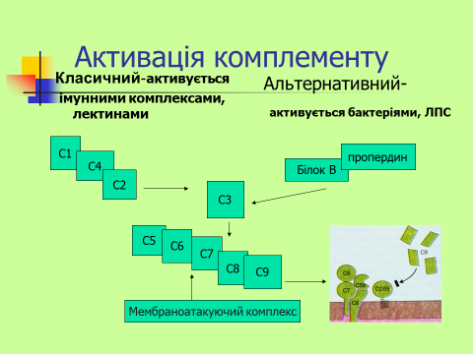
Рис. 40. Схема активації класичного й альтернативного шляхів системи компліменту.
Білки гострої фази. Концентрація деяких білків плазми крові, які мають загальну назву «білки гострої фази», різко збільшується у відповідь на інфекцію або пошкодження тканин. До цих білків відносяться С-реактивний білок, сироватковий амілоїдний А-білок, α1-антитрипсин, α₂- макроглобулин, фібриноген, церулоплазмін, компонент комплементу С9 і фактор В.
В процесі інфекції продукти життєдіяльності мікробів (наприклад, ендотоксини) стимулюють вироблення інтерлейкіну-1 (ІЛ-1). ІЛ-1 не тільки підвищує температуру тіла, а й, впливаючи на печінку, різко посилює продукцію гепатоцитами С-реактивного білка. Концентрація останнього в плазмі крові може збільшуватися в 1000 разів.
Важлива властивість СРВ – здатність зв’язуватися в присутності іонів Са²⁺ з деякими мікроорганізмами. Комплекс, який при цьому утворюється, активує систему комплементу класичним шляхом. Це призводить до зв’язування СЗb з поверхнею мікроба, в результаті чого останній готується до фагоцитозу. Крім того, СРВ підсилює рухливість лейкоцитів, підвищує функціональну активність лімфоцитів і полегшує взаємодію антитіл з антигенами.
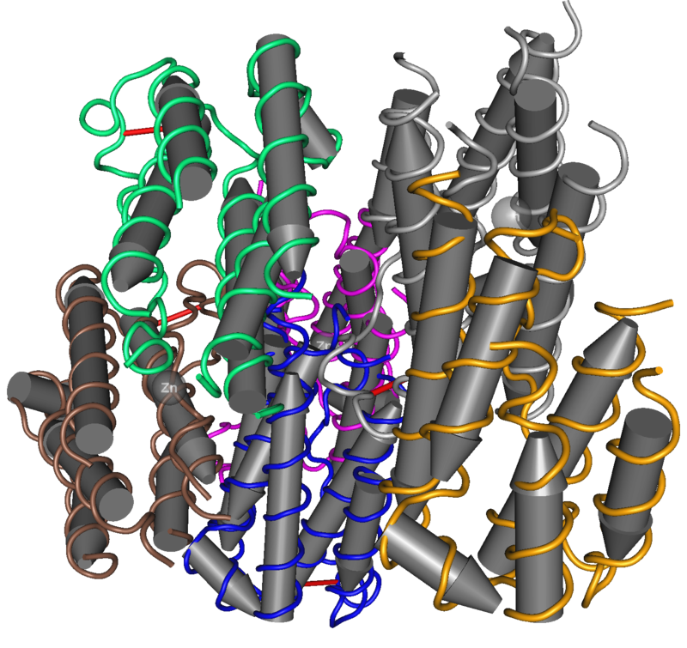
Інтерферони. У ссавців, так само як у інших хребетних тварин, виявлено ряд антивірусних агентів широкого спектру дії - інтерферони. Інтерферони за своєю хімічною природою є білками і глікопротеїнами. Інтерферони з'явилися в числі перших клітинних білків, синтезованих поза організмом за допомогою генної інженерії.
Рис. 41. Просторова будова інтерферонів.
Існує більше 20 різновидів інтерферону, які продукуються переважно макрофагами і В-лімфоцитами.
При вірусній інфекції клітини синтезують інтерферон і вивільняють його в міжклітинний простір, де він зв’язується зі специфічними рецепторами сусідніх незаражених клітин. Вважають, що в клітині, що зазнала впливу інтерферону, починається синтез двох ферментів: протеїнкінази А та ферменту, що активує латентну ендонуклеазу, що призводить до деградації мРНК вірусу і господаря. Кінцевий результат дії інтерферону полягає в утворенні бар’єру з неінфікованих клітин навколо вогнища вірусної інфекції, щоб обмежити його поширення.
Найбільш низькі рівні інтерферонів спостерігаються у дітей до 3-х років і в осіб старше 60 років.
Лейкоцити донорів з I (0), III (В) і IV (АВ) групами крові, як правило, добре продукують інтерферон. У донорів з групою крові II (А) майже в 40% випадків виявлено дефектність системи інтерферону, що виражається в різко зниженій здатності продукувати цей білок у відповідь на вірусну інфекцію. Можливо, саме з цим пов’язано те, що особи з групою крові II (А) більш схильні до гострих респіраторних інфекцій та серед них частіше зустрічаються хворі з різними онкологічними захворюваннями.
Вивчення впливу стресу на тварин виявило пряму кореляцію між здатністю лімфоцитів синтезувати інтерферон і рівнем стресу. Показано, що протягом першої доби після стресу різко знижується здатність синтезувати інтерферони. Лише на 8-й день після стресу відзначається нормалізація продукції інтерферону.
У спортсменів при граничних тренувальних навантаженнях, що мають характер стресових впливів, відбувається виражене пригнічення системи інтерферону. При подальшому відпочинку проявляється тенденція до нормалізації рівня інтерферону.
При вивченні факторів, що обумовлюють зниження загальної резистентності організму (охолодження, голодування, іонізуючі випромінювання, дія імунодепресантів, стероїдних гормонів та ін.), було встановлено, що всі вони помітно пригнічують вироблення інтерферону.
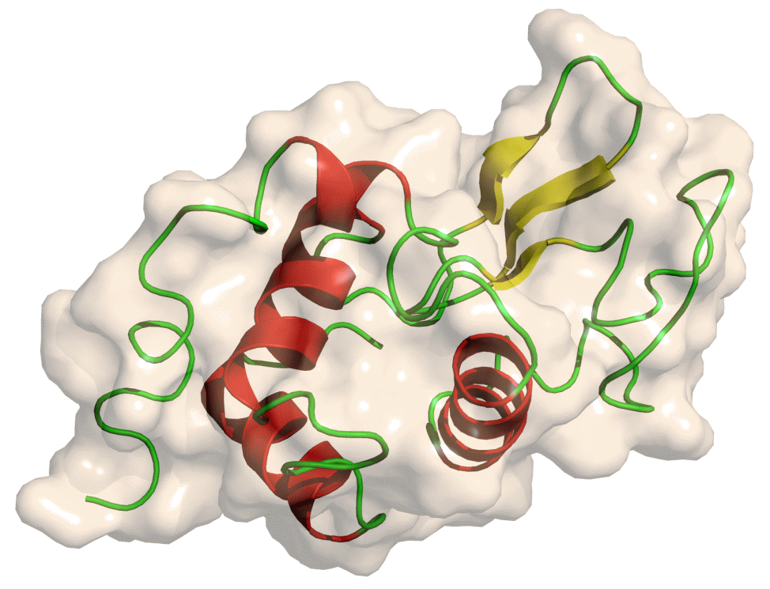
Лізоцим (мурамідаза, мурамілпептідаза) - білок, який проявляє високу протеолітичну активність, руйнує пептидоглікани бактеріальних мембран. Він міститься в білку курячого яйця, в слині, сльозах, в сироватці крові, в складі шлункового і кишкового соку, скелетних м’язах, мозку, а також у гранулах нейтрофілів. Крім бактеріолітічної дії лізоцим стимулює також синтез антитіл.
Рис. 42. Просторова будова лізоциму (мурамідази, мурамілпептідази).
Продукується макрофагами. Лізоцим має пряму бактерицидну активність відносно грампозитивних бактерій (стафілококів, стрептококів) і в меншій мірі стосовно грамнегативних бактерій. Лізоцим руйнує клітинну стінку бактерій, що призводить до лізису мікроорганізмів. У разі інфекції грамнегативними мікроорганізмами лізоцим діє спільно з системою комплементу.
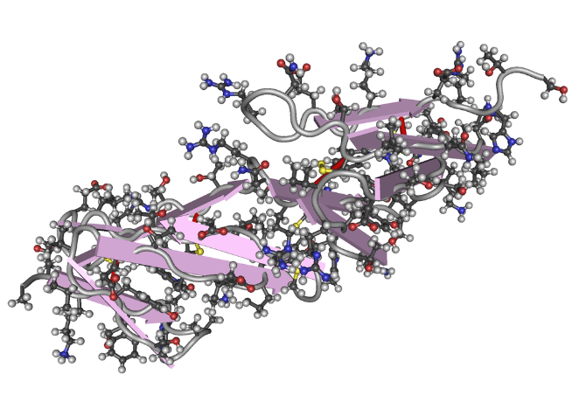
Фібронектин – білок, який міститься в плазмі крові і тканинних рідинах. Продукується макрофагами, тучними клітинами і фібробластами.
Рис. 43. Просторова будова фібронектину.
Фібронектин бере участь в клітинній адгезії, а також впливає на різні типи фагоцитарних реакцій. Фібронектин володіє хемотаксичною активністю для фібробластів, що може мати важливе значення в процесі відновлення пошкоджених тканин.
Катіонні білки - дефензіни і гістони - проявляють високу протибактеріальну і противірусну активність; ферменти активного кисню НАД-залежні флавінові оксидази генерують активні форми кисню (сінклетний О₂, супероксидний О₂, Н₂О₂), які окислюють чужорідні внутрішньоклітинні включення; білок лактоферин знищує бактерії, конкуруючи з ними за залізо середовища.
Більшість зазначених факторів синтезуються нейтрофілами, еозинофілами та моноцитами і діють в самій клітині, в її фагосомах або виділяються в кров і виконують свої функції поблизу лейкоцитів.

ТЕМА: Механізми специфічного набутого імунітету.

- Характеристика клітин, що беруть участь в реакціях специфічного імунітету.
- Механізми реакції антиген-антитіло.
- Поняття терміна антиген, його загальна будова. Імуногенність ліпідів, вуглеводів, нуклеїнових кислот і білків.
- Класифікація антигенів.
- Механізм взаємодії антиген-антитіло.
- Характеристика імунних реакцій.

Імунна система включає в себе не тільки перераховані вище малоспеціфічні компоненти, але й елементи, що визначають високу специфічність імунних реакцій. Специфічність імунної реакції визначається лімфоцитами і специфічними імуноглобулінами, які ними продукуються. Вміст лімфоцитів в крові людини в середньому становить 1-4 × 10⁹ клітин в 1 л крові. Є два основних типи лімфоцитів, що володіють різними функціями: Т-лімфоцити, що забезпечують клітинний імунітет і В-лімфоцити, відповідальні за утворення антитіл. На відміну від інших імунокомпетентних клітин лімфоцити, що циркулюють в кровотоці, здатні до інтенсивної проліферації і диференціації у відповідь на антигенний стимул. Лімфоцити, що циркулюють в крові, є в основному зрілими клітинами, диференційованими на субпопуляції: Т-хелпери (помічники), Т-супресори, В- лімфоцити та ін. У відповідь на антигенне подразнення лімфоцити можуть, осідаючи в лімфоїдній тканині, активно розмножуватися і диференціюватися в кінцеві ефекторні клітини (в плазматичні клітини з В-лімфоцитів і цитотоксичні – з Т-лімфоцитів).
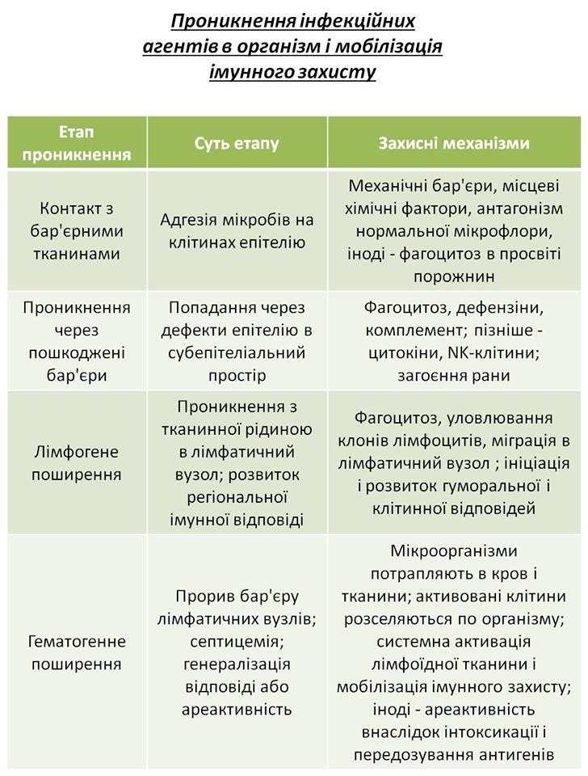
Таблиця 23. Проникнення інфекційних агентів в організм і мобілізація імунного захисту.
Після зникнення антигену клітини специфічних клонів гинуть, однак частина таких специфічних лімфоцитів, які представляють собою клітини, що живуть тривалий час, залишається. Ці лімфоцити обумовлюють імунологічну пам’ять до даного антигену та забезпечують при його вторинній появі в організмі більш інтенсивне за швидкістю розмноження специфічних імунних клітин. Існування набутої імунологічної пам’яті підтверджується наступним прикладом. Після первинного введення кролику правцевого анатоксину (бактеріальний екзотоксин, що втратив токсичність) проходить кілька днів, перш ніж в крові будуть виявлені антитіла, потім кількість їх зростає до максимуму і далі падає. При вторинному введенні препарату динаміка імунної відповіді різко змінюється: спостерігається швидша і інтенсивна продукція антитіл. Ця вторинна відповідь є результатом того, що лімфоцити можуть проліферувати значно швидше під впливом антигену.
Основна властивість набутого імунітету – його специфічність – обумовлена здатністю розпізнаючих ділянок молекул антитіл розрізняти антигени. Антитіла, які реагують з анатоксином, не зв’язуються, наприклад, з гемаглютиніном вірусу грипу, і, відповідно, антитіла до вірусу грипу не взаємодіють зі правцевим анатоксином.
Ця здатність розпізнавати єдиний антиген і виділяти його серед інших має фундаментальне біологічне значення для розпізнавання «свого» та «чужого». Нездатність відрізнити «своє» від «не свого» може призвести до синтезу антитіл, взаємодіючих з компонентами власного організму (аутоантитіла), а це закінчується виникненням важких патологічних процесів. М. Бернет і Ф. Феннер припустили, що організм людини має механізм, що розрізняє «своє» і «не своє». На їхню думку, цей механізм полягає в тому, що компоненти організму, що циркулюють та потрапляють в лимфоїдну систему, яка розвивається в пренатальному періоді, «запам’ятовуються» як «свої». Потім по відношенню до них виникає постійна нездатність до імунної відповіді, або толерантність. Це означає, що після завершення дозрівання імунної системи нездатність реагувати на «свої» компоненти стає нормою.
Характеристика клітин, що беруть участь в реакціях специфічного імунітету.
Єдина загальноприйнята класифікація клітин, які забезпечують реакції специфічного імунітету, відсутня. На підставі функціональних особливостей виділяють кілька типів клітин:
- антиген-представлені клітини (АПК), які захоплюють антигени, переробляють їх і представляють відповідні антигенні детермінанти іншим імунокомпетентним клітинам, (до АПК відносяться дендритні АПК, моноцити і макрофаги, а також В-лімфоцити);
- ефекторні клітини, які безпосередньо здійснюють реакції специфічного імунітету (відносяться цитотоксичні Т-лімфоцити і плазматичні клітини);
- регуляторні клітини, що забезпечують активацію або пригнічення окремих ланок імунних реакцій (активатори – індуктори Т-хелперів, індуктори Т-супресорів, Т-хелпери 1, Т-хелпери 2, макрофаги; інгібітори – Т- супресори;
- клітини пам’яті, які зберігають інформацію про взаємодію з конкретним антигеном і тим самим сприяють більш активному розвитку імунної відповіді при повторному його впливі.
Антиген-представляючі клітини (АПК) розташовуються на головних шляхах надходження антигенів в організм (в шкірі і в слизових оболонках), звідки, захопивши антигени, вони мігрують в периферичні органи імунної системи, де представляють антигени лімфоцитів.
Функції АПК включають:
- захоплення нативного (незмінного) антигенного матеріалу шляхом фагоцитозу, піноцитозу або ендоцитозу;
- частковий протеоліз ендогенного матеріалу в ендосомах протягом 30- 60 хв;
- синтез глікопротеїнових молекул головного комплексу гістосумісності і транспорт комплексу несумісності на поверхню АПК, де вони будуть представлені лімфоцитам для розпінавання;
- секрецію розчинних медіаторів, які викликають активацію лімфоцитів.

Механізми реакції антиген-антитіло.
Про те, що антитіла здатні зв’язувати антиген відомо, можна сказати, з часу їх відкриття. Але повна картина такої взаємодії стала зрозумілою тільки в другій половині ХХ століття після з’ясування структури антитіл і їх антигензв’язуючих ділянок.
Як згадувалося вище, в безпосередню взаємодію вступають не будь-які ділянки антитіла та антигену, а чітко визначені: антигенна детермінанта і антигензв’язуюча ділянка. Вирішальним моментом в реалізації такої взаємодії є комплементарний збіг просторових конфігурацій цих елементів молекул, які зіштовхуються, тобто виступ на поверхні антигену (антигенна детермінанта) повинен відповідати за формою западині (ніші) між варіабельними доменами важкого і легкого ланцюга антитіла. Необхідність такої просторової відповідності диктується тим, що зв’язки, які виникають між утворюючими паратоп (поверхню ніші в антитілі) і епітоп (поверхня антигенної детермінанти) атомами, не є ковалентними і формуються тільки на дуже коротких відстанях. Такими зв’язками є: гідрофобні взаємодії, вандерваальсові сили, електростатичні взаємодії, водневі зв’язки, причому гідрофобне зв’язування забезпечує близько половини загальної енергії (сили) утримання молекул в комплексі.
Поняття та загальна будова антигена. Імуногенність ліпідів, вуглеводів, нуклеїнових кислот і білків.
Антиген - це органічна речовина біологічного походження, здатна викликати імунну реакцію. Антигеном може бути і токсична, і нешкідлива для організму речовина, але, як правило, чужорідна для нього.

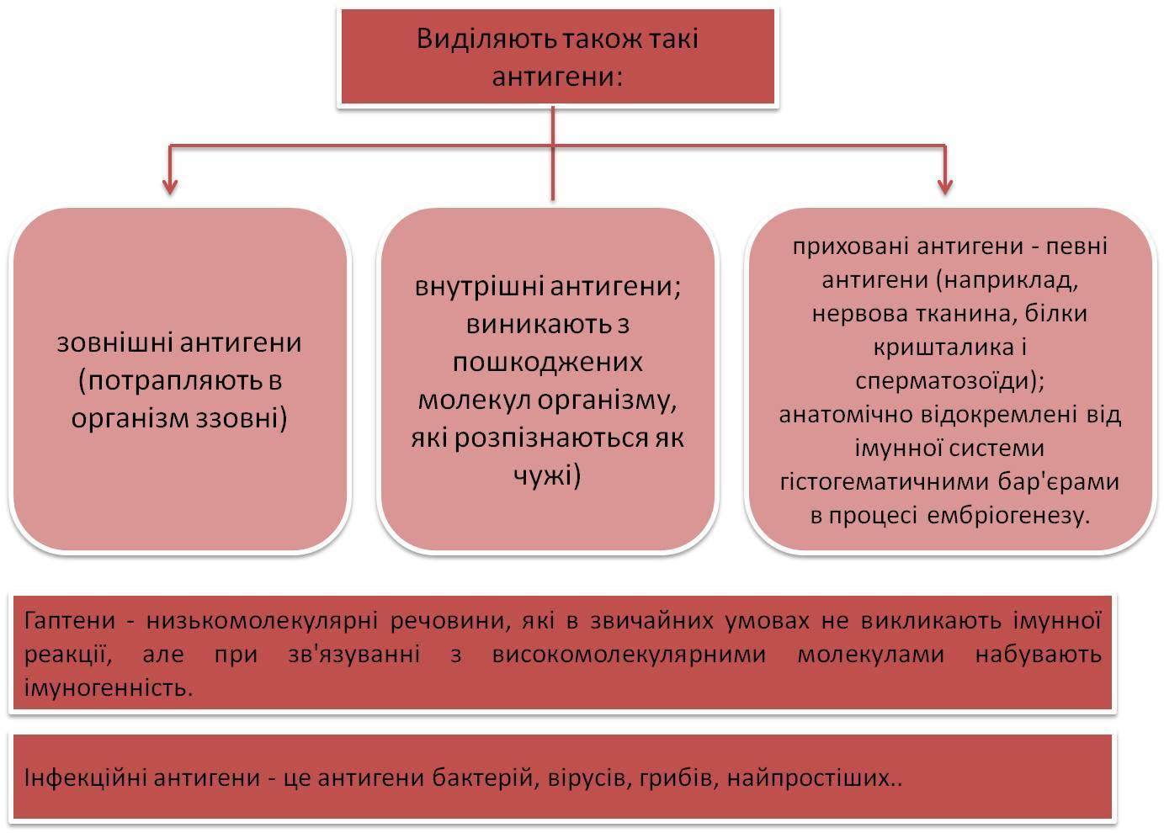
Власне слово «антиген» походить від широко використовуваних в сучасних мовах давньогрецьких слів анти – протилежний, і генез – породжує. Хто і коли застосував це слово для позначення агентів, що викликають у відповідь реакцію імунної системи, історія замовчує. Але, ймовірно, автори терміна мали на увазі те, що при введенні в організм хвороботворного агента (наприклад, патогенних бактерій) в організмі розвивається щось, що діє протилежним патогенному агенту чином, оскільки результатом такої реакції є запобігання хворобі надалі. Тобто антиген – це будь-що, що спричиняє народження собі протилежного.
Таблиця 24. Види антигенів.
У ранній період формування імунології під антигеном завжди однозначно розуміли організми або речовини, які мають відношення до інфекційних захворювань. Потім в результаті відкриття таких явищ, як продукція специфічних до речовин рослинного походження антитіл, гіперчутливість і відмінностей людей за групами крові, трактування цього терміна розширилося. В теперішній час термін антиген використовують в декількох значеннях, що мають загальну основу.
Чисто імунологічне сучасне трактування таке: антиген (Таблиця 24) - це агент, здатний викликати реакцію імунної системи і специфічно взаємодіяти (зв’язуватися) з продуктами цієї реакції.
Фактично, щоб визнати будь-яку речовину антигеном, необхідно підтвердити наявність у неї трьох основних властивостей: імуногенності, антигенності і специфічності. Оскільки кожен конкретний організм є нечутливим (імунотолерантним) по відношенню до власних антигенів, тобто в нормі (без патології) не відповідає трьом вище вказаним властивостям молекули, доводиться додавати до основних властивостей антигенів четверте
- чужорідність.
З огляду на це під імуногенністю слід розуміти здатність речовин викликати імунну відповідь при введенні у внутрішнє середовище іншого організму. Антигенність – це здатність вступати у взаємодію з продуктами імунної відповіді, викликаної саме цією речовиною. Специфічність як властивість фактично випливає з двох попередніх визначень – кожен антиген викликає свою імунну відповідь і це підтверджується тим, що взаємодії з продуктами імунної відповіді, викликаними іншим антигеном, імунної відповіді, як правило, не спостерігається.
Речовини, що володіють всіма чотирма властивостями, прийнято називати повними антигенами. Необхідність введення цього поняття з’явилося в 30-ті роки ХХ століття, коли було виявлено, що деякі речовини володіють антигенністю, але позбавлені імуногенності.
У антигені можна виділити дві частини молекулу носія, імунологічно нейтральну високомолекулярну органічну сполуку з масою понад 10 кД і розміщені на її поверхні кілька низькомолекулярних груп – гаптенів (Таблиця 24), які мають органічну або неорганічну природу і надають всій молекулі здатність викликати імунну відповідь. Термін «гаптен» був обраний не випадково – гаптена означає «прикріплюю» (грецька). Такі антигени називають повними на відміну від неповних антигенів, до яких відносяться речовини, зокрема гаптени (Таблиця 24), які самі не здатні викликати імунну відповідь, але набувають таку здатність після з’єднання з білком-носієм. Так, зокрема, низькомолекулярні речовини, потрапивши в організм, можуть набувати антигенних властивостей після їх з’єднання з макромолекулами цього організму. В такому випадку вони виступають в ролі гаптенів.
З цих експериментів були зроблені найважливіші і далекосяжні висновки. По-перше, стало зрозумілим, що імунна система розпізнає не весь антиген відразу і цілком, а окремі його фрагменти. По-друге, антитіла взаємодіють не з усією молекулою антигену і не з будь-якою його ділянкою, а зі строго конкретною. По-третє, для вироблення імунної відповіді і для взаємодії антигену з антитілом важлива просторова структура молекули антигену. По-четверте, для індукції імунної відповіді дійсно важливим є розмір молекули антигену.
Згідно з цими уявленнями молекула з антигенними властивостями повинна мати поверхневі, доступні для взаємодії з антитілами або рецепторами імунокомпетентних клітин ділянки. Ці ділянки отримали назву антигенні детермінанти, їх зовнішня поверхня, здатна забезпечувати слабкі хімічні взаємодії з відповідною ділянкою антитіла або рецептора клітини, епітопом.
Детермінанта - це невелика частина молекули антигену (4-10 амінокислотних залишків), яка безпосередньо з’єднується з рецепторною зоною антитіла. У білковій молекулі антигену може бути кілька детермінант, причому вони можуть мати різну специфічність. Слід зауважити, що для антигенів полісахаридної природи (наприклад, аглютиноген системи АВО- груп крові) детермінанти організовані моносахарами.
Антигени бувають видові, а у хребетних тварин також групові та індивідуальні, тканинні, тощо. Крім того, у тварин різних видів відзначають антигени з однаковими антигенними детермінантами. Це гетероантигени. Так, антиген Ферсмана, який є в еритроцитах коней, собак, мишей, курей, відсутній у людини, мавп, кроликів, щурів, качок. Антигени групи крові А виявлені у вірусу грипу, можна розглядати як пристосування вірусу до проникнення (Таблиця 23) в організм людини.
Кількість антигенних детермінант прийнято називати валентністю антигену, а самі антигени в залежності від цієї властивості розділяти на моновалентні, полі- і мультівалентні. Різниця між полівалентними і мультівалентними антигенами базується на тому, що антигенні детермінанти однієї молекули можуть бути різними (полівалентність) або одна й та ж антигенна детермінанта може повторюватися кілька разів, як це характерно для полімерів регулярної будови (мультівалентность).
Якщо порівнювати між собою основні класи природних органічних речовин, то ліпіди мають найменш виражену імуногенність і антигенність.
Низькомолекулярні вуглеводи не імуногенні з такої ж причини, але навіть при значній масі полімерних вуглеводів їх антигенні властивості виражені дуже слабко.
Підтвердженням ролі саме просторової структури молекул є ліпополісахариди. Навіть при відносно невеликій молекулярній масі вони виявляють яскраво виражені антигенні властивості, що наочно проявляється при вивченні антигенних властивостей бактерій, у яких такі речовини входять до складу капсул або клітинних стінок.
Полімерні нуклеїнові кислоти, що мають найбільшу масу (наприклад, ДНК) також не є антигенами. Спочатку це здається дивним, тому що саме по послідовності нуклеотидів в ДНК всі організми (за винятком однояйцевих близнюків) і відрізняються один від одного. Але досить згадати просторову організацію молекули ДНК, і все стає зрозумілим: хоча азотисті основи нуклеотидів мають жорстку добре виражену конфігурацію, вони повернені в подвійній спіралі один до одного і фактично приховані всередині молекули, а зовнішня поверхня ДНК не має виражених антигенних детермінант.
Білки, будучи складними гетерополімерами зі складною просторовою структурою мають найбільш добре виражену антигенну характеристику. Саме для них була встановлена мінімальна молекулярна маса, яка забезпечує імуногенність – 5 000 кD. Саме вони мають максимально виражену антигенну валентність, яка зростає зі збільшенням молекулярних мас. Наприклад, у яєчного альбуміну (маса 44 000 кD) валентність дорівнює 5, у тиреоглобуліну (650 000 кD) – 40, у гемоціаніну (6 500 000 кD) – 231.
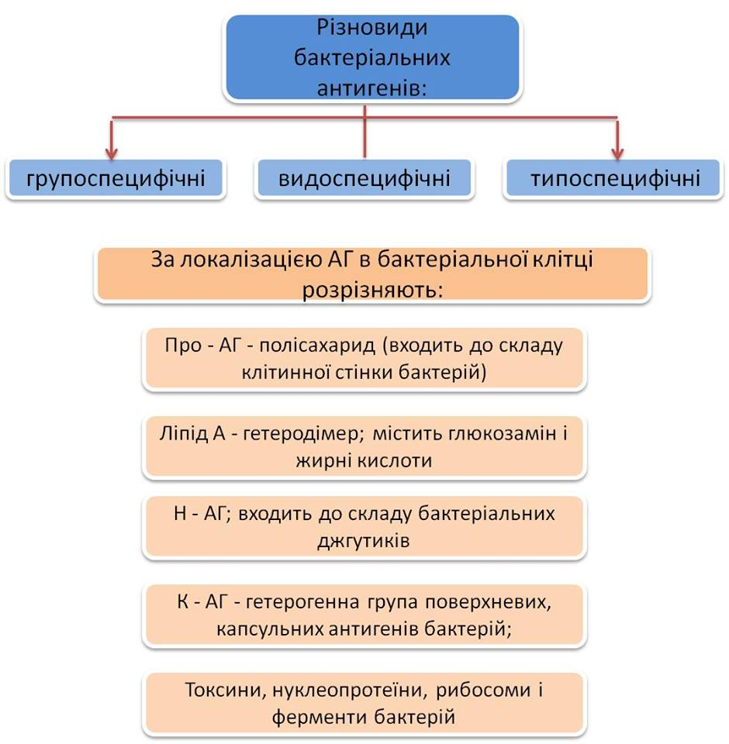
Враховуючи значимість білкових молекул для життя практично всіх живих істот, їх різноманіття, яке існує в природі з початкових етапів розвитку життя, можна вважати, що імунні системи вищих тварин постійно еволюціонували і вдосконалювалися, перш за все, під впливом білкових антигенів. Тому саме до їх розпізнавання і видалення з організму імунна система найбільш пристосована.
Таблиця 25. Бактеріальні антигени: різновиди, локалізація.

Класифікація антигенів.
Класифікувати антигени можна за:
А) за організмом, в якому вони викликають імунну відповідь. При такому підході прийнято виділяти:
- аутоантигені – власні антигени організму, на які з тих чи інших причин відреагувала імунна система. Як правило, така реакція призводить до імунопатологічних станів;
- ізоантигені – антигени генетично ідентичних організмів;
- гомо- (ало-) антигени – антигени різних особин одного й того ж виду;
- гетеро- (ксено-) антигени – антигени особин будь-якого іншого виду;
- комплексні антигени – виникають як результат об’єднання своїх і чужорідних молекул.
Б) за структурною організацією антигенів їх прийнято ділити на дві групи:
- розчинні антигени;
- корпускулярні (партикульовані) антигени.
До першої групи входять всі антигени, представлені власне молекулами, причому будь-якої складності. Другу складають імуногенні агенти (фрагменти клітин або вірусів, що не зруйновані, вірусні частинки або клітини мікроорганізмів, клітини інших вищих організмів), що складаються з безлічі різних молекул. Природно, при попаданні корпускулярних антигенів в організм, в ньому розвивається кілька імунних відповідей на конкретні складові такої антигенної молекули. Важливим є те, що сукупність таких відповідей забезпечує кінцевий результат – видалення з організму чужорідного агента, наприклад, хвороботворні бактерії.
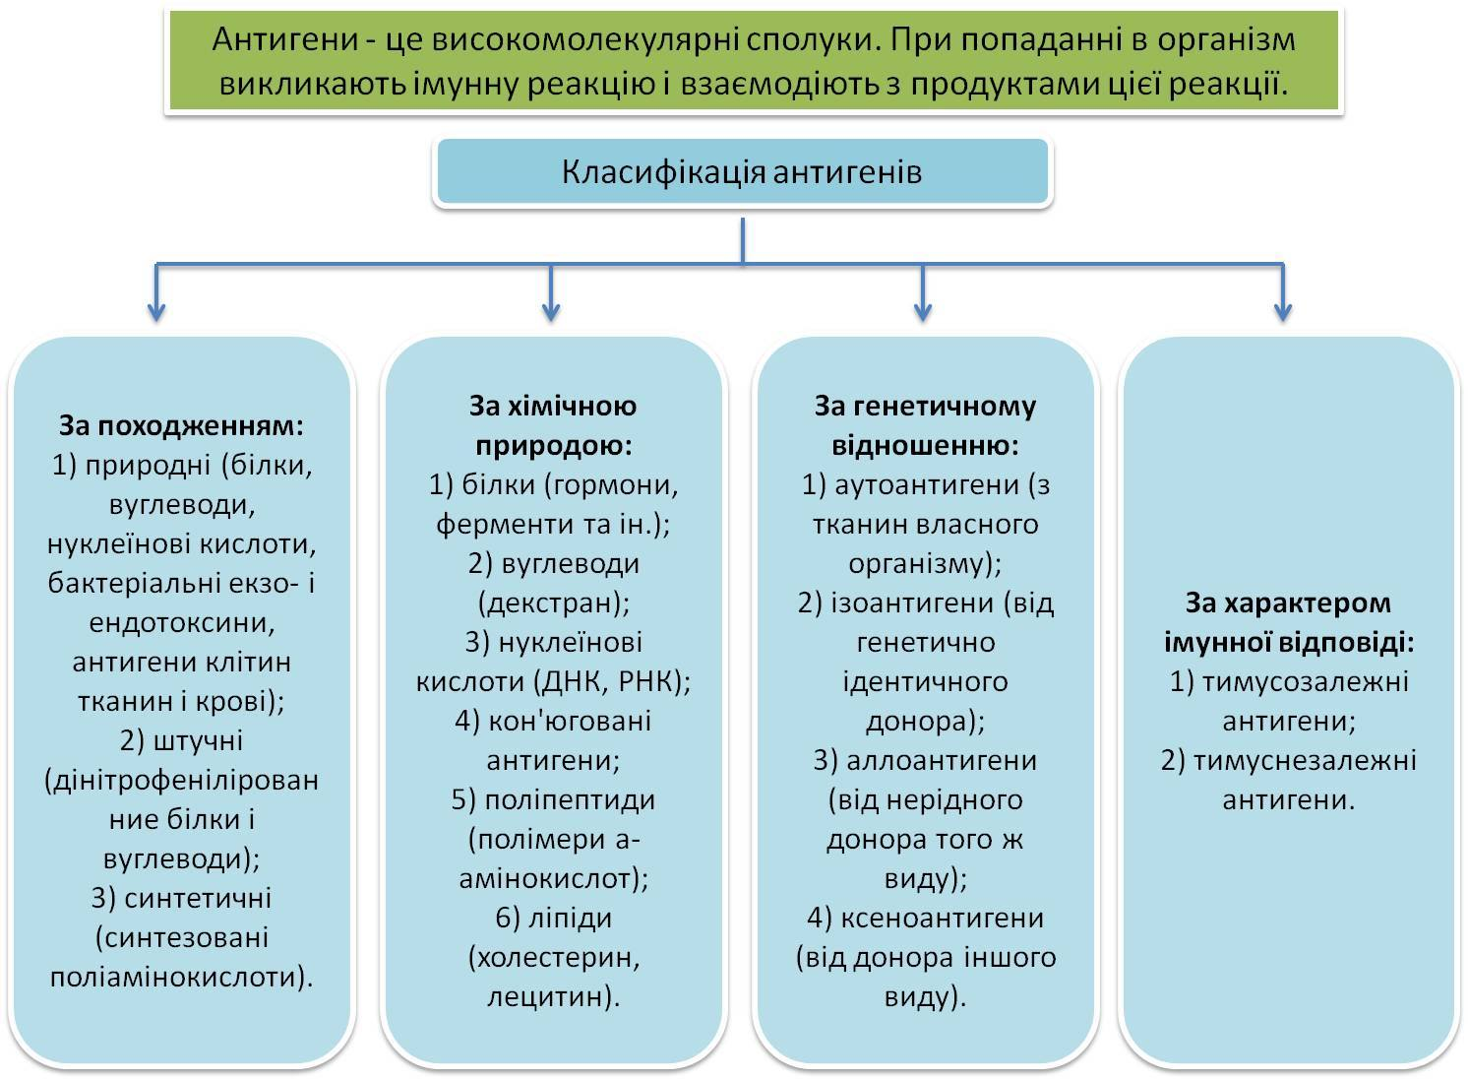
В) можливо класифікувати антигени за ефектом, який вони чинять на організм. Зокрема, агенти, що викликають після первинного потрапляння в організм відсутність реакції імунної системи на наступні контакти організму з ними (толерантність), називають толерогенами. Агенти з протилежною дією, тобто такі, що викликають підвищену реактивність організму при вторинному попаданні, найчастіше називають алергенами (Таблиця 26).
Таблиця 26. Класифікація антигенів за походженням, хімічною природою, генетичним відношенням, характером імунної відповіді.
Механізм взаємодії антиген-антитіло.
Антитіло – це білкова молекула, яка специфічно взаємодіє з відповідним антигеном. Всі антитіла належать до гамма-глобулінів сироватки крові. Функція імуноглобулінів дуже добре виражена тільки у птахів і ссавців.
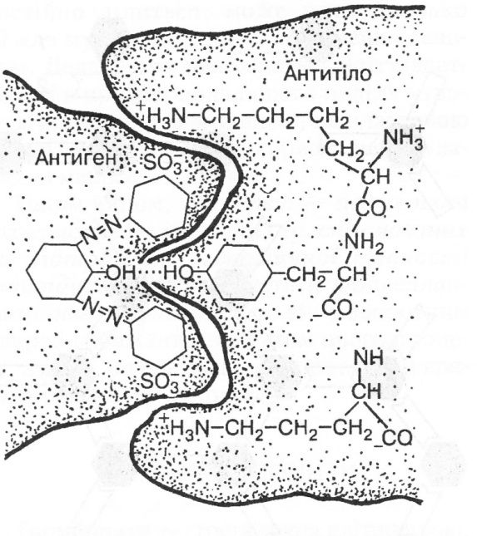
Структурно імуноглобулін (антитіло) складається з великої білкової молекули, в якій є відносно невелика (до 20 амінокислот) активна характерна група – рецептор. Рецептор забезпечує специфічність цього антитіла, яка базується на високій відповідності (комплементарності) до структури активного центру антитіла і детермінантних груп антигену, причому відповідність повинна бути не тільки в просторовій конфігурації амінокислотних радикалів обох взаємодіючих молекул, але й в їх електричних зарядах.
Процес розпізнавання визначається слабкими міжмолекулярними (вандерваальсовими) взаємодіями, які діють на дуже малих відстанях між молекулами. А останнє можливо лише при повній відповідності відмінної частини антитіла детермінантам антигену (Рис.44). Специфічний імунітет полягає в тому, що кожній антигенній детермінанті відповідає певне і лише одне антитіло, яке виробляється групою (клоном) лімфоцитів. Якщо культуру тканини вирощувати з одного лімфоцита і змусити її виробляти антитіла, то всі утворені молекули антитіл будуть проти одного антигену – це моноклональні антитіла.
Рис. 44. Взаємодія антигену з антитілами.
Внаслідок контакту антитіла з відповідним антигеном утворюється міцний комплекс антиген-антитіло, в якому антиген втрачає свої патогенні властивості, нейтралізується або знищується.
Характеристика імунних реакцій.
Серед імунних реакцій найбільш вивчені такі.
Реакція преципітації – осадження комплексу антиген-антитіло в результаті агрегації окремих комплексів в великі частки і випадання в осад. Розчин при цьому каламутніє.
Реакція аглютинації (Таблиця ).– склеювання часток (бактерій, клітин або їх часток) відповідним антитілом. В результаті утворюються великі скупчення – грудочки часток, помітні неозброєним оком, як, наприклад, при аглютинації еритроцитів в плазмі несумісної групи крові. Реакція аглютинації, як і попередня, здійснюється за участю бівалентних (повних) антитіл.
Всі описані вище особливості в рівній мірі стосуються і аглютинації і преципітації, оскільки принципових відмінностей між ними немає. Застосування цих двох термінів склалося історично і збереглося, швидше, як данина традиціям. Аглютинацією прийнято вважати осадження антитілами корпускулярних антигенів (клітин, вірусних частинок, або фрагментів їх молекул), преципітацією – осадження молекул, що володіють антигенними властивостями.
Реакція лізису - розчинення клітин або їх компонентів під впливом специфічних антитіл. Ця реакція, як правило, виникає після аглютинації клітин і відбувається при обов’язковій участі комплементу – сукупності багатьох неспецифічних білкових факторів сироватки крові, здатних посилювати імунні реакції.
У макроорганізмі описані вище імунні реакції відбуваються в певній послідовності і тісному взаємозв’язку. В результаті здійснення складного комплексу тих чи інших реакцій розвивається імунна відповідь, яка призводить до знищення (елімінації) антигену.
При нормальних умовах в організмі відсутні антитіла до власних антигенів. Вироблення таких антитіл – аутоантитіл – є явище неприродне. Воно спостерігається найчастіше у відповідь на появу власних антигенів, змінених під впливом різних факторів: токсинів, вірусів, бактерій, хімічних або фізичних (лікарських засобів, опромінення, опіку тощо), або після деяких захворювань, наприклад, антикардіальні антитіла у хворих після повторного інфаркту міокарда. Такі антитіла провокують або підсилюють патологічний процес і таким чином втрачають свою захисну спрямованість. Ще одним відхиленням в функції імунної системи є алергічна реакція.
Біологічне значення реакцій антиген-антитіло складається в знешкодженні патогенного агента і підтримці нормального функціонування макроорганізму. Однак в деяких випадках розвивається підвищена чутливість (гіперсенсибілізація) організму до якогось антигену, іноді навіть біологічно нейтрального – запаху якоїсь рослини, розчину нешкідливої речовини тощо. І тоді вторинна імунна відповідь може бути настільки інтенсивною, що може завдавати шкоди цьому організму. Розвивається алергічна реакція: утруднення дихання внаслідок бронхоспазму, почервоніння і висипання на шкірі, відчуття свербіжу. У таких випадках вдаються до пригнічення імунної системи організму лікарськими засобами. Також цей прийом використовують, щоб запобігти відторгненню пересадженого людині органу, адже повної імунної сумісності органів донора і реципієнта практично досягти не вдається.
Прояв імунної відповіді специфічної імунної системи є різноманітним. У разі, якщо клітина організму, яка мутувала набуває властивостей, відмінних від властивостей генетично притаманних йому клітин (наприклад, пухлинна), Т-кілери вражають такі клітини самостійно, без втручання інших елементів імунної системи. В-кілери також самостійно знищують розпізнані антигени, покриті нормальними антитілами. Повна імунна відповідь виникає проти деяких антигенів, які вперше потрапили до організму. Макрофаги, після фагоцитозу таких антигенів вірусного або бактеріального походження, не можуть їх повністю переварити і через деякий час викидають. Антиген, що пройшов через фагоцит, несе на собі позначку, яка свідчить про його «неперетравлюваність». Фагоцит таким чином готує антиген до «подачі» в систему специфічного імунного захисту. Він розпізнає антиген і відповідним чином його позначає.
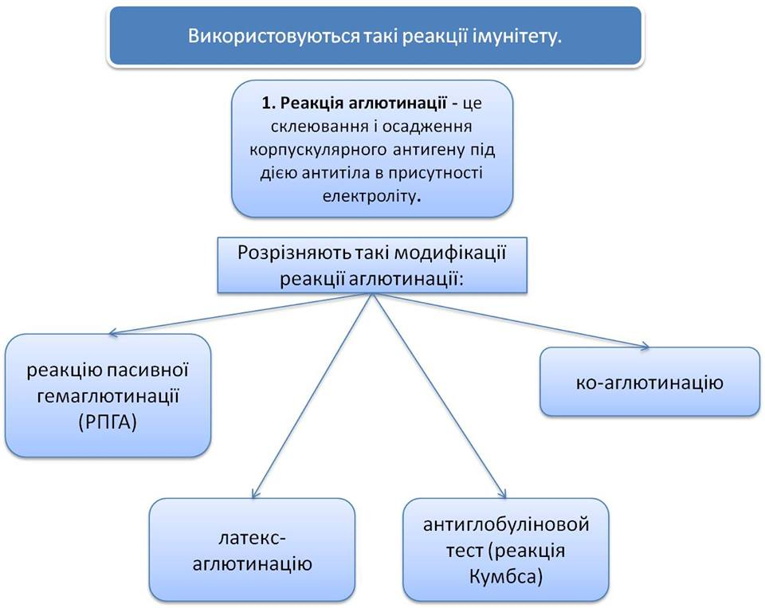
Таким чином, специфічна імунна відповідь передбачає різні випадки взаємодії антигену і імунної системи. У ньому беруть участь комплемент, який готує антиген до фагоцитозу, фагоцити, оброблені антигеном та подані лімфоцитам, Т- і В-лімфоцити, імуноглобуліни та інші складові. В процесі еволюції виробилися різні сценарії боротьби з чужорідними клітинами. Ще раз слід підкреслити, що імунітет є складною багатоелементною системою. Але, як і будь-яка складна система, імунітет має недоліки. Дефект одного з елементів призводить до того, що може відмовити вся система. Виникають хвороби, пов’язані з імунодепресією, коли організм не може самостійно протидіяти інфекції.
Таблиця 27. Реакція аглютинації.

ТЕМА: Імунний статус та імунодефіцитні стани.

- Загальні закономірності функціонування імунної системи.
- Поняття імунного статусу і його основні характеристики.
- Імунодефіцити.

Загальні закономірності функціонування імунної системи.
Порушення механізмів реалізації імунної відповіді призводить до різних патологій імунітету, небезпечних для здоров’я і життя. Найбільш часто зустрічається така форма патології як імунологічна недостатність або відповідно до загальноприйнятої міжнародної термінології імунодефіцитний стан.
Коротко розглянемо загальні закономірності функціонування імунної системи.
По-перше, ефективність роботи імунної системи заснована на балансі її компонентів. Кожен компонент імунної системи в значній мірі повторює функції інших компонентів. Таким чином, дефект частини компонентів імунної системи часто може бути компенсованим іншими її компонентами. Тому, якщо у людини є дефект будь-якого імунного компонента, як допоміжний засіб необхідно використовувати препарати, що покращують метаболізм клітин.
По-друге, клітини імунної системи здійснюють свої основні функції в активному стані. Головним стимулом для активізації всіх клітин імунної системи є антиген. Але існують ситуації, коли антиген виступає в ролі переважного фактора. Наприклад, відомий феномен так званих ледачих лейкоцитів, які недостатньо активно реагують на чужорідний субстрат.
По-третє, ступінь активізації імунної системи пов’язаний з рівнем сукупності її компонентів. У здорових людей кількість і інтенсивність взаємозв’язків між компонентами імунної системи зазвичай мінімальні. При виникненні запального процесу під час активної роботи імунної системи їх кількість різко зростає. В разі позитивного результату (після одужання) взаємозв’язок компонентів знову знижується. Хронічний же процес характеризується підтримкою високого рівня сукупності імунних компонентів (в основному в кілька разів більше, ніж у здорових людей), що розцінюється як синдром напруженості імунної системи. Це пояснюється тим, що за даних обставин імунна система продовжує активно боротися з чужорідним агентом, підтримуючи його на певному компенсованому рівні, але не здатна повністю його ліквідувати. Загострення хронічного процесу можна пояснити зривом ефективної роботи імунної системи після тривалого напруження.
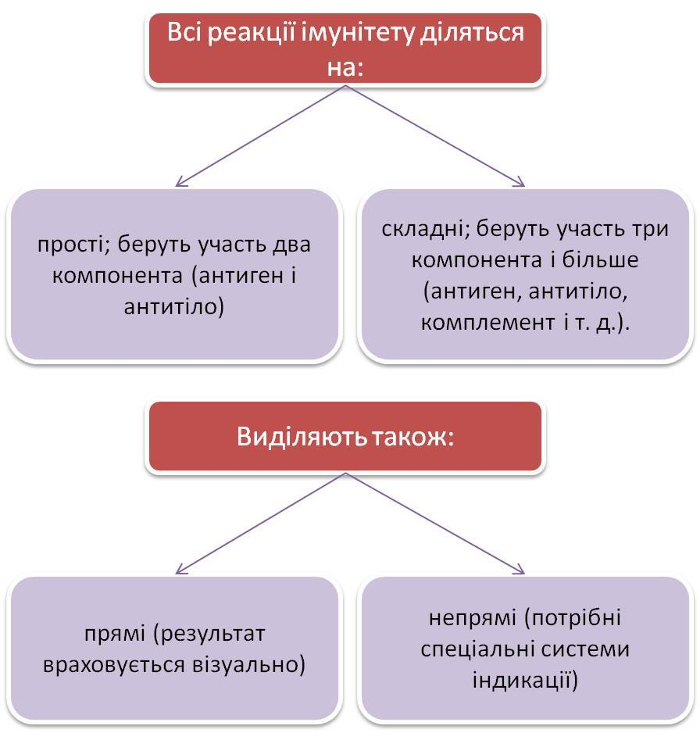
Таблиця 28. Поділ реакцій імунітету.
Поняття імунного статусу і його основні характеристики.
Характеристику стану імунної системи організму, виражену якісними і кількісними показниками її компонентів, називають імунним статусом (імунограма). Визначення імунного статусу проводять з метою встановлення вірного діагнозу і підбору методів лікування. Виявлені зміни імунітету оцінюються не ізольовано, а в комплексі з індивідуальними особливостями стану людини і даними інших досліджень.
Таким чином, імунний статус визначає в сумі індивідуальну реактивність організму і відображає ті межі взаємодії з навколишнім середовищем, за якими нормальна реакція перетворюється в патологічну. Будь-яке гостре захворювання не є наслідком того, що в навколишньому середовищі є всілякі хвороботворні бактерії. Якби це було так, то люди постійно хворіли б. Але хворіють тільки ті, хто реагує на певний вид бактерій, патологічний для нього.
Якщо виходити з цього, то можна сказати про три рівні реактивності організму, таких як: толерантність, резистентність і імунітет.
Толерантний організм не має захисту від патологічних чинників. Відсутність захисту призводить до руйнування організму і смерті. Це відбувається при імунодефіцитах (Таблиця 30).
Резистентний організм при зустрічі з патологічним агентом реагує включенням імунної системи для боротьби з ним. Результат цієї боротьби буде залежати від потужності захисних механізмів, кількості і якості патогена. Ця боротьба проявляється як патологічний процес.
Імунний організм взаємодіє зі збудником, і результат його реакції – це знищення збудника на рівні нормального захисту організму. Але такий розподіл дуже умовний і відносний. Наприклад, організм, толерантний до одного антигену, може бути резистентним до іншого і імунним до третього. Крім того, існують і проміжні види реакцій. Це відноситься до хронічних захворювань, коли захисні сили імунітету не можуть остаточно знищити антиген, але в той же час не надають йому можливості зруйнувати хворий орган або тканину. Ця боротьба йде зі змінними успіхами, тобто періоди ремісії (одужання) змінюються періодами загострення хронічного захворювання.
Таким чином, в боротьбу з патогеном включаються всі вищі рівні організму, в тому числі системи життєдіяльності. Організм в цьому випадку працює на межі. Компенсаторні реакції можуть досягти такої сили, що починають уражатися системи життєзабезпечення. Наприклад, при лихоманці температура тіла в результаті термічних реакцій може перевищити допустиму і стати причиною смерті. У цьому випадку смерть є ціною адаптації. Це лише поодинокий приклад, але й він показує, як важливо для організму мати хороший імунологічний статус.
Дослідження імунного статусу включає в себе:
- визначення групи крові і резус-фактору;
- загальний аналіз крові з розгорнутою лейкограмою або лейкоцитарною формулою;
- визначення кількості імуноглобулінів;
- дослідження лімфоцитів;
- дослідження фагоцитарної активності нейтрофілів.

Крім цього, існують два етапи імунологічної діагностики. Перший етап виявляє «грубі» дефекти в імунній системі. Дослідження проводять за допомогою простих, так званих орієнтовних методів. Це тести першого рівня. Цим методом визначають двадцять показників: кількість лейкоцитів, лімфоцитів, різноманітних підгруп Т-лімфоцитів, рівні імуноглобулінів (Ig) А, М, J, Е, концентрацію циркулюючих імунних комплексів та ін. На цьому етапі враховується кількість клітин, їх відсоткове співвідношення і функціональна активність.
На другому етапі, якщо були виявлені відхилення в орієнтовних тестах проводиться більш ретельний аналіз стану імунітету. Тести другого рівня дозволяють простежити зміни у складі складних речовин, що беруть участь в регуляції імунної відповіді (наприклад, інтерлейкіну), а також кількість клітин, які несуть певний вид імуноглобулінів.
Слід докладніше зупинитися на розшифровці показників імунограми.
Лейкоцити.
Норма - 3,5-8,8 ×10⁹/л. Підвищення числа лейкоцитів – це лейкоцитоз, зниження – лейкопенія. Лейкоцитоз ділиться на фізіологічний і патологічний. Причинами фізіологічного лейкоцитозу можуть бути прийом їжі (при цьому кількість лейкоцитів не перевищує 10-12×10⁹/л), фізична робота, прийом гарячих і холодних ванн, вагітність, пологи, передменструальний період. З цієї причини кров слід здавати натще і перед цим не займатися важкою фізичною роботою. Для вагітних, породіль, дітей встановлені свої норми.
Патологічний лейкоцитоз буває при інфекційних захворюваннях (пневмонії, менінгіті, загальному сепсисі та ін.), інфекційних захворюваннях з ураженням клітин імунної системи, різних запальних захворюваннях, викликаних мікроорганізмами (фурункульозі, перитоніті і т.п.). Але є й винятки. Наприклад, деякі інфекційні захворювання протікають з лейкопенією (черевний тиф, бруцельоз, малярія, краснуха, кір, грип, вірусний гепатит у гострій фазі). Відсутність лейкоцитозу в гострій фазі інфекційного захворювання є несприятливою ознакою, це свідчить про слабку опірність організму.
Лімфоцити.
Норма: абсолютний вміст – 1,2-3,0×10⁹/л, але частіше в клінічному аналізі крові вказується відсотковий вміст лімфоцитів. Цей показник становить 19-37 %. Розрізняють також лімфоцитоз і лімфопенію. Лімфоцитоз виявляється при хронічній променевій хворобі, бронхіальній астмі, тиреотоксикозі, деяких інфекційних захворюваннях (кашлюку, туберкульозі), при видаленні селезінки. До лімфопенії призводять іонізуюче випромінювання, аутоімунні захворювання, ендокринні захворювання, прийом гормональних препаратів, СНІД.
Т-лімфоцити.
Норма: відносний вміст – 50-90 %, абсолютна кількість – 0,8-2,5×10⁹/л. Кількість Т-лімфоцитів підвищується при алергічних захворюваннях, в період одужання, при туберкульозі. Зниження вмісту Т-лімфоцитів відбувається при хронічних інфекціях, імунодефіцитах, пухлинах, стресах, травмах, опіках, деяких формах алергії, інфаркті.
Т-хелпери.
Норма: відносний вміст – 30-50%, абсолютне значення – 0,6-1,6×10⁹/л. Вміст Т-хелперів підвищується при інфекціях, алергічних захворюваннях, аутоімунних захворюваннях (ревматоїдному артриті та ін.). Зниження вмісту Т-хелперів відбувається при імунодефіцитних станах, СНІДі, цито- мегаловірусній інфекції.
В-лімфоцити.
Норма: відносний вміст – 10-30 %, абсолютне значення – 0,1-0,9×10⁹/л. Підвищений вміст буває при інфекціях, аутоімунних захворюваннях, алергіях, лімфолейкозі.
Зниження кількості В-лімфоцитів виявляється при імунодефіцитах, пухлинах.
Фагоцити (нейтрофіли).
Фагоцитарна активність лейкоцитів підвищується при гострих бактеріальних інфекціях, знижується при вроджених імунодефіцитах, хронічних інфекціях, аутоімунних захворюваннях, алергіях, вірусних інфекціях, СНІДі. Активність роботи фагоцитів, тобто клітин-«пожирачів», оцінюється так званим фагоцитарним числом (в нормі клітина поглинає 5-10 мікробних часток), фагоцитарною ємністю крові, кількістю активних фагоцитів, індексом завершеності фагоцитозу (повинен бути більше 1,0) .
При дослідженні імунного статусу визначають також рівень різних імуноглобулінів і кількість імунних комплексів. Імунний комплекс складається з антигену, антитіла і пов’язаних з ними компонентів.
Імунодефіцити.
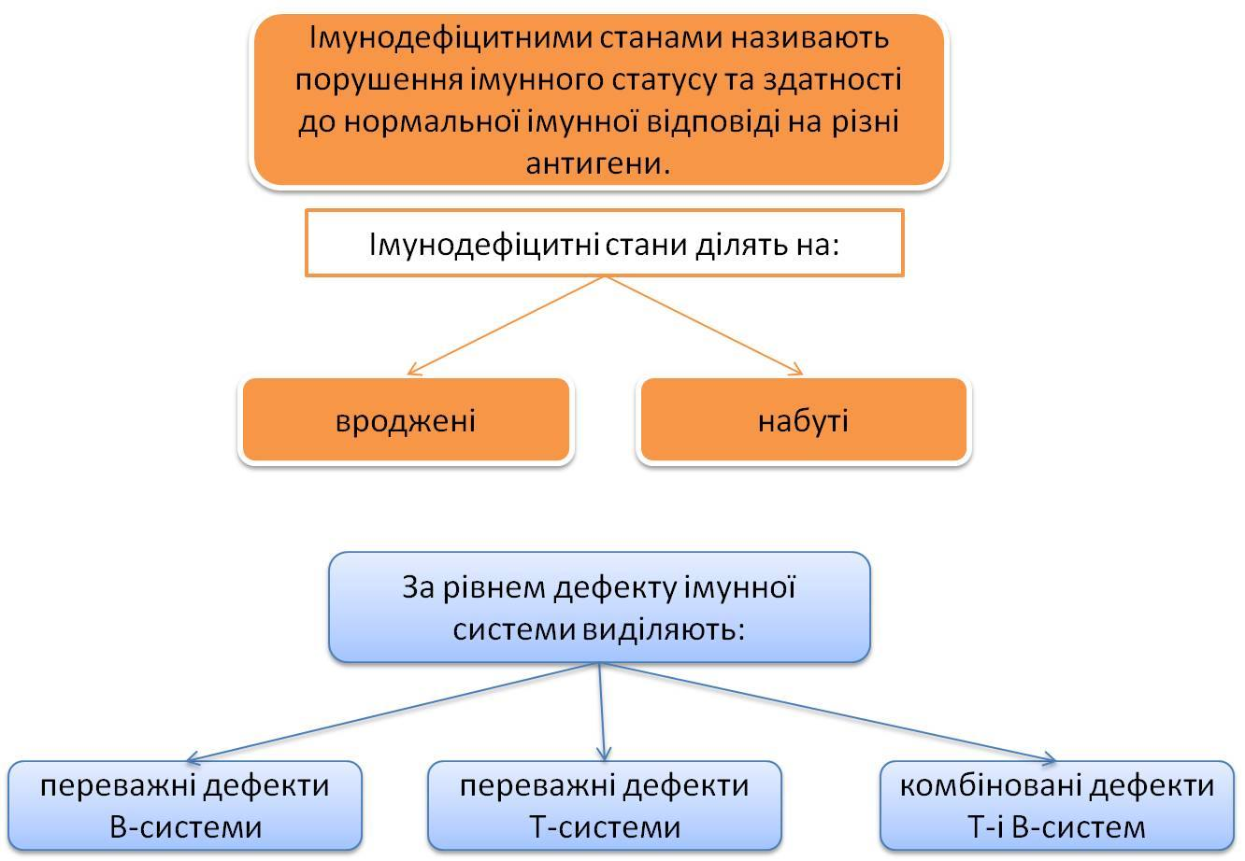
Імунна система, як і будь-яка інша система організму, може мати розлади в будь-яких ланках, що може призвести до виникнення так званого імунодефіциту. Основою імунодефіцитних станів є порушення генетичного коду, що не дозволяє імунній системі включати ту чи іншу ланку імунної відповіді. Імунодефіцитні стани можуть бути первинними (вродженими) і вторинними (набутими). У свою чергу первинні є вродженими, а вторинні – набутими.
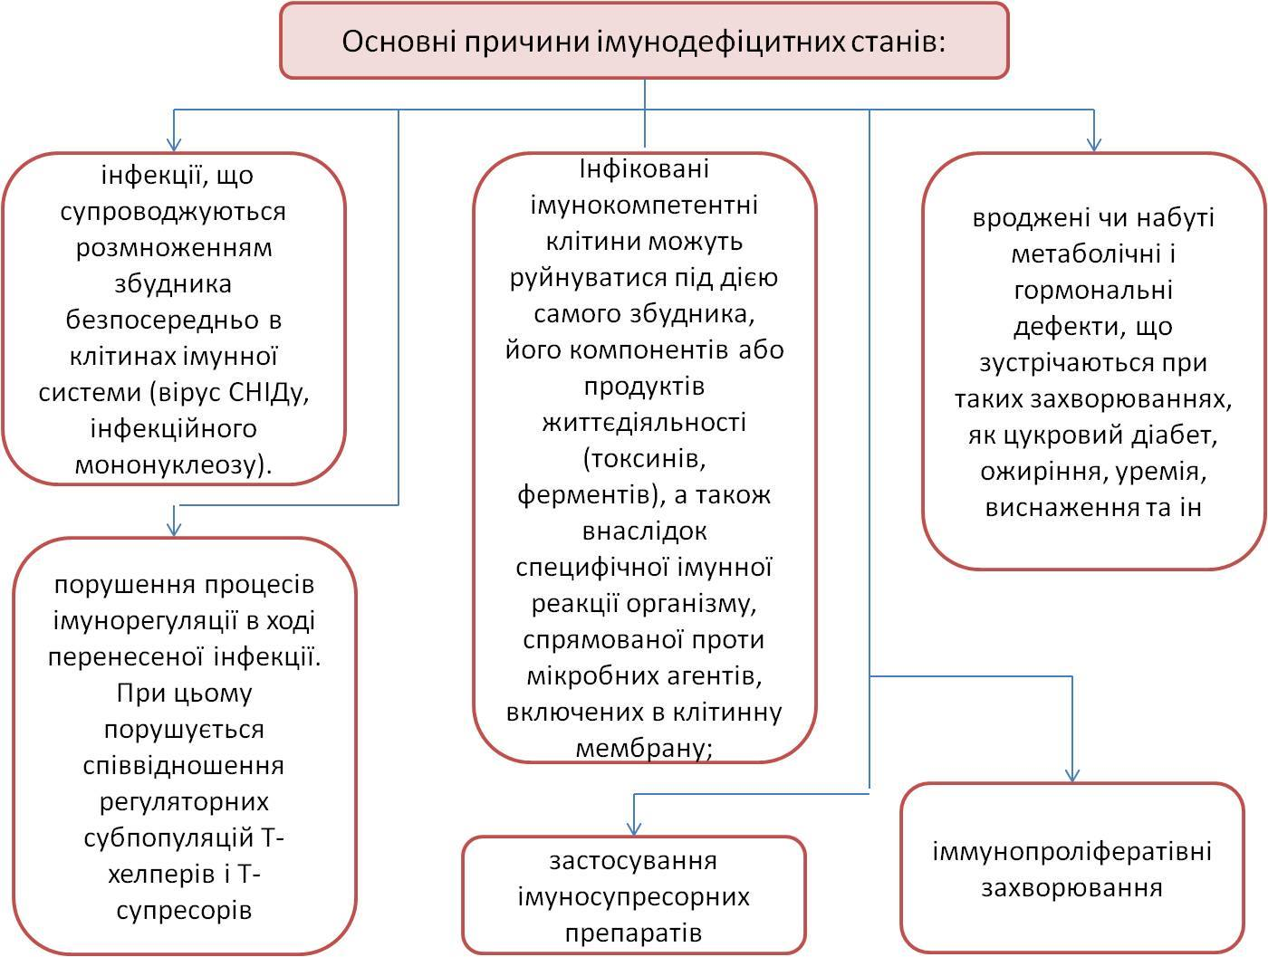
Таблиця 29. Причини імунодефіцитних станів.
Вроджені імунодефіцити (Таблиця 29).
Ця патологія є генетично обумовленою. Найчастіше вроджені імунодефіцити проявляються в перші місяці життя. Діти дуже часто хворіють на інфекційні захворювання, які нерідко протікають з ускладненнями. Існує робоча класифікація вроджених станів імунної недостатності, запропонована експертами ВООЗ. Відповідно до цієї класифікації первинні імунодефіцити розподіляються на п’ять великих груп.
До першої групи належать захворювання, які пов’язані тільки з дефектом В-клітин, наприклад імунна недостатність, пов’язана з Х- хромосомою.
До другої групи належать захворювання імунної недостатності з дефектом тільки Т-клітин, наприклад, гіпоплазія зобної залози (синдром Ді Джорджі).
Третя група – це захворювання з одночасним ураженням В- і Т-клітин: тімома (пухлина тимуса) та ін.
У четверту групу входять такі стани імунодефіциту, при яких одночасно вражені В- і Т-стовбурові клітини, наприклад, комбінована імунна недостатність, яка пов’язана з Х-хромосомою, та ін.
У заключну п’яту групу включені некваліфіковані вище стани імунної недостатності.
На практиці вроджені стани імунної недостатності обмежуються трьома основними групами:
- дефектами фагоцитозу;
- недостатністю клітинного і гуморального імунітету (Т-, В- і стовбурових клітин);
- порушенням функцій комплементарної системи.
Клінічні прояви вроджених імунодефіцитних станів дуже різноманітні. Вони варіюють від важких симптомів, викликаних перенесеними інфекціями або вакцинацією, до середніх і легких і хворобливих станів, що важко діагностуються. Вроджені або первинні імунодефіцити є одними з найчастіших причин ранньої дитячої смертності.

Набуті імунодефіцити. Їх ще називають вторинними імунодефіцитами, оскільки вони з’являються в процесі життя людини з найрізноманітніших причин. Іншими словами, вони виникають як результати впливу безлічі факторів на організм, який при народженні мав здорову імунну систему. Цими уражаючими факторами можуть бути:
- несприятлива екологія (забруднення води, повітря і т.п.);
- порушення харчування (нераціональні дієти, що викликають порушення обміну речовин, голодування);
- хронічні захворювання;
- тривалий стрес;
- не повністю вилікувані гострі бактеріальні та вірусні інфекції;
- захворювання печінки і нирок (органів, що забезпечують детоксикацію організму);
- радіація;
- невірно підібрані лікарські засоби.
Науково-технічний прогрес привів нашу цивілізацію до використання величезної кількості штучних (синтетичних) харчових добавок, ліків, засобів гігієни, тощо. Якщо ці фактори довгостроково впливають на організм, то в крові і лімфі накопичуються отруйні сполуки і продукти обміну речовин в такій концентрації, що можуть розвинутися хронічні захворювання. В результаті цього деякі види бактерій, які були поглинені макрофагами (фагоцитами), не гинуть, а починають активно розмножуватися, це призводить до загибелі фагоцитів. У нормальних умовах повинні гинути мікроорганізми. Проблема вторинних імунодефіцитів є дуже актуальною для сучасності. Вони можуть серйозно змінювати і обтяжувати хвороби, впливати на їх перебіг і ефективність лікування.
Існують тимчасові порушення імунітету, так звані функціональні порушення. Вони добре піддаються корекції (найчастіше у дітей). Тимчасове зниження активності імунних показників може бути і у здорових людей. Зазвичай це пов’язано з сезонними явищами (зниженням сонячної активності, вологою погодою), що призводить до епідемічних спалахів простудних захворювань, грипу. При своєчасному втручанні функціональні зміни імунітету легко відновлюються до норми. Якщо вторинні імунодефіцити порушують процеси самоочищення організму, то з часом цей дисбаланс може призвести до аутоімунних захворювань та онкології.
Таблиця 30.Характеристика інфекцій, що виницли на тлі імунодефіцитних станів.
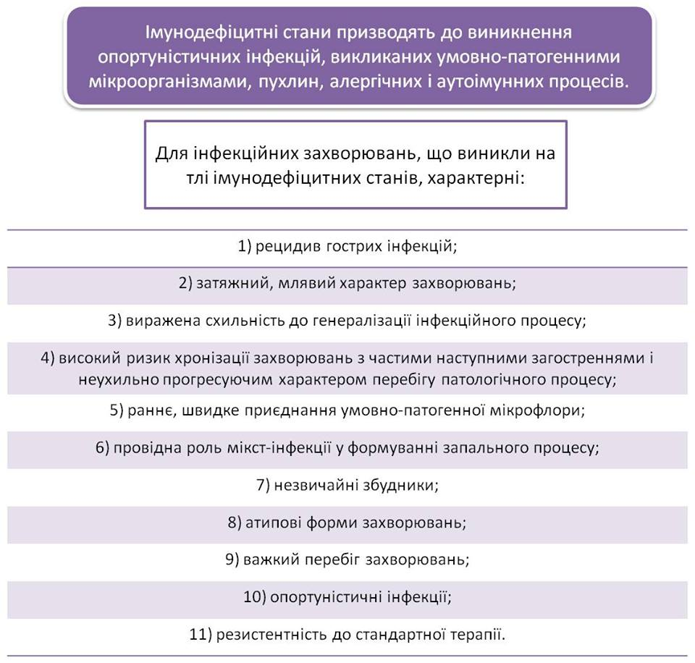
Аутоімунні захворювання.
Ці захворювання можуть виникнути під впливом несприятливих факторів навколишнього середовища. В основі патогенезу аутоімунних патологій лежить порушення роботи Т-лімфоцитів (супресорів). В результаті імунна система починає проявляти агресію проти власних (здорових) клітин. Відбувається «самоушкодження» тканин або органів.
Аутоімунні захворювання мають спадкову схильність. До цих захворювань відносяться ревматоїдний артрит, ревматизм, розсіяний склероз і т.п. У всіх аутоімунних захворювань є розвиток за принципом порочного кола. Схематично це коло можна описати таким чином. Коли чужорідні агенти (бактерії, віруси, грибок) проникають до клітини, то розвивається запальна реакція, що має своєю метою ізолювати, відторгнути шкідливий агент. При цьому власна тканина змінюється, відмирає і сама стає для організму чужорідною, і вже на неї починають вироблятися антитіла, в результаті чого знову розвивається запалення. Коли воно досягає стадії некрозу, то некротична тканина теж стає антигеном, шкідливим агентом, на який знову виробляються антитіла, в результаті чого знову виникає запалення. Антитіла і запалення руйнують цю тканину. І так відбувається нескінченно, утворюється болюче і руйнівне коло. Первинного агента (бактерії, вірусу, грибка) вже немає, а хвороба продовжує руйнувати організм.

СНІД .
СНІД – це синдром набутого імунодефіциту, який викликається вірусом імунодефіциту людини (ВІЛ), тому захворювання має двояку назву: СНІД або ВІЛ-інфекція. Вірус імунодефіциту людини був виділений в 1983 р. французькими, а потім і американськими дослідниками. Виявлення вірусу в тих чи інших субстратах, пов’язаних з хворими (крові, слині, спермі), дало можливість уточнити шляхи передачі захворювання.
СНІД – хвороба, яка протікає важко. При захворюванні, що далеко зайшло загибель хворого практично неминуча. За рівнем смертності СНІД вийшов на третє місце після атеросклерозу і раку. Правда, це стосується таких форм захворювання, що мають виражену клінічну картину. Незважаючи на те що СНІД не можна назвати широко поширеним захворюванням, збільшення числа хворих, на думку вчених, зростає в геометричній прогресії. Вважається, що число хворих подвоюється кожні півроку. Викликає тривогу і той факт, що згідно з останніми даними контингент, який має антитіла до вірусу-збудника СНІДу, обчислюється мільйонами. Все це викликає побоювання, що в майбутньому набутий імунодефіцит може стати масовим захворюванням. Відзначається і широке географічне поширення СНІДу. В даний час немає жодного населеного континенту, вільного від цього захворювання.
Рис. 45. Діаграма «Найбільш уражені ВІЛ-інфекцією регіони України».

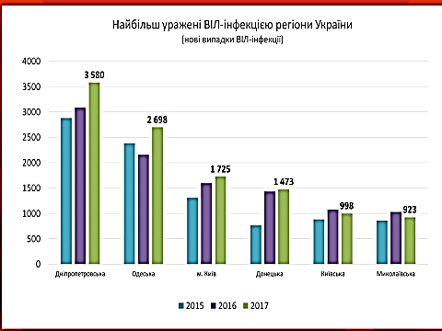
Вірус імунодефіциту людини належить до так званих ретровірусів. Ретровіруси – єдині в світі живі істоти, здатні синтезувати ДНК з РНК, в той час як інші можуть синтезувати тільки РНК з ДНК. Для забезпечення такого процесу у вірусів цієї групи є фермент зворотна транскриптаза. Звідси і назва ретровіруса (від лат. «ретро» – «зворотний»). Серед вірусів тварин, що викликають імунодефіцитні стани, найбільший інтерес представляють ретровіруси мавп. Потрапивши в організм людини, вірус імунодефіциту людини прикріплюється до особливих утворень, розташованих на клітині- лімфоциті, потім проникає всередину неї, вбудовується в генетичний апарат клітини і змушує продукувати частинки вірусу до тих пір, поки клітина не загине. Нові віруси вражають нові клітини і т.п. Перш ніж кількість лімфоцитів знизиться до такої межі, що розвинеться імунодефіцит, може пройти десяток років. Але весь цей час заражена людина, відчуваючи себе здоровою, для інших може бути джерелом інфекції.
Ця інфекція має ряд клініко-епідеміологічних особливостей. До них відносяться:
- надзвичайно (для величезної більшості інфекцій) тривалий інкубаційний період (іноді перевищує 5 років), тому СНІД можна віднести до так званих повільних вірусних інфекцій;
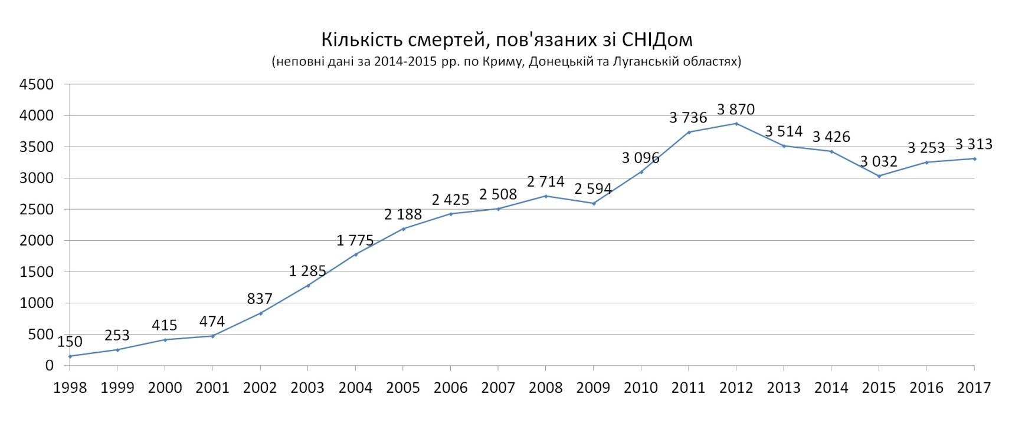
- виключно «вузьке» коло діяльності вірусу – він вражає лише деякі категорії імунокомпетентих клітин, але це не заважає виникненню тотального ураження всієї захисної системи організму;
Рис. 46. Кількість смертей, пов’язаних зі СНІДом.
- інфекція не має певної клінічної картини, що робить неможливою лише клінічну діагностику захворювання.
Численні особливості захворювань в теперішній час не піддаються раціональному поясненню. Залишається незрозумілим походження СНІДу. Однак вже досить вивченим є механізм дії вірусу СНІДу на організм і описані клінічні прояви захворювання в розгорнутій стадії. Основною в патогенезі ВІЛ-інфекції є виявлена здатність вірусу вибірково вимикати Т-хелпери, в результаті чого імунна відповідь не розвивається, а людина стає абсолютно беззахисною перед будь-якою інфекцією або патологією (може померти навіть від умовно-патогенних бактерій). Вірус, потрапляючи в Т-хелпери, може багато років знаходитися в неактивному стані, але людина вже є інфікованою. Коли ж ВІЛ з якихось причин активізується, розвивається СНІД і більшість хворих помирають протягом 1-2 років.
У хворих на СНІД відсутній синтез інтерлейкіну-2.
Що стосується шляхів передачі інфекції, то не підлягає сумніву, що СНІД передається прямим контактом при статевих контактах. Іншим шляхом передачі інфекції вважається контактно-побутовий шлях – через предмети, що заражені кров’ю джерела інфекції, а також при попаданні вірусу в організм через дрібні дефекти на шкірі і слизових оболонках. Безсумнівна можливість «вертикальної» передачі інфекції від матерів-вірусоносіїв або хворих.
До головної особливості цієї інфекції відноситься тривалість інкубаційного періоду. Поза всяким сумнівом, СНІД є інфекцією з дуже тривалої інкубацією (від декількох місяців до декількох років). Причому тривалість інкубації для різних вікових груп неоднакова. Наприклад, при переливанні крові інкубація може розтягуватися до 58 місяців. Середня тривалість інкубаційного періоду у дітей – 12 місяців, у дорослих – 29 місяців.
Ранніми ознаками СНІДу є посилення симптоматики попереднього періоду – періоду преСНІДу:
- лихоманка нез’ясованої етіології з перебігом, що не піддається звичайному лікуванню;
- лімфаденопатія – збільшення розмірів лімфовузлів;
- наростаюча загальна слабкість і втрата апетиту;
- діарея і зниження маси тіла;
- збільшення печінки і селезінки;
- кашель;
- лейкопенія.

ТЕМА: Алергічні захворювання.

- Поняття про алергію, механізм розвитку алергічних реакцій, причини збільшення алергічних реакцій
- Загальна етіологія алергічних захворювань. Класифікація алергенів і їх характеристика.

Поняття про алергію, механізм розвитку алергічних реакцій, причини збільшення алергічних реакцій.
Урбанізація, хімізація, зміна харчових раціонів, збільшення частки консервованих і рафінованих продуктів, застосування сильнодіючих лікарських препаратів тощо, викликали вплив на організм людини таких чинників, з якими захисні механізми раніше не взаємодіяли. Сформувався вираз «хвороби цивілізації», який позначає кількісне зростання таких захворювань, як серцево-судинні патології, рак, різні алергії і т.п. З’явилися раніше невідомі захворювання, такі як «хвороба легіонерів» (гостре запалення легенів), СНІД тощо. Всі ці факти свідчать про те, що системи захисту людського організму розвиваються, відповідаючи на зміну умов існування, формуванням нових елементів компенсаторного захисту. Ці факти підтверджуються широким розвитком алергічних реакцій, які набувають масових масштабів.
Алергії відомі ще з давніх часів. Ще Гіппократ описував бронхіальну астму. В теперішній час в медицині алергологія виділена в окрему науку, яка намагається розкрити причини виникнення алергій і розробляє нові методи як їх лікування, так і попередження.
Термін «алергія» позначає підвищену чутливість організму до дії тих чи інших речовин зовнішнього і внутрішнього середовища при повторному з ним контакті.
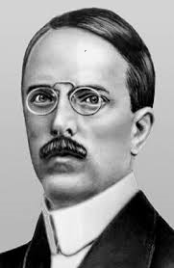
Вперше термін "алергія" був запропонований в 1906 р. австрійським педіатром К. Пірке (Рис.47) для визначення змін реактивності, яку він спостерігав у дітей при сироватковій хворобі і інфекційних захворюваннях. Для цього загального поняття зміненої реактивності він запропонував вираз "алергія" (від грецької аlio – інший; ergon – дію).
Рис.47. Клеменс Пірке(1874-1929).
Речовини, здатні викликати цю підвищену чутливість, називаються алергенами (Таблиця 31). Алергени, як і антигени, викликають утворення в організмі антитіл. Але на відміну від антигенів, що мають біологічну природу, алергенами можуть бути різноманітні речовини, які містяться в харчових продуктах, хімічних речовинах, косметичних засобах, ліках, лікувальних сироватках, домашньому пилу і т. п. Для багатьох людей це абсолютно нешкідливі речовини, але для людини, яка схильна до алергії, вони стають причинами бронхіальної астми, сінної лихоманки, кропив’янки, алергічної нежиті, а, іноді, важкого анафілактичного шоку. Особливістю алергічної реакції є те, що перша взаємодія алергену з організмом ніяк не проявляється зовні. На нього імунна система реагує тим, що утворюються антитіла до конкретного алергену, наприклад антитіла класу Е (або реагіни). Таким чином, перша взаємодія з алергеном робить організм чутливим до нього. При повторному контакті з алергеном відповідний йому клон реагинів вмикає алергічну реакцію негайного (через 1-2 доби) типу. Для алергічних реакцій характерно те, що:
- алерген і антитіло з’єднуються на цитоплазматичній мембрані клітини-мішені;
- в результаті впливу комплексу алерген-антитіло на певні клітини (тучні клітини) виділяються хімічно активні речовини (гістамін, серотонін та ін.), які ініціюють алергічну реакцію;
- хімічно активні речовини, які утворилися в другій стадії, впливають на організм, викликаючи пошкодження клітин, тканин і запалення.
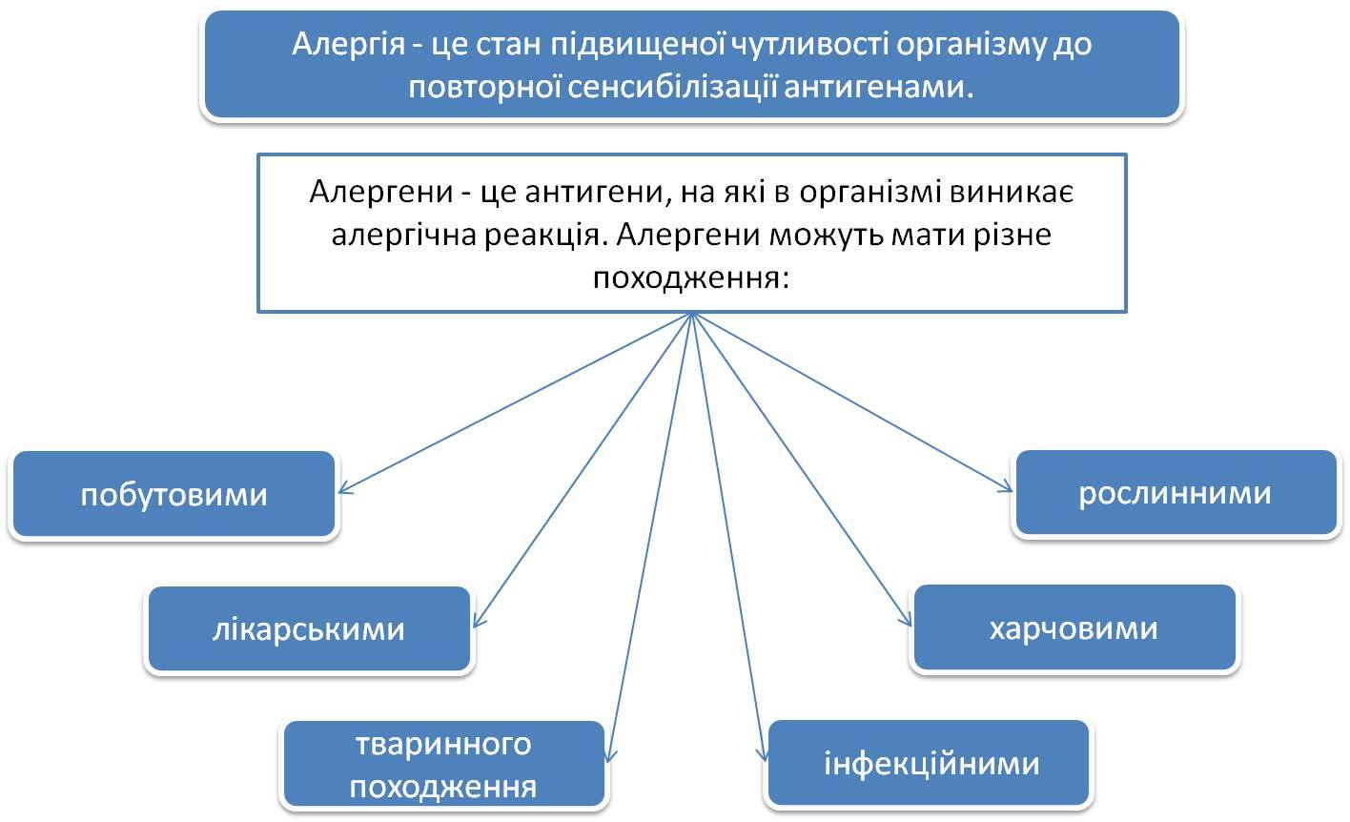
Таким чином, на відміну від суто імунної реакції, в якій клітини організму руйнуються антигеном, а Т- і В-лімфоцити знищують антигени, при алергічній реакції патологічне руйнування клітин відбувається під впливом речовин, що виробляються самим організмом. Тому вважається, що реакція підвищеної чутливості, алергія, не є частиною захисного механізму, а, навпаки, пошкодження тканини при алергії є несприятливим фактором та навіть «прорахунком» імунного процесу.
Таблиця 31. Алергія і алергени.
Сьогодні виділяють три стадії істинної алергічної реакції.
Імунна стадія – триває від моменту первинного контакту імунної системи з алергеном до розвитку сенсибілізації. Сенсибілізація – це підвищення чутливості організму до антигенів (алергенів) екзогенного або ендогенного походження. Поняття сенсибілізації та алергії розрізняються між собою. Алергія включає в себе не тільки підвищення чутливості до будь- якого антигену, а й реалізацію цієї підвищеної чутливості у вигляді алергічної реакції. Спочатку підвищується чутливість до антигену, і тільки тоді, якщо алерген (антиген) залишається в організмі або потрапляє в нього знову, розвивається алергічна реакція, тобто сама алергічна реакція має дві складові частини. Ці частини розділені в часі. При цьому сенсибілізація є першою (або підготовчою) частиною, а друга частина є власне алергічною реакцією.
За способом отримання розрізняють активну і пасивну сенсибілізацію. Активна сенсибілізація розвивається при штучному введенні або природному попаданні алергену в організм. Пасивна сенсибілізація відтворюється в експерименті при введенні сироватки крові або лімфоїдних клітин пасивного реципієнта від активно сенсибілізованого донора. Якщо виникає сенсибілізація плода під час його внутрішньоутробного розвитку, то таку сенсибілізацію називають внутрішньоутробною. Сенсибілізація може бути моновалентною, коли є підвищена чутливість до одного алергену, і полівалентною при сенсибілізації до багатьох алергенів. Існує і так звана перехресна сенсибілізація, коли є підвищення чутливості сенсибілізованого організму до інших антигенів, які мають загальні детермінанти з тим алергеном, який викликав сенсибілізацію.
Патохімічна стадія – вмикається при повторному контакті імунної системи зі специфічним алергеном і характеризується вивільненням великої кількості біологічно активних речовин.
Патофізіологічна стадія – характеризується порушенням функціонування клітин та тканин організму аж до їх пошкодження під впливом біологічно активних речовин, виділених імунною системою під час патохімічної стадії.
В організм постійно надходять ззовні речовини антигенної природи: через шкіру, дихальну систему, шлунково-кишковий тракт. У самому організмі в процесі метаболізму утворюються речовини антигенної природи, які знищуються механізмами гуморального і клітинного (неспецифічного) та імунного (специфічного) захисту. Чужорідні клітини і антигени, що постійно утворюються або надходять в організм ззовні, самі по собі не викликають пошкоджень, або не встигають їх викликати, оскільки механізми захисту обмежують їх кількість мінімальним рівнем, який не перевищує певного порогу. Перевищення цього порогу вмикає патологічну реакцію.
Таким чином, для розвитку патологічних реакцій мають значення не наявність руйнувань, а їх масштаби і сила. В одних випадках імунний механізм забезпечує захист організму, а в інших – його руйнування. Один і той же антиген у різних людей може викликати або імунну, або алергічну реакцію. Однак велика кількість антигенів викликають переважно алергію, наприклад пилок рослин, харчові продукти, лупа, шерсть тварин, кімнатний пил і т. д. При попаданні в організм через шкіру і слизові тканини вони викликають утворення імуноглобуліну Е і, внаслідок, цього алергію. Але введення їх через стравохід, навіть у великих кількостях, призводить до утворення імунних антитіл, які, з’єднуючись з алергеном, не викликають пошкодження тканин. Таким чином, антиген може проявляти і не проявляти алергенних властивостей. Це залежить від кількості та шляхів проникнення. Для реалізації механізму відповідної реакції велике значення має також реактивність організму, тобто його здатність в якісному і кількісному відношенні реагувати на антигенне подразнення. Від реактивності організму багато в чому залежить здатність організму формувати імунітет або, при неспроможності імунітету, формувати алергічну реакцію – патологічний процес, що має риси захисту і руйнування. При алергічній реактивності ймовірніше, що антиген буде проявляти алергічні властивості, тобто при повторному його введенні виникне реакція, яка може призвести до пошкодження тканини. Умовами, які сприяють переводу імунної реакції в алергічну, є підвищення проникності покривних тканин, що сприяє надходженню антигенів в організм, зміна характеру імунної відповіді, порушення співвідношення різних класів імуноглобулінів та їх кількості, збільшення утворення медіаторів алергічних реакцій і зменшення їх інактивації.
Збільшення числа алергічних захворювань (Таблиця 32) обумовлено декількома причинами:
Зміна структури інфекційної захворюваності. По-перше, зниження рівня або навіть повна ліквідація епідемічних захворювань зменшило контакт людини з сильними алергенами їх збудників, які гальмували реакцію на переважно слабкі алергени навколишнього середовища. Як це не парадоксально звучить, але сьогодні є всі підстави говорити, що поліпшення якості життя, зниження числа вірусних і бактеріальних захворювань в дитинстві, в тому числі, туберкульозу, призводить до посилення функціі Т- хелперів і розвитку алергічних реакцій в майбутньому.
По-друге, введення вакцин, сироваток та інших речовин антигенної природи викликає підвищену чутливість (сенсибілізацію) схильних до цього організмів.
По-третє, різко зросла кількість нових хімічних речовин, які навіть не зустрічаються в природі. До цих речовин відносяться лікарські препарати, безконтрольний прийом яких викликає зміну реактивності організму, діє на нейроендокринну систему.
По-четверте, зміна умов та способу життя і харчування. Порушення контакту з природою, міські умови життя призводять до того, що природні продукти (пилок рослин, лупа, шерсть тварин і т.п.), з якими людина раніше зустрічалася з моменту народження, стають чужорідними, а безконтрольна хімізація сільського господарства призводить до підвищення вмісту в продуктах харчування хімічних речовин. Кожен клас імуноглобулінів призначений для захисту організму від певних груп антигенів, тому можна припустити, що імунна система формує новий елемент захисту – імуноглобуліни класу Е, або реагенти для боротьби з незвичайними антигенами-алергенами, так як імуноглобуліни інших класів не викликають універсальну захисну реакцію з цими антигенами – запалення. Тобто, імунна система проходить еволюцію, пристосовуючись до нових умов середовища. Результатом адаптації є підвищена реактивність окремих людей, викликана індивідуальними особливостями їх імунної системи.
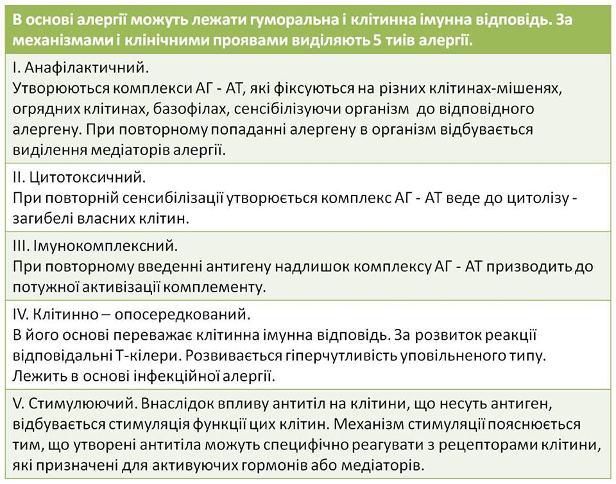
Таблиця 32. Типи алергії.
Загальна етіологія алергічних захворювань. Класифікація алергенів і їх характеристика.
Таким чином, причинами алергічних захворювань є алергени. Умови виникнення алергії – певні особливості зовнішнього середовища і стан реактивності організму. Незважаючи на безліч оточуючих людину алергенів, хворіють не всі, а певний відсоток людей, оскільки в розвитку алергічних хвороб значна роль належить тим конкретним несприятливим умовам, які складаються в даний момент і сприяють реалізації дії алергену на організм.
Алерген – це речовина, що викликає розвиток алергічної реакції. Чим відрізняється алерген від антигену? Головною відмінністю є кінцевий результат дії. Якщо речовина викликає алергічну реакцію, то вона називається алергеном, якщо веде до розвитку імунної реакції – антигеном. Виходить, що алергени мають всі властивості антигенів (це переважно білкова природа, макромолекулярна, чужорідна для даного організму і ін.).
Але алергічні реакції можуть викликати не тільки речовини антигенної природи, а й речовини, які володіють цими властивостями. До них відносяться багато мікромолекулярних з’єднань, наприклад лікарські препарати, прості хімічні речовини (бром, йод, хром, нікель та ін.), а також більш складні сполуки небілкової природи (деякі мікробні продукти, полісахариди та ін.). Ці речовини називають гаптенами. При попаданні в організм вони не включають імунні механізми, а стають антигенами (алергенами) тільки після з’єднання з білками тканин організму. При цьому утворюються так звані комплексні антигени, які й сенсибілізують організм.
Специфічність комплексного антигена визначається специфічністю гаптена. При цьому зміни властивостей білка-носія можуть бути різними. В одних випадках його просторова конфігурація не змінюється або змінюється незначно. Вона не стає для організму чужорідною, тому сенсибілізація йде тільки до гаптену. В інших випадках приєднання гаптена викликає значні зміни конформації носія. Відбувається денатурація білкових молекул. Це спостерігається при приєднанні галогену, нітруванні, ацетилюванні, приєднанні хрому та ін. В цих випадках розвивається сенсибілізація не тільки до гаптенів, але й до змінених ділянок білкової молекули.
Таким чином, узагальнюючи вище сказане, слід зробити висновок: якщо конформація носія не змінюється, то розвиваються алергічні реакції, які відбуваються на кшталт реакцій на екзогенний (зовнішній) алерген, тобто з розвитком алергічних захворювань, при зміні конформації носія, приєднуються аутоалергічні реакції.
Однак не кожне з’єднання хімічної речовини з білком призводить до утворення антигену. Багато лікарських препаратів в організмі з’єднуються з сироватковими білками, але такі комплекси не завжди стають для організму антигенами. Сироваткові білки з’єднуються і з багатьма мікромолекулярними сполуками, що утворюються ендогенно (наприклад, стероїдними гормонами, іонами міді, заліза, продуктами метаболізму) та виконують стосовно них транспортну функцію. Але це також не веде до появи антигенів. З’єднання транспортних білків з відповідним ендогенним продуктом або метаболітом може змінювати конформацію носія, але не призводить до його денатурації, так як ці структурні зміни, вироблені в процесі еволюції, для організму є «своїми», до них є імунологічна толерантність, тобто вони не сприймаються як чужорідні.
Інша справа, коли в організм надходять хімічні сполуки ззовні, які не є продуктами природного обміну речовин і потрапляють іноді не через шлунково-кишковий тракт, а через шкіру або дихальні шляхи. Всі ці речовини в організмі зазвичай піддаються метаболізму (найчастіше в печінці) і виводяться. Але якщо серед цих речовин або їх метаболітів зустрічаються такі, які мають активну, реакційну ділянку в структурі молекули, то такі речовини з’єднуються з білком-носієм хімічними зв’язками. Це веде до утворення комплексного алергену.
Існує класифікація, в основі якої лежить спосіб потрапляння алергену в організм (Таблиця 34):
- повітряні, інгаляційні алергени (побутовий і виробничий пил, пилок рослин, епідерміс і шерсть тварин та ін.);
- харчові алергени;
- контактні алергени, проникаючі через шкіру і слизові оболонки (хімічні речовини, ліки);
- ін’єкційні алергени (ліки, сироватки);
- інфекційні алергени (бактерії, віруси);
- лікарські алергени.
В кожну групу цієї класифікації входять алергени різного походження. Існує і більш зручна класифікація, яка заснована на походженні екзогенних алергенів. Вони поділяються на такі групи:
- алергени неінфекційного походження – побутові, епідермальні, пилкові, харчові, промислові;
- алергени інфекційного походження – бактеріальні, грибкові, вірусні.
Побутові алергени.
Головну роль серед них відіграє домашній пил. Це складний за своїм складом алерген, в який входять пилові частинки (з одягу, постільної білизни, матраців), гриби (в сирих приміщеннях), частинки домашніх комах, бактерії (непатогенні стафілококи і ін.). Головними алергенами в домашньому пилу є кліщі та продукти їх життєдіяльності. Вони мешкають в ліжках, подушках, де харчуються частинками епідермісу людини. При перетрушування ліжка кліщі, їх частинки і екскременти потрапляють в дихальні шляхи. Цей вид кліщів є дуже поширеним. Велику алергенність мають дафнії, що входять до корму акваріумних рибок. Побутові алергени викликають найчастіше алергічні захворювання органів дихання.
Інсектні алергени.
Це алергени отрути комах, що жалять, слини таких, що кусають і частинок покриву тіла комах. Ці алергени викликають як місцеві, так і загальні алергічні реакції. У людей з підвищеною чутливістю до однієї комахи є така ж підвищена чутливість і до інших комах в межах ряду та родини, оскільки у них є спільні антигени.
Епідермальні алергени.
До цієї групи належать лупа, шерсть тварин, пір’я птахів, луска риб. Одним з особливих алергенів є лупа коней. Цей вид алергенів викликає професійну алергію у працівників віваріїв, вівчарів, працівників птахоферм, конярів, перукарів. Проявляється ринітом, бронхіальною астмою, кропив’янкою.
Практично будь-який лікарський препарат може привести до розвитку лікарської алергії. Ліки або їх метаболіти є, як правило, гаптенами і стають повноцінними алергенами тільки після зв’язування з білками тканин. Молекула ліків має ділянку, в якій йде утворення антитіл, тобто ця ділянка (а не вся молекула цілком) виконує роль антигенної детермінанти. Такі ділянки можуть виявитися однаковими у різних лікарських препаратів, тому при сенсибілізації до одного препарату будуть виникати алергічні реакції і на всі інші ліки, що мають ту ж детермінанту.
Таким чином, необхідно при алергії на один препарат виключити застосування всіх препаратів, які мають спільну з ним детермінанту.
Пилкові алергени.
Алергічні захворювання викликає пилок не всіх видів рослин, а тільки досить дрібний (діаметром не більше 35 мкм), а також той, що володіє хорошим летючим ефектом. Найчастіше це пилок різних видів вітрозапилюваних рослин. Алергія, викликана пилком рослин, називається поліноз. Антигенний склад пилку досить складний і складається з декількох компонентів. Наприклад, до складу пилку амброзії входять 5-10 антигенів, а пилок тимофіївки містить до 7-15 антигенних компонентів. Різні види пилку можуть мати загальні алергени, тому у людей, чутливих до одного виду пилку, можлива реакція і на інші її види. Знайдено загальні алергени в пилку злакових трав (тимофіївки, жита, костриці, тонконога). У кожній кліматогеографічній зоні є свої види рослин, пилок яких найчастіше викликає розвиток полінозу. У східних і південних областях України це пилок бур’яну амброзії і диких конопель, в містах – пилок лугових трав тощо.
Харчові алергени.
Алергенами можуть бути багато харчових продуктів. Але найчастіше ними є риба, м’ясо (особливо свинина), яйця, молоко, шоколад, пшениця, боби, томати. Крім того, алергенами можуть бути і харчові добавки, що входять до складу продуктів і що є хімічними речовинами. Це антиокислювачі, барвники, ароматичні та інші речовини.
Промислові алергени.
Бурхливий розвиток хімічної промисловості значно збільшив кількість різних хімічних речовин на виробництві та в побуті, отже, і контакт з ними людей. Це викликало появу різних за характером алергічних реакцій. Промислові алергени в переважній більшості є гаптенами, які з’єднуються з білками. Вважається, що чим вище здатність гаптена утворювати хімічний зв’язок з білком, тим вище його алергенна активність. Найчастіше промисловими алергенами являються скипидар, масла, нікель, хром, миш’як, дьоготь, смоли, дубильні речовини, барвники тощо. У перукарнях і косметичних салонах алергенами можуть бути барвники для волосся, брів та вій, рідина для хімічної завивки і т.п. У побуті алергенами можуть бути мило, пральні засоби, синтетичні тканини і т.п.
Алергени інфекційного походження.
Алергічні процеси можуть викликати найрізноманітніші збудники інфекційних хвороб, а також продукти їх життєдіяльності. Ті інфекційні хвороби, в патогенезі яких алергія відіграє провідну роль, називаються інфекційно-алергічні захворювання. До них відносяться всі хронічні інфекції (туберкульоз, лепра, бруцельоз, сифіліс, ревматизм, хронічні кандидози та ін.). По мірі ліквідації епідемічних захворювань стали набувати більш великого значення алергічні процеси, які викликаються умовно-патогенною і сапрофітною флорою.
Дуже поширеними алергенами є гриби. Близько 350 видів грибів виявляють алергенну активність. Серед них є патогенні для людини види, які викликають захворювання з алергією в основі патогенезу. Такими захворюваннями є, наприклад, аспергільоз, актиномікоз, кокцидіоз, гістоплазмоз та ін. Однак багато не патогенних для людини грибів при потраплянні в організм викликають сенсибілізацію і розвиток різних алергічних захворювань (бронхіальну астму та ін.). Такі гриби містяться в атмосферному повітрі, житлах, домашньому пилу, запліснявілих харчових продуктах і т. д. Їх концентрація залежить від пори року, вологості, температури та інших умов.

Патогенез алергічних процесів. Класифікація алергічних реакцій. Існують різні класифікації алергічних реакцій. Найбільш поширена ділить всі алергічні реакції на алергічні реакції негайного типу і алергічні реакції сповільненого типу. В основу цієї класифікації покладено час появи реакції після контакту з алергеном. Реакція негайного типу розвивається протягом 15-20 хв, уповільненого типу – через 1-2 доби. Але ця класифікація не охоплює всієї різноманітності проявів алергії.
Наприклад, деякі реакції розвиваються через 4-6 або 12-18 годин, тобто їх не можна віднести ні до реакцій сповільненого, ні до реакцій негайного типів. Тому відмінності між алергічними реакціями стали пов’язувати з різними механізмами їх розвитку і склали класифікацію, засновану на патогенетичному принципі. Всі алергічні реакції ділять на справжні, або власне алергічні, і несправжні, або псевдоалергічні (неімунологічні). У свою чергу справжні, або власне алергічні, діляться на хімергічні (В-залежні) і кітергічні (Т-залежні).
Справжні, власне алергічні, реакції мають імунологічну стадію в своєму розвитку, несправжні її не мають. Розподіл справжніх реакцій на два види заснований на характері імунологічного механізму. Хімергічні викликаються реакцією алергену з антитілами (від грец. himos – «сік»), а кітергічні викликаються з’єднанням алергену з сенсибілізованими лімфоцитами (від грец. citos – «клітина»).
Далі ця класифікація була вдосконалена. У ній були деталізовані імунологічні механізми. Хімергічні реакції стали називатися В-залежними, оскільки саме з В-лімфоцитами пов’язано утворення антитіл. Залежно від класу імуноглобулінів, до яких належать антитіла, що утворилися, в В-залежних алергічних реакціях виділені А, J, Е і М-глобулінові реакції. Китергічні реакції отримали назву Т-залежних.
Існує ще одна широко поширена класифікація, яка також заснована на патогенетичному принципі. В її основу покладено особливості імунних механізмів. Відповідно до цієї класифікації виділені 4 типи алергічних реакцій:
- анафілактична (IgE- і рідше IgG-антитіла) (Таблиця 33);
- цитотоксична (IgG- і IgМ-антитіла) (Таблиця 33);
- тип Артюса – пошкодження імунним комплексом (IgG- і IgМ-антитіла);
- уповільнена гіперчутливість (сенсибілізовані лімфоцити).
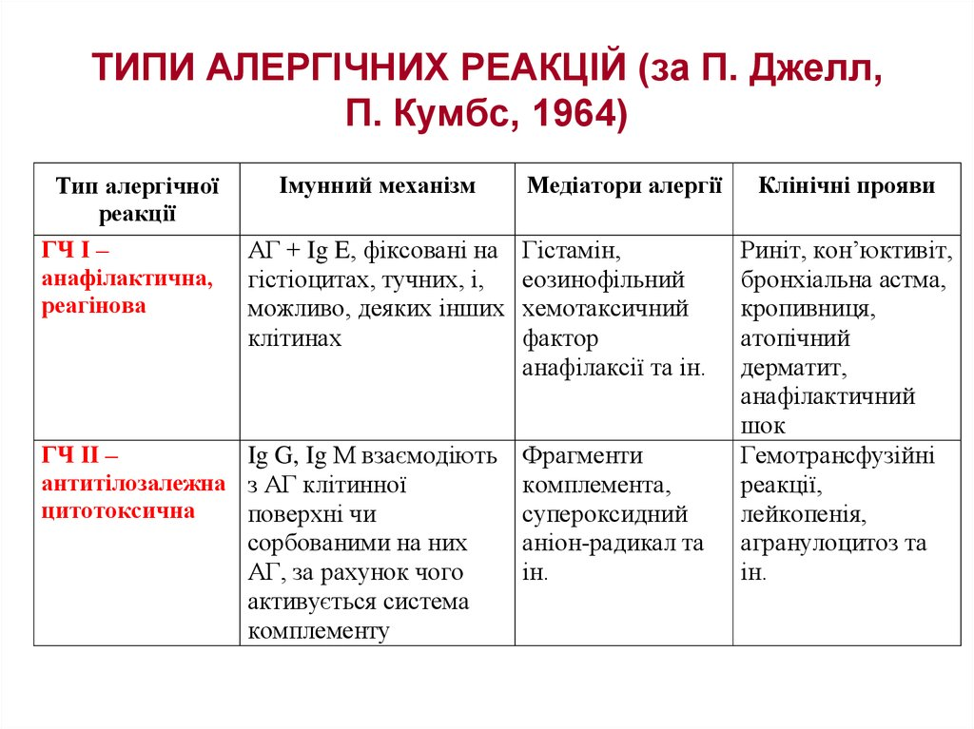
Таблиця 33. Типи алергічних реакцій.
Розрізняють 4 типи реакцій гіперчутливості при алергічних реакціях:
- Реагіновий тип пошкодження тканин.
Назва цього типу походить від назви антитіл-реагінів, які беруть участь в його розвитку. Реагіни відносяться головним чином до IgE-класу, але серед них є і реагіни IgG- класу. Його ще називають атонічний (від грец. аtonos - «незвичайний», «чужий»), анафілактичний, алергічна реакція негайного типу. У відповідь на потрапляння в організм алергену утворюються реагіни. Вони фіксуються головним чином на тучних клітинах і їх аналогах в крові – базофілах. В результаті виникає стан сенсибілізації. Повторне попадання в організм одного і того ж алергену приводить до з’єднання його з реагінами, що утворилися. Це викликає викид із тучних клітин і базофілів цілого ряду біологічно активних речовин, а також їх утворення іншими клітинами. Медіатори, що утворилися і звільнилися здійснюють як захисний, так і патогенний ефекти. Медіаторами реакцій реагінового типу є гістамін, сіротонін, простагландини.
- Цитотоксичний тип пошкодження тканин (Таблиця 32).
Цитотоксичним його називають тому, що утворені антитіла до антигенів клітин з’єднуються з клітинами і викликають їх пошкодження і навіть лізис (цитологічну дію). Пошкодження може йти трьома шляхами:
а) за рахунок активації комплементу утворюються активні фрагменти комплементу, які ушкоджують клітинну мембрану;
б) за рахунок активації фагоцитозу клітин, покритих антитілами.
в) за рахунок активації лізосомальних ферментів, які виділяються фагоцитами.
- Пошкодження імунними комплексами.
При цьому типі алергічних реакцій пошкодження викликається імунними комплексами. Уявлення про ці типи сформувалися на основі спостережень за місцевою токсичною дією на тканини комплексу антиген-антитіло, утвореного в надлишку антигена. На антиген, що потрапляє в організм і який має розчинну форму, йде утворення антитіл. Найбільшу роль в цьому випадку відіграють антитіла IgG- і IgМ- класів. При певних умовах комплекс антиген-антитіло може викликати пошкодження і розвиток захворювання. У цих випадках шкідлива дія комплексу реалізується головним чином через активацію комплементу, звільнення лізосомальних ферментів, утворення медіаторів (кінінів, серотоніну, гістаміну).
- Алергічна реакція уповільненого типу. Цим терміном позначають групу алергічних реакцій (Рис. 48), які розвиваються у сенсибілізованих людей через 24-48 год після контакту з алергеном. Спочатку характерною ознакою був час розвитку реакції. Потім було встановлено, що в механізмі їх виникнення основна роль належить дії сенсибілізованих лімфоцитів на алерген. Гіперчутливість IV типу пов’язана з тим, що сенсибілізовані антигеном Т- клітини при повторній зустрічі з тим же антигеном виділяють цитокіни, які викликають запальні реакції, а також активують макрофаги, які виділяють медіатори запалення.
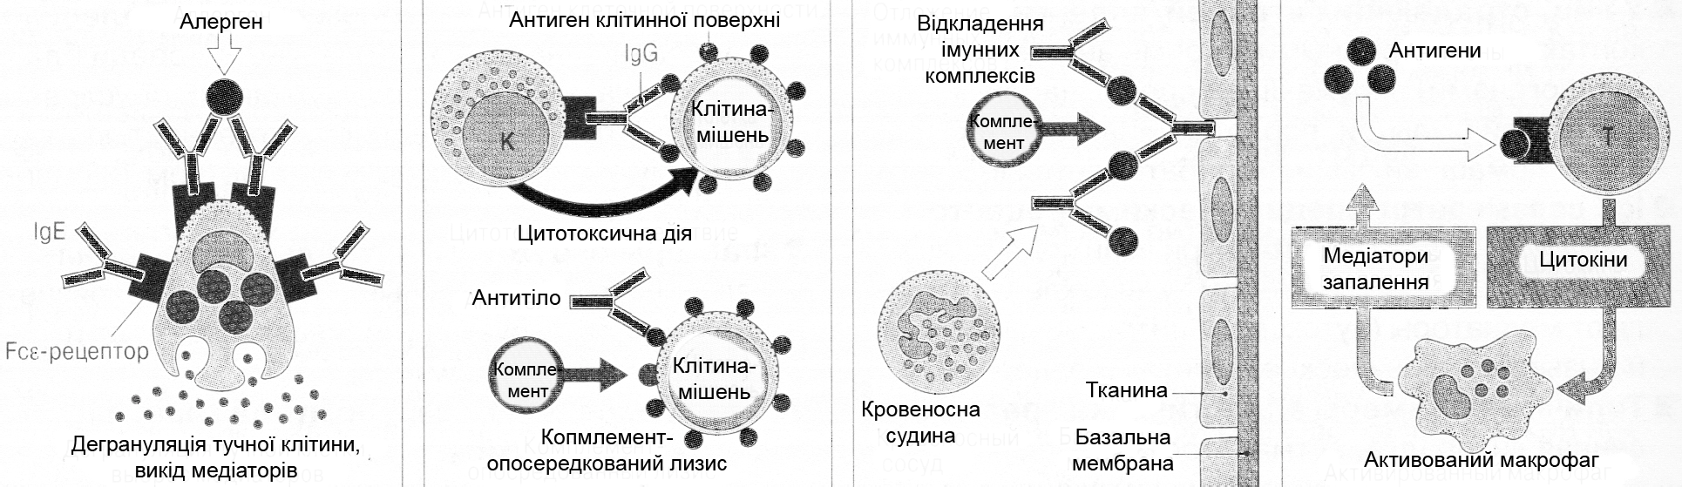
Тип I Тип II Тип III Тип IV
Рис. 48. Типи гіперчутливості та механізми, що її викликають.
Тип I характеризується зв’язуванням IgE з рецепторами тучних клітин. При контакті з алергеном відбувається перехресне зв’язування IgE, що викликає вивільнення медіаторів алергічних реакцій.
При гіперчутливості II типу виробляються антитіла до антигену поверхні власних клітин організму або чужорідного антигену (наприклад, еритроцитів при переливанні крові). Зв’язування таких антитіл на клітинах- мішенях може викликати цитотоксичний ефект або лізис клітин.
Гіперчутливість III типу обумовлена відкладенням в тканинах імунних комплексів. При цьому відбувається активація комплементу і в місці відкладення комплексів спостерігається локальне пошкодження тканин і запалення.
Гіперчутливість IV типу пов’язана з тим, що сенсибілізовані антигеном Т-клітини при повторній зустрічі з тим же антигеном виділяють цитокіни, які викликають запальні реакції, а також активують макрофаги, які виділяють медіатори запалення.
У відповідь на потрапляння в організм алергену утворюються так звані сенсибілізовані лімфоцити. Вони відносяться до Т-популяції лімфоцитів, і в їх клітинну мембрану вбудовані також структури, які відіграють роль антитіл, здатних з’єднуватися з відповідним антигеном. При повторному попаданні алергену він з’єднується з сенсибілізованими лімфоцитами. Це призводить до ряду морфологічних біохімічних і функціональних змін в лімфоцитах. Вони проявляються у вигляді посилення синтезу ДНК, РНК і білків, секреції різних медіаторів, які називаються лімфокінами. За допомогою лімфокінів відбувається мобілізація різних клітин. Під впливом одних лімфокінів несенсибілізовані лімфоцити набувають підвищеної чутливості до алергену. Особливий вид лімфокінів чинить цитотоксичну і пригнічюючу активність клітин дію. Сенсибілізовані лімфоцити чинять і пряму дію на клітини-мішені (цитотоксичну дію). Відзначається руйнування клітин-мішеней, їх фагоцитоз, підвищення проникності судин. Все це проявляється у вигляді запальної реакції. Основними медіаторами четвертого типу алергічних реакцій є лімфокіни, утворені в процесі взаємодії Т- і В-лімфоцитів з алергенами. Лімфокіни діють на різні клітини (макрофаги, лімфоцити, фібробласти, епітеліальні клітини та ін.) через відповідні рецептори на цих клітинах.
Включення того чи іншого типу алергічної реакції визначається багатьма факторами, але їх можна звести до двох основних. Це властивості антигену і реактивність організму. Серед властивостей антигену важливу роль відіграють його хімічна природа, фізичний стан і кількість. Слабкі антигени, які знаходяться в навколишньому середовищі в невеликих кількостях (пилок рослин, домашній пил, лупа і шерсть тварин), частіше дають атонічний тип алергічних реакцій. Нерозчинні алергени (бактерії, спори грибів і ін.) частіше призводять до алергічної реакції сповільненого типу. Розчинні алергени (антитоксичні сироватки, γ-глобуліни, продукти лізису бактерій та ін.), особливо в великих кількостях, зазвичай викликають алергічну реакцію імунокомплексного типу.
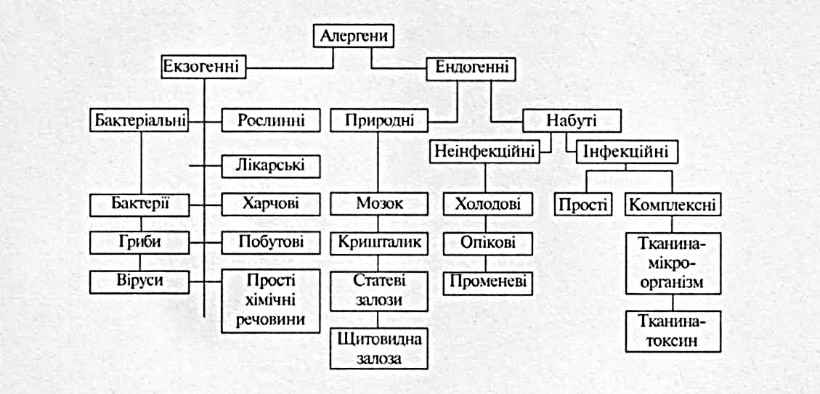
Алерген, як причина алергічного захворювання, діє на організм в певних умовах, які можуть або сприяти його дії, що призведе до розвитку захворювання, або ускладнювати його дію і тим самим не допускати розвитку захворювання. Тому, незважаючи на наявність в навколишньому середовищі великої кількості потенційних алергенів, алергічні захворювання розвиваються тільки в певному відсотку випадків. Умови можуть бути зовнішніми (кількість алергену, тривалість і характер його дії) і внутрішніми. Внутрішні умови – це реактивність організму.
Таблиця 34. Класифікація алергенів.
Реактивність організму – це властивість організму як цілого відповідати змінами життєдіяльності на вплив навколишнього середовища. Вона залежить від спадкових особливостей будови і функціонування систем організму і тих властивостей, які організм набуває в процесі свого життя. Ця сукупність вроджених (спадкових) і придбаних властивостей і являє ті внутрішні умови, від яких в значній мірі залежить можливість розвитку або не розвитку захворювання. Цей факт має велике значення, так як може цілеспрямовано змінювати реактивність організму в напрямку, що ускладнює реалізацію дії потенційних алергенів.
Встановлено, що імунна відповідь на кожен антиген визначена генетично. Від особливостей функціонування структурних генів імуноглобулінів залежать клас і типи антитіл, що утворюються. Спадкові або придбані дефекти в роботі деяких ланок імунної системи можуть сприяти розвитку алергічних реакцій.
Анафілактичний шок.
Анафілактичний шок є найважчим алергічним ускладненням. Анафілактичний шок можуть викликати практично всі лікарські препарати, які на даний момент використовуються, сироватки та вакцини, пилкові алергени, харчові продукти, особливо риба, молоко, яйця та інші, алкогольні напої, купання в холодній воді при холодовій алергії, укуси ос, бджіл, джмелів, шершнів.
У патогенезі анафілактичного шоку розрізняють три стадії:
- імунологічну,
- патохімічну (біохімічну),
- патофізіологічну.
Початковим етапом імунологічної стадії є сенсибілізація, процес виникнення підвищеної чутливості, тобто утворення комплексу антиген- антитіло. В експерименті сенсибілізація виникає приблизно протягом 7-8 днів, а у людини цей період може тривати багато місяців і років. Фаза сенсибілізації характеризується виробленням специфічних антитіл – реагінів. Взаємодія алергену з антитілами відбувається в органах і клітинах, де знаходяться антитіла, тобто в шокових органах. До цих органів належать шкіра, гладкі м’язи внутрішніх органів, клітини крові, нервова тканина, сполучна тканина.
Під час патохімічної стадії комплекс алерген-антитіло призводить до пригнічення активності інгібіторів тканинних і сироваткових ферментів, що викликає інтоксикацію і появу біологічно активних речовин (гістаміну, серотоніну, гепарину, ацетилхоліну, брадикініну, і ін.).
Патофізіологічна стадія дає комплекс патофізіологічних розладів, що лежать в основі клінічної картини. Характерними є бронхоспазм, спазми гладких м’язів кишечника, сечового міхура, матки, порушення судинної проникності. У цю фазу відбувається і алергічне запалення, яке розвивається на шкірі, слизових оболонках і у внутрішніх органах.
Лікарський анафілактичний шок, як правило, розвивається у хворих, які приймали цей медикамент повторно, причому нерідко з алергічними ускладненнями, у осіб з лікарської сенсибілізацією, що розвилася в результаті професійного контакту (медсестер, лікарів, фармацевтів та ін.), у хворих, що мають алергічні захворювання.
Швидкість виникнення ускладнення – від декількох секунд або хвилин до 2-х годин. Симптоми шоку різноманітні, ступінь вираженості їх варіює у різних хворих. За ступенем тяжкості ділиться на чотири стадії: легку, середньо тяжку, важку і вкрай важку (смертельну). Більшість хворих скаржаться на раптову слабкість, задишку, запаморочення, зниження зору, втрату слуху, різкий свербіж шкіри або відчуття жару у всьому тілі, озноб, болі в животі, серці, нудоту, блювоту. Може наступити втрата свідомості.
Також відзначається тахікардія, ниткоподібний пульс, низький або зовсім невизначений артеріальний тиск, холодний піт, глухі тони серця, розширення зіниць, судоми, піна з рота, іноді різкий набряк язика, набряк обличчя, гортані.
Тривалість симптомів анафілактичного шоку залежить від ступеня сенсибілізації, правильності і своєчасності лікування від супутніх захворювань і т. і. В одних випадках смерть хворих настає протягом 5-30 хв. від асфіксії, в інших – через 24-48 години або через кілька днів від важких змін в нирках (за рахунок гломерулонефриту), печінки (гепатиту, некрозу печінки), шлунково-кишковому тракті (шлунково-кишкових кровотеч), серці (міокардиту) та інших органах.
До числа ускладнень анафілактичного шоку входять інфаркт, пневмонія, паралічі. Летальність при анафілактичному шоці коливається від 10 до 30 %.

ТЕМА: Застосування антитіл в біології і медицині.

- Шляхи зміцнення імунітету. Профілактична імунізація (вакцинація і ревакцинація)
- Принципи постановки імунологічних реакцій in vitro.
- Загальний принцип отримання антитіл. Поняття ад’юванта.
- Отримання поліклональних антитіл і шляхи поліпшення їх якості.
- Технологія отримання моноклональних антитіл.

Шляхи зміцнення імунітету. Профілактична імунізація (вакцинація і ревакцинація).
У житті людини є кілька критичних етапів у розвитку здатності імунної системи здійснювати захист організму від чужорідних клітин і речовин. Ці етапи пов’язані з віковими змінами, під час яких імунна система поводиться непередбачувано, коли проникнення антигену (Таблиця 23г) в організм викликає неправильну парадоксальну реакцію. Це виражається в тому, що імунна відповідь може виявитися або недостатньою для відбиття агресії чужорідного агента, або надмірною, що призводить до алергічних реакцій різного виду.
Першим періодом підвищеного ризику є перший місяць після народження. Дитина народжується практично «стерильною». Мікрофлора матері для нього не представляє небезпеки завдяки пасивному імунітету, який складається з захисних антитіл матері, отриманих дитиною через плаценту під час внутрішньоутробного розвитку і з молоком при грудному вигодовуванні. Мікроби, які є в пологовому будинку, становлять потенційну небезпеку для новонародженого, так як можливостей протистояти їм у нього мало. Власні антитіла його організм (імунна система) ще не виробляє, фагоцити недостатньо активні і т.п. Тому всі предмети, які стикаються з новонародженою дитиною, повинні бути практично стерильними. Якщо дитина народилася здоровою, то вона не повинна довго затримуватися в пологовому будинку або відділенні. Будинок новонародженого буквально атакує мікрофлора членів сім’ї і побутових предметів. На адаптацію до неї дитині потрібно не менше місяця. Однак вже до кінця першого тижня життя в його крові різко збільшується кількість лімфоцитів.
Другий період ослаблення захисних сил доводиться на 3-6-й місяці життя дитини. Це пов’язано з тим, що до цього періоду запас материнських антитіл, отриманих через плаценту, закінчується. Через це підвищується сприйнятливість організму до вірусів грипу, застуди і збудників дитячих інфекцій, які в цьому віці протікають нетипово і не дають стійкого імунітету. Дитині в цей період небажано контактувати з дітьми, які відвідують дитячий садок і школу. Дуже важливе тривале природне годування, так як через грудне молоко частково заповнюється недолік антитіл, здатних захистити його від інфекцій і вберегти від розвитку харчової алергії, яка найчастіше з’являється в ці місяці.
Третій період припадає на 2-й рік життя, коли розширюється коло контактів дитини з навколишнім середовищем, а місцевий імунітет слизових оболонок дихальної та травної систем ще не функціонує на повну силу, через що існує ризик повторних вірусних і бактеріальних інфекцій. Уникати їх допомагають загартовування, прогулянки на свіжому повітрі, правильне харчування. У цьому віці необхідно уникати відвідування з дитиною людних місць.
Четвертим періодом є 4-6-й роки життя малюка. Це так званий дошкільний період, коли дитина відвідує дитячий садок, в якому відбуваються постійні контакти з дітьми. У цьому віці часто розвивається хронічний тонзиліт, збільшуються аденоїди, бувають часті респіраторні інфекції, з’являється схильність до алергічних реакцій.
П’ятим періодом є підлітковий вік, що починається в 12-13 років у дівчаток і в 14-15 років у хлопчиків. Це час дуже бурхливого зростання і розвитку організму, за яким не встигають органи імунної системи. «Сплеск» статевих гормонів знижує активність Т-лімфоцитів і веде до підвищеного вироблення антитіл В-лімфоцитами. Це призводить до активізації запальних, хронічних і аутоімунних захворювань. У той же час в цей період відбувається полегшення перебігу алергічних захворювань, аж до їх повного зникнення. Необхідна санація усіх осередків хронічної інфекції (каріозних зубів, аденоїдів, хворих мигдалин і т.п.). Також важливим є правильне, збалансоване за всіма параметрами харчування. У всі періоди зростання і розвитку дитини кількість лікарських засобів, що застосовуються для лікування різних захворювань, має бути мінімальним. Одним з методів, що зміцнює імунну систему і попереджає деякі захворювання, є вакцинація.
Вакцинація – найефективніший метод захисту проти інфекційних захворювань, відомий на сьогоднішній день. Основним принципом вакцинації є те, що пацієнтові вводиться ослаблений або вбитий хвороботворний агент для стимуляції вироблення антитіл, необхідних для боротьби зі збудником захворювання. Щеплення з успіхом застосовуються для боротьби з вірусами краснухи, кору, епідемічного паротиту, гепатиту В, поліомієліту, грипу або бактеріями (збудниками туберкульозу, дифтерії, коклюшу, правця). Суть вакцинації полягає в створенні або посиленні штучного імунітету. Існує поняття «колективного» імунітету. Чим більше людей мають імунітет до хвороби, тим менше ймовірність у неімунізованих захворіти і менше ризик виникнення епідемії (тобто за допомогою вакцинації створюється так званий імунний прошарок населення). Вакцинація буває як одноразовою (від кору, паротиту), так і багаторазовою (від поліомієліту АКДС). Кратність показує те, скільки разів необхідно ввести в організм вакцину для утворення імунітету.
Ревакцинація – це захід, спрямований на підтримку імунітету, який створений попередніми вакцинаціями. Зазвичай проводиться через кілька років після вакцинації. При виникненні очагового спалаху якогось інфекційного захворювання для запобігання епідемії проводиться масова вакцинація. Вона являє собою одномоментну початкову вакцинацію, яка використовується для швидкого переривання ланцюга передачі інфекції. Прикладом такої вакцинації може служити масове охоплення щепленнями населення перед епідемією грипу, яка насувається. Але у вакцинації є і недоліки. Вона проводиться тільки проти певних штамів, можлива її неефективність внаслідок мутації вірусів.
Вакцини бувають різних видів:
- живі вакцини, що містять ослаблений живий мікроорганізм;
- інактивовані («убиті») вакцини;
- хімічні вакцини. Вони містять компоненти клітинної стінки чи інших частин збудника;
- анатоксини (містять неактивний токсин, утворений бактеріями);
- комбіновані вакцини (що містять кілька компонентів).
До імунокорекції входить і застосування препаратів для відновлення порушеного імунітету. Це або монотерапія, або застосування імуномодуляторів за певною схемою. Для цього використовують препарати, які заміщають втрачену функцію імунітету (імуноглобуліни, інтерферони), і препарати, що стимулюють знижену функцію імунітету (індуктори інтерферонів, рослинні препарати, неспецифічні імуностимулятори). Універсальних засобів підвищення імунітету не існує. Імунна система організму людини дуже складна, тому до питань зміцнення і корекції імунітету потрібно підходити розумно, комплексно і індивідуально, спираючись перш за все на пропаганду здорового способу життя. Це і повноцінне, збалансоване харчування, і загартовування організму, і відсутність стресів, і раціональний режим дня (робота, відпочинок, сон), і активний спосіб життя. Все це допоможе зміцнити імунітет і, отже, здоров’я організму.
Захисна роль імунітету по відношенню до патогенних мікроорганізмів і їх токсинів є безсумнівною. Однак як пояснити відторгнення пересаджених гомологічних органів або еритроцитів несумісної групи крові того ж виду? Адже ці органи і клітини не містять токсинів, не несуть загрози макроорганізму, навпаки, вони рятують цей організм від загибелі. Відповідь на ці питання дає сучасна імунологія, яка за останні десятиліття радикально змінила свій зміст і розширила сферу інтересів. Поняття імунітету означає здатність організму розпізнавати і знищувати чуже. При цьому під чужим розуміють не тільки патогенні мікроорганізми, токсини, перелиту кров або трансплантат, а й мутантні клітини свого ж організму. Як би рідко не траплялися спонтанні мутації, макроорганізми, які складаються з 10¹³ клітин, значна частина яких постійно ділиться, можуть мати близько 10×10⁶ мутантних клітин зі зміненим геномом. Деякі з них виявляються життєздатними і в процесі подальшого поділу утворюють тканину зі зміненою, невластивою організму функцією, що може привести до загибелі макроорганізму.
Таким чином, імунітет – це система захисних реакцій організму, спрямованих на підтримку генетичної сталості індивідуума. Що стосується трансплантаційного імунітету, то він є зворотним і вкрай небажаним аспектом цього процесу, з яким доводиться боротися заради порятунку життя людини.
Загальний принцип отримання антитіл. Поняття ад’юванта.
Загальний принцип отримання антитіл в організмі тварин заключається в так званій імунізації їх конкретним антигеном. Для цього суспензію антигену вводять у внутрішнє середовище тварини за допомогою шприца, використовуючи різні методи введення (внутрішньом’язово, підшкірно, внутрішньошкірно і ін.). Концентрації, розчинники, що вводяться дози і час їх введення підбираються з урахуванням особливостей імунізуюючого виду тварин і з конкретною метою викликати максимально високу продукцію антитіл, специфічних до антигенних детермінант антигену, який вводиться. Знаючи про те, що вторинна імунна відповідь дає більш високий титр антитіл і специфічність їх буде вищою, антиген, як правило, водять кілька разів протягом 4-5 тижнів. Після досягнення передбачуваного часу максимального вираження вторинної імунної відповіді відбирають невелику кількість крові тварини, отримують сироватку (тобто звільняють кров від формених елементів і фібриногену) і визначають кількість потрібних антитіл шляхом титрування сироватки. Якщо титр визнається задовільним, тварину знекровлюють і отримують максимальну кількість сироватки.
Для отримання максимально високого титру антитіл антиген, найчастіше, вводять спільно з ад’ювантами – факторами різного походження та складу, стимулюючими діяльність імунної системи. До теперішнього часу відомо, що ад’ювантними властивостями володіють:
- позбавлені життєздатності клітини різних мікроорганізмів (мікобактерії, коринебактерії та ін.),
- окремі фракції зруйнованих бактеріальних клітин (найчастіше полісахариди або ліпополісахариди),
- деякі органічні (агар-агар, крохмаль, пектини, желатин, лецитин, ланолін, гліцерин і ін.) і неорганічні (мінеральні масла, амонієво- кальцієві галуни, гідроксиди алюмінію або заліза, фосфати алюмінію або кальцію, хлорид кальцію і ін.) речовини.
- речовини природного походження, а також синтетичні молекули (олігонуклеотиди, поліаніони та ін.).
Здатність виступати в якості ад’ювантів для переважної більшості застосовуваних в такій якості речовин була визначена емпірично, оскільки механізм впливу ад’ювантів досі залишається нез’ясованим. Одне з припущень базується на тому, що багато ад’ювантів мають здатність неспецифічно сорбувати молекули і одночасно є речовинами, які погано метаболізуються у внутрішньому середовищі організму ссавців (наприклад, полісахариди рослинного походження з великою молекулярною масою з органічних ад’ювантів або амонієво-кальцієві галуни з неорганічних). Вважається, що подібні з’єднання можуть поступово, протягом тривалого часу звільняти введений разом з ними антиген. Таку дію часто називають ефектом депо, тобто ад’ювант депонує антиген, а потім багаторазово представляє його імунній системі, забезпечуючи тим самим послідовний розвиток декількох імунних відповідей на нього. Передбачається також, що антигени, які мають невелику молекулярну масу об’єднуються з макромолекулами ад’юванта в комплексні антигени, внаслідок чого більш ефективно розпізнаються імунною системою.
Ад’юванти прийнято ділити на прості і складні виходячи з того, одна це речовина або суміш декількох речовин. У практиці в залежності від ситуацій використовуються прості і складні ад’юванти, але найбільш відомими і широко вживаними для отримання імунних сироваток є повний і неповний ад’юванти Фрейнда. Неповний варіант цього ад’юванта включає ліпополісахариди Mycobacterium tuberculosis, ланолін (він же вовняний віск), вазелінове масло, емульгатор (Твін-80). Повним такий ад’ювант стає при додаванні культури БЦЖ (BCG, від bacillus Calmette-Guerin – бацила Кельмета-Герена), яка застосовується в якості живого вакцинного препарату для профілактики туберкульозу. Обидва варіанти виробляються промислово і поставляються в лабораторії, де здійснюється імунізація з метою отримання сироваток.
Слід зазначити, що неспецифічне стимулювання імунної системи ад’ювантами знаходить застосування і в профілактиці інфекційних захворювань. Багато хімічних вакцинних препаратів виробляють сорбованими на гідроксиді або фосфаті алюмінію не тільки для кращого зберігання, але й для надання їм здатності додатково стимулювати імунну систему. Вважається також, що більш тривалий і ефективний штучний активний імунітет після застосування живих або убитих вакцин в порівнянні з деякими хімічними є наслідком наявності в складі перших бактеріальних ліпополісахаридів і нуклепротеідів, що володіють ад’ювантними властивостями.

Отримання поліклональних антитіл і шляхи поліпшення їх якості.
Отримані шляхом імунізації тварин суспензії називають поліклональними антитілами. Дійсно, знаючи про те, як саме представляється полівалентний антиген імунній системі можна припускати, що в організмі формується безліч клонів плазматичних клітин. Для захисту організму від даного антигену така відповідь є найбільш вигідною і ефективною, однак для застосування таких антитіл в реакціях in vitro їх різноманіття може бути небажаним. Зокрема, відомо, що багато близькоспоріднених бактерій володіють практично однаковими антигенами або антигенними детермінантами. Це призводить до так званих перехресних реакцій, коли агглютинати або преципітат утворюються при змішуванні поліклональних антитіл з антигенами (клітинами або молекулами), які не використовувалися для імунізації тварини. Звичайно, що при застосуванні таких сироваток для ідентифікації виділеного антигену (наприклад, конкретних хвороботворних бактерій) або виявлення його в досліджуваному матеріалі перехресні реакції явно небажані. У зв’язку з цим ще на зорі застосування сироваток для ідентифікації бактерій і діагностики інфекційних захворювань був запропонований, та до сих пір використовується, метод поліпшення їх якості. Так звані моноспеціфічні сироватки або, як їх зазвичай досі називають, антисироватки («анти» в даному контексті означає «проти конкретного антигену», наприклад, холерна антисироватка, що дозволяє відрізнити холерного вібріона від інших бактерій) отримують шляхом виснаження. Для цього сироватку змішують з антигеном, який дає небажану перехресну реакцію, в умовах, що забезпечують взаємодію антиген-антитіло, і отримані комплекси відокремлюють від розчину, наприклад центрифугуванням. Антитіл в сироватці стає менше (вона виснажується), але за рахунок адсорбції антигеном специфічність сироватки по відношенню до потрібного антигену зростає. Використовуючи за такою схемою послідовно кілька споріднених антигенів, можна досягти потрібного рівня специфічності сироватки.
Однак при виснажені на кожному етапі відбувається зменшення загального обсягу сироватки при видаленні одержуваних осадів, тому адсорбцію зазвичай проводять лише кілька разів. Крім того, такий прийом не звільняє сироватку від інших, так званих баластних, антитіл. У зв’язку з цим, з появою в хімії колонкової афінної хроматографії, був розроблений метод отримання суспензій антитіл однакової специфічності з поліклональних сироваток. Основою методу є оборотність реакцій антиген-антитіло. Хроматографічну колонку заповнюють гранулами речовини, яка не сорбує білки, з якими ковалентно зв’язані молекули конкретного антигену. Потім через колонку пропускають розчин електролітів, що забезпечує умови зв’язування антигенів і антитіл і далі суміш такого розчину з сироваткою. По мірі проходження через колонку на речовині, що її заповнює будуть осідати тільки специфічні стосовно вибраного антигену антитіла. Після проходження всього обсягу розчину, що містить сироватку, колонку промивають декількома об’ємами вихідного розчину електролітів для повного видалення всіх незв’язаних антитіл. Останнім етапом є пропускання через колонку розчину, який викликає дисоціацію комплексів антиген- антитіло, що призводить до елюції (змивання) потрібних антитіл. Суспензію, яка виходить з колонки збирають і використовують для постановки реакцій.
Недоліками такого методу є невелика кількість потрібних антитіл, які отримують із значних обсягів сироватки, і відсутність повної ідентичності антитіл, відібраних таким методом. Останнє пов’язано з тим, що при використанні полівалентного антигену в суспензії виявляться антитіла, специфічні по відношенню до різних антигенних детермінант цього антигена, оскільки при імунній відповіді організму утворювалися різні клони плазматичних клітин. Інакше кажучи, така суспензія, хоча і буде високоспецифічною, залишиться все одно поліклональною.

Технологія отримання моноклональних антитіл.
Подолати це вдалося в результаті розробки технології створення клітин, придатних для отримання моноклональних антитіл. Основою для такого підходу стало розуміння того, що конкретні В-лімфоцити індивідуальні за своїми клітинними рецепторами для антигена і що після їх активації Т-клітинами вони дають клон плазматичних клітин, що утворюють антитіла тільки однієї специфічності. Тобто, якщо відібрати один з таких, що дає потрібні антитіла, В-лімфоцитів і розмножувати його поза організмом, можна буде отримувати ідентичні за антигензв’язуючими ділянками антитіла. Основною проблемою на шляху втілення такого теоретичного підходу в життя стала відсутність у клітин ссавців здатності розмножуватися поза організмом на штучних поживних середовищах. Вирішити цю проблему змогли Г. Келлер і Ц. Мільштейн (Нобелівська премія 1984 року).
На відміну від звичайних клітин ссавців злоякісно змінені (ракові) клітини мають здатність тривалий час (в спеціальних умовах нескінченно довго) ділитися на поживних середовищах. Серед ракових захворювань є і такі, які є наслідком злоякісної зміни клітин червоного кісткового мозку – множинної мієломи. Одним із симптомів цієї хвороби є накопичення в крові білків глобулінової фракції, які представляють собою однорідні за складом імуноглобуліни. Саме від таких хворих були виділені злоякісно змінені здатні до продукції антитіл В-лімфоцити (їх називають плазмоцитоми – від плазматична клітина), які можуть довго розмножуватися в культурі. Згодом був знайдений спосіб викликати множинну мієлому червоного кісткового мозку у лабораторних тварин (зокрема, білих мишей і щурів) і були отримані лінії мієломних В-клітин різного походження.
Крім того, вже існувала методика так званої соматичної гібридизації клітин тварин – злиття під впливом діючих на біологічні мембрани хімічних речовин, наприклад, поліетиленгліколю.
Спираючись на ці факти, Келлер і Мільштейн поставили за мету домогтися об’єднання властивостей мієломних і звичайних В-клітин шляхом їх злиття. Головним завданням при досягненні цієї мети, став підбір умов, що дозволяють відібрати потрібні продукти злиття, так звані гібридоми. Для цього були використані клітини мутантних плазмоцитів, у яких були відсутні ферменти шляхів біосинтезу азотистих основ.
Фактично головним досягненням Келлера і Мільштейна стало використання середовища, що містить гіпоксантин, аміноптерин і тимидин (скорочено ГАТ-середовища), що дозволяє відібрати потрібні продукти злиття. Запропонована ними схема відбору гібридів, придатних для отримання моноклональних антитіл (Рис.49).
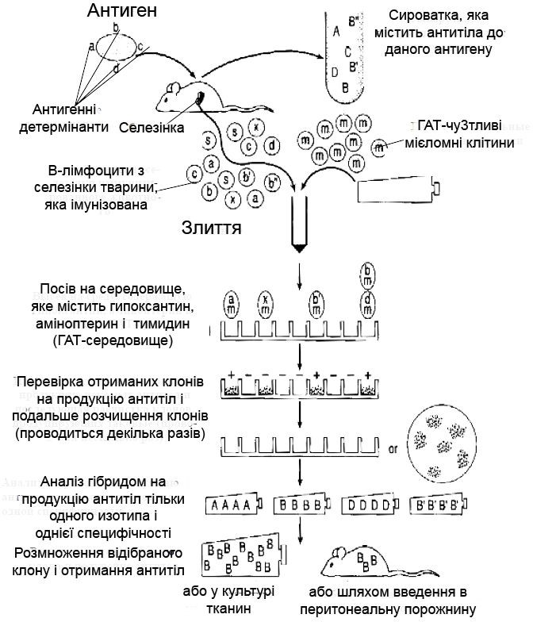
Рис. 49. Схема отримання моноклональних антитіл (А.Г.Песнякевич, 2007).
Першим етапом є імунізація тварини (наприклад, білої миші) тим антигеном, до якого необхідно отримати моноклональні антитіла. Після розвитку імунної відповіді (що контролюється за появою в сироватці крові тварини антитіл до вибраного антигену) з селезінки тварини відбирають лімфоцити, змішують з суспензією ГАТ-чутливих мієломних клітин миші, додають речовину, що сприяє злиттю клітин (наприклад, поліетиленгліколь) і витримують необхідний для злиття час. Потім отриману суміш висівають на ДАТ-середовище.
Оскільки злиття відбувається неконтрольовано, в суміші можуть міститися різні злиті і не злиті лімфоцити. До розмноження на ГАТ- середовищі виявляються здатними представники лише однієї групи з присутніх в суміші клітин. У ній виявляються такі об’єднані клітини, нащадки яких успадкують від мієломної клітини здатність постійно ділитися, а від нормального, не ракового, В-лімфоциту – нечутливість до ГАТ- середовища.
Сформовані клони перевіряють на здатність продукувати антитіла і відбирають ті з них, які дають антитіла до використаного для імунізаціїитваринного антигену. Отримані стабільні, які не дають розщеплення клони, є джерелом гібридів, придатних для отримання абсолютно однорідних по специфічності антитіл, які і називають моноклональними. Напрацювання необхідної кількості антитіл здійснюють або спонукаючи гібридомну клітину до продукції антитіл в культурі, або вводячи суспензію таких гібридів в організм спеціально підготованих лабораторних тварин.
Переваги моноклональних антитіл підтверджені вже понад тридцятирічним досвідом їх застосування в різних галузях біології і медицини. Завдяки використанню таких імуноглобулінів вдалося виявити і отримати в придатній для дослідження кількості і вигляді багато речовин, які не можуть бути виявленими іншими методами. В теперішній час моноклональні антитіла все ширше використовуються в масштабному промисловому виробництві високочистих препаратів для наукових і медичних цілей. Здійснювана з їх допомогою афінна хроматографія дозволяє досягати максимально високого ступеню гомогенності вироблених речовин. На основі моноклональних антитіл розроблені спеціальні діагностичні набори, що дозволяють ідентифікувати збудників інфекційних захворювань, а також антигени, що з’являються в організмі при різних патологіях неінфекційної природи.
Станом на сьогодні існує безліч ліній мієломних ГАТ-чутливих В-лімфоцитів, що ведуть своє походження від ссавців різних видів. Відпрацьовано також методи виділення В-лімфоцитів не з селезінки, а з так званої периферичної крові, відібраної з судин імунізованого організму стандартними методами, що дозволяє отримувати гібридоми і, відповідно, моноклональні антитіла, різної видової приналежності, включаючи людські. Це відкриває можливості для терапії ряду захворювань, наприклад, злоякісних змін, шляхом доставки пов’язаних з моноклональними антитілами лікарських препаратів безпосередньо до ракових клітин без спричинення шкоди іншим клітинам організму.

ТЕСТОВІ ЗАВДАННЯ:

1.Які клітини безпосередньо продукують імуноглобуліни класу А?
- Цитотоксичні лімфоцити.
- CD-4 лімфоцити.
- Плазматичні клітини пейєрових бляшок.
- Макрофаги.
2.До центральних органів імунної системи людини відносяться:
- Селезінка.
- Вилочкова залоза.
- Лімфатичні вузли.
- Кістковий мозок.
- Мигдалики.
3. Макрофаг виконує всі наступні функції, окрім:
- Фагоцитує антиген.
- Синтезує інтерлейкін-2.
- Експресує молекули 2-го класу головного комплексу гістосумісності.
- Презентує пептидні фрагменти антигена іншим клітинам імунної системи.
4. Зменшення якої ланки клітин спостерігається внаслідок старіння організму?
- Базофілів.
- В-лімфоцитів.
- Т-лімфоцитів.
- Моноцитів.
- Еозинофілів
5. Укажіть найбільш суттєві клінічні ознаки СНІДу:
- Пневмоцистна пневмонія
- Диспепсія, що триває понад місяць.
- Лихоманка, що триває понад місяць.
- Втрата ваги більше, ніж на 10%.
- Лімфоаденопатія.
- Жодна з вказаних ознак.
6. Стрімкий розвиток імунної недостатності при СНІДі
- Ураженням CD4-клiтин вірусом імунодефіциту.
- Приєднанням вторинної інфекції, обумовленої умовно-патогенним збудником.
- Знищенням Т-хелперів вірусом імунодефіциту.
- Жодним з перерахованих механізмів.
- Усіма перерахованими механізмами.
7. При фагоцитозі обов`язково мають місце перераховані стадії:
- Фіксація сторонніх часток.
- Занурення часток у цитоплазму.
- Утворення фагосом.
- Знищення сторонніх часток.
- Виділення неперетравленних сторонніх часток.
8. Антитіла виробляються:
- Т-хелперами.
- В-клітинами.
- Епітеліальними клітинами.
- Плазматичними клітинами.
- Клітинами селезінки.
9. Антитіла є основним елементом захисту:
- Проти внутрішньоклітинних антигенів.
- Проти екстрацелюлярних мікроорганізмів.
- Відносно пухлинних антигенів.
10. До якого типу резистентності відноситься вроджений імунітет?
- Неспецифічної резистентності.
- Специфічної резистентності.
- Набутої резистентності.
11. Природно набутий пасивний імунітет – це:
- Імунітет, що розвивається при вакцинації.
- Імунітет, обумовлений введенням анатоксинів.
- Імунітет, обумовлений переносом антитіла через плаценту.
12. Які з перерахованих станів відображують процес старіння організму?
- Підвищення рівня ІЛ-6, ФНП-α, розчинного ФНП II типу.
- Зменшення співвідношення CD4/CD8 з підвищенням експресії HLA-DR.
- Зниження рівня цитокіну ІЛ-7, який стимулює розмноження й диференціацію тимоцитів.
- Зменшення продукції гормонів, що сприяють утворенню Т-лімфоцитів; з іншого боку, з’являються речовини, які гальмують проліферацію лімфоцитів.
- Нічого з перерахованого
13. Головна роль у захисті новонародженого від інфекції в перші роки життя належить:
- IgM.
- IgD.
- IgG.
- IgE.
14. Наявнiсть якої кислоти на поверхнi шкiри та слизових оболонок обумовлює їх бактерiциднiсть?
- Пiровiнiлової.
- Арахiдонової.
- Молочної.
- Соляної.
15. Яке з наведених підтверджень вірно описує механізм противірусної дії інтерферону?
- Інтерферон формує покриття поверхні клітин, зашкоджуючи таким чином пенетрації вірусу.
- Інтерферон безпосередньо руйнує вірус у позаклітинному середовищі.
- Інтерферон знищує вірус, який потрапляє в клітину.
- Інтерферон діє через геном клітини, активуючи продукцію противірусних білків.
16. Через плаценту IgG проникають?
- Так.
- Ні.
17. Основними клітинами клітинного імунітету є:
- В-клітини.
- Т-клітини.
- Макрофаги.
18. Захисна дія інтерферонів:
- Безпосередньо пов`язана з впливом на трансплантацію РНК вірусів.
- Обумовлена порушенням процесу проникнення вірусів у клітину організму.
- Обумовлена утворенням антивірусних білків, які порушують трансплантацію вірусної РНК.
- Обумовлена зміною адсорбції вірусу на клітинній мембрані.
19. Які умовно-патогенні мікроорганізми частіше можуть бути причиною летального кінця при СНІДi?
- Цитомегаловіруси.
- Вірус Епштейна-Барра.
- Вірус простого герпесу.
- Грибки кандида.
- Грибки кріптококу.
- Токсоплазми.
- Пневмоциста карінеї.
- Жоден з вказаних збудників.
20. Природний імунітет представлений:
- Природними бар’єрами.
- Слизовими оболонками.
- Фагоцитозом.
- Запаленням.
21. Антиген – це речовина, що має наступні властивості:
- Чужорідність.
- Антигенність.
- Імуногенність.
- Специфічність.
- Нічого з перерахованого.
22. Які клітини не відносяться до антиген-презентуючих клітин?
- Нейтрофіли.
- Дендритні клітини.
- Моноцити.
- Еозинофіли.
23. Відзначте класичний активатор системи комплементу:
- Т-лімфоцити.
- Антитіла.
- Комплекс антиген-антитіло.
- Антигени.
24. Імуноглобулін якого класу переважно утворюється в слизових оболонках?
- IgD.
- Секреторний IgA.
- IgG.
- IgE.
25. Визначіть можливі шляхи поширення набутого імунодефіциту, обумовленого РНК- вміщуючим ретровірусом.
- Статевим шляхом.
- Парентеральним шляхом при переливанні цільної крові та окремих її компонентів.
- Трансплацентарним від матері плоду.
- Жодним з перерахованих шляхів.
26. Укажіть основні механічні фактори, які зашкоджують проникненню інфекційного збудника в організм при наявності імунодефіцитного стану.
- Цілісний шкiрний покрив.
- Механічне видалення збудника інфекції з організму з секретом: селезінки, потом, назальним секретом, слизом бронхів.
- Жоден з вказаних варіантів відповіді.
27. Яка відповідь є помилковою? Виділяють наступні субпопуляції лімфоцитів:
- Т-хелпери.
- В-клітини.
- CD-15 Т-ліганд.
- CD-4 лімфоцити.
28. Яку теорію імунітету започаткував Пауль Ерліх?
- Клітинну.
- Тканинну.
- Гуморальну.
- Еволюційну.
29. Яку теорію імунітету започаткував Ілля Мечников?
- Клітинну.
- Тканинну.
- Гуморальну.
- Еволюційну.
30. Оберіть правильний варіант п‘яти типів імуноглобулінів:
- M, D, E, H, A.
- A, D, M, J, E.
- E, A, D, M, G.
- D, M, I, A, E.
31. Натуральні кілери (NK-клітини) походять з:
- Селезінки.
- Кісткового мозку.
- Печінки.
- Підшлункової залози.
32. Оберіть правильне твердження:
- Т-лімфоцити диференціюються в тимусі.
- В-лімфоцити диференціюються в тимусі, а після зустрічі з антигеном продукують імуноглобуліни.
- Т-лімфоцити диференціюються в кістковому мозку.
- В-лімфоцити диференціюються в кістковому мозку, а після зустрічі з антигеном автолізуються.
33. Який з імуноглобулінів найменш досліджений?
- D.
- E.
- G.
- M.
34. Т-хелпери I типу забезпечують імунітет проти:
- Бактерій і вірусів.
- Вірусів і онкогенних клітин.
- Бактерій та онкогенних клітин.
- Не забезпечують імунітет.
35. Функція Т-супресорів?
- Гальмують розвиток патогенних клітин.
- Сприяють розвитку імунологічної відповіді на власні та чужі антигени.
- Сприяють розвитку патогенних клітин.
- Гальмують розвиток імунологічної відповіді на власні та чужі антигени.
36. Які з перелічених клітин є лейкоцитами крові?
- Мононуклеарні фагоцити.
- Гранулоцити.
- Дендритні клітини.
- Т-супресори.
37. Т-хелпери II типу забезпечують імунітет проти:
- Бактерій і вірусів.
- Вірусів і онкогенних клітин.
- Бактерій.
- Не забезпечують імунітет.
38. Імуноглобуліни це сполуки :
- Ліпідної природи.
- Білкової природи.
- Вуглеводної природи.
- Білково-ліпідної природи.
39. Який клас імуноглобулінів може зв’язуватись з тучними клітинами і базофілами:
- IgA.
- IgM.
- IgD.
- Ig G.
- IgE.
40. При первинній імунній відповіді в основному синтезуються:
- IgD.
- IgG.
- IgA.
- IgE.
- IgM.
41. Молекула імуноглобуліну складається з:
- 2-х важких ланцюгів.
- 2-х легких ланцюгів.
- 4-х важких ланцюгів.
- 4-х легких ланцюгів.
- 2-х важких і 2-х легких ланцюгів.
42. IgE приймають участь в:
- Алергічних реакціях.
- Місцевому імунітеті.
- Ззв‘язуванні комплемента.
- Первинній імунній відповіді.
- Всьому вище перерахованому.
43. Імуноглобуліном є :
- Гістамін.
- Антитіло.
- Антиген.
- Макрофаг.
44. Кожен клас імуноглобулінів має такі структури, КРІМ:
- Н-ланцюги.
- Домени.
- С1 компонент.
- Активний центр.
- L-ланцюги.
45. Функцією Fc фрагмента IgG є:
- Зв’язування комплементу.
- Зумовлює проходження IgG через плаценту.
- Зумовлює приєднання до клітинних рецепторів.
- Жодна відповідь невірна.
46. Скільки класів імуноглобулінів вивчено у ссавців :
- 7.
- 5.
- 6.
- 10.
47. Який імуноглобулін ,що секретується слизовими оболонками, містить невеликий глікопротеїн – секреторний компонент, завдяки чому цей вид антитіл характеризується більш високою в’язкістю і здатний взаємодіяти з мукоїдами слизових оболонок :
- IgD.
- IgG.
- IgA.
- IgE.
- IgM.
48. Лімфоцити поділяються на:
- Складні і прості.
- В-лімфоцити і Т-лімфоцити.
- Т-лімфоцити і моноцити.
- В-лімфоцити і моноцити.
49. В-лімфоцити дозрівають у:
- Тимусі.
- Тимусі і кістковому мозку.
- Кістковому мозку.
- Утворюються з Т-лімфоцитів.
50. Імуноглобуліни бувають таких класів:
- M,G,A.
- M,G.
- А,Д,Е.
- M,G,A,Е,D.
51. Т-лімфоцити бувають:
- CD-4 і CD-8.
- CD-2 і CD-3.
- CD-6 і CD-9.
- CD-2 і CD-8.
52. Які клітини виробляють антитіла?
- В-лімфоцити.
- Плазматичні клітини.
- Т-лімфоцити.
- Моноцити.
53. Система комплементу складається з:
- з 9 компонентів, які позначаються від С'1 до С'9.
- з 4 компонентів, які позначаються від С'1 до С'4.
- з 8 компонентів, які позначаються від С'1 до С'8.
- з 5 компонентів, які позначаються від С'1 до С'5.
54. Назвіть 2 шляхи активації комплементу:
- Класичний і не класичний.
- Основний і другорядний.
- Класичний і альтернативний.
- Безальтернативний і альтернативний.
55. Явище клітинного імунітету відкрив:
- Навашин.
- Ерліх.
- Мечніков.
- Гіпократ.
56. Вперше застосував метод вакцинації:
- Пастер.
- Гіпократ.
- Дженнер.

ЛІТЕРАТУРА

- Борисов Л. Б. и др. Руководство к лабораторным занятиям по медицинской микробиологии, вирусологии и иммунологии. - М, Медицина, 1993. – 238 с.
- Горячкина Л.А., Кашкина К.П. Клиническая аллергология и иммунология. М.: Миклош, 2009. - 432 с.
- Дранник Г.Н. Клиническая иммунология и аллергология. М.: ООО
- Зарецкая Ю.М., Хамаганов Е.Г., Губарев М.И. Иммунология и иммуногенетика человека. М.: Карманная энциклопедия, 2002.
- Земсков А.М., Земсков В.М., Караулов А.В. Клиническая иммунология: учебник. - М.: «ГЭОТАР-МЕДИА», 2005.
- Иммунология (ред. У. Пол), т. 1-3, (пер. англ.) М., 1988.
- Іонов І.А. Сучасна імунологія (курс лекцій) / І.А. Іонов, Т.Є. Комісова, О.М. Сукач, О.О. Катеринич O Х.: ЧП Петров В.В., 2017. 107 с.
- Климов В.В. Иммунная система и основные формы иммунопатологии. Ростов-на-Дону:Феникс, 2006.
- Клиническая иммунология и аллергология (ред. Л. Йегер) ,т. 1-3, (пер.нем.) М., 1990.
- Клиническая иммунология и аллергология. Под ред. Г.Лолора- младшего, Т. Фишера, Д.Адельмана. – Пер. с англ. – М.: Практика, - 806 с.
- Ковальчук Л.В. Иммунология. Практикум. 2010.
- Медична мікробіологія, вірусологія, імунологія (за редакцією академіка НАН України В.П. Широбокова). Винниця, Нова книга, 2011. – 415 с.
- Методы исследования в общей иммунологии: Уч. пособие /Белан Э.Б., Гумилевский Б.Ю.-Волгоград. - 2006.
- Олехнович В.М. Клиника и терапия неотложных состояний в аллергологии и их профилактика. - М.: Мед. книга, 2005.
- Паттерсон Р. Аллергические болезни. М., 2000.
- Полетаев А.Б. Клиническая и лабораторная иммунология: лекции. М.: МИА, 2007.
- Пыцкий И. И., Адрианова Н. В., Артмосова А. В. Аллергические болезни, М., 1984.
- Стефани Д. В., Вельтищев Ю. В. Иммунология и иммунопатология детского возраста. М. 1996.
- Хаитов Р.М. Иммунология: учебник для студентов медицинских вузов. М.: ГЭОТАР-Медиа, 2006. - 320 с.
- Хаитов Р.М. Клиническая аллергология. – М.: «МЕД-пресс-информ», 2002. – 624 с.
- Хаитов Р.М., Ильина Н.И. Аллергология и иммунология. - М.:ГОЭТАР – Медиа, 2009. – 514 с.
- Хаитов Р.М., Ильин Н.И. Аллергология и иммунология. Национальное руководство. М.: ГЭОТАР-Медиа, 2009.
- Чепель Э. Основы клинической иммунологии. М.: ГЭОТАР-Медиа, 2008.
- Ярилин А.А. Основы иммунологии. М., 1999. – 511 с.

Інформаційні ресурси
http://www.farmafak.ru/Fiziologiya-1.htm
http://meduniver.com/Medical/Physiology/
http://www.bibliotekar.ru/447/
http://human-physiology.ru/
http://www.berl.ru/article/biology/fisiology.htm 6.http://fondknig.com/2009/06/04/lekcii_po_anatomii_i_fiziologii_s_osnova
mi_patologii_audiokniga.html
http://www.booksmed.com/fiziologiya/page/8/
http://www.onu.edu.ua/
http://www.biology.org.ua

